«Л.Н. Гумилев атындағы Еуразия ұлттық университеті» КеАҚ

ӘОЖ 004.932.2 Қолжазба құқығында

АЛИМБЕКОВА НАЗЫМ АХАТОВНА

Көпмодальды деректерге негізделген полимер өнімдерінің ластануын анықтауға арналған нейрожелілік модельдерді әзірлеу

8D06104 – Есептеу техникасы және бағдарламалық қамтамасыз ету

Философия докторы (PhD)
дәрежесін алу үшін дайындалған диссертация

Ғылыми кеңесшісі
техника ғылымдарының кандидаты,
профессор
Жумадиллаева А.К.

Шетелдік ғылыми кеңесшісі
доктор PhD,
қауымдастырылған профессор
Рай М.Х.
(Гачон Университеті,
Оңтүстік Корея Республикасы)

Қазақстан Республикасы
Астана, 2026
МАЗМҰНЫ

НОРМАТИВТІК СІЛТЕМЕЛЕР .................................................................. |  | 4
АНЫҚТАМАЛАР............................................................................................ |  | 5
БЕЛГІЛЕУЛЕР МЕН ҚЫСҚАРТУЛАР..................................................... |  | 7
КІРІСПЕ............................................................................................................ |  | 8
1 ПОЛИМЕР ҚАЛДЫҚТАРЫН СҰРЫПТАУ ЖӘНЕ ЛАСТАНУЫН АНЫҚТАУ САЛАСЫНДАҒЫ ҒЫЛЫМИ ЗЕРТТЕУЛЕРГЕ ШОЛУ.. |  | 13
1.1 | Тұрмыстық қатты қалдықтар құрылымындағы полимерлік өнімдердің орны ……………………………………………………...... | 13
1.2 | Полимер түрлері, олардың қасиеттері және сұрыптау әдістері……… | 20
1.3 | Полимер қалдықтарын сұрыптау саласындағы зерттеулерді салыстырмалы талдау …………………………………………………. | 24
1.4 | Қолданыстағы зерттеулер бойынша жүйелік және әдістемелік шектеулер………………………………………………………………. | 28
Бірінші бөлім бойынша қорытынды…………………………………………. |  | 30
2 ПОЛИМЕР ӨНІМДЕРІНІҢ ЛАСТАНУЫН АНЫҚТАУҒА АРНАЛҒАН НЕЙРОЖЕЛІЛІК МОДЕЛЬДЕРДІ ӘЗІРЛЕУ …………... |  | 31
2.1 | Кескіндер негізінде полимерлік өнімдерді классификациялау ……... | 31
2.1.1 | Кескіндер негізіндегі классификация әдісінің теориялық негіздері ... | 32
2.1.2 | Полимер өнімдерінің кескін деректер жиынтығын қалыптастыру…. | 34
2.1.3 | Кескіндерді алдын ала өңдеу және деректерді аугментациялау…….. | 35
2.1.4 | Кескіндерді классификациялауға арналған нейрондық желі архитектуралары……………………………………………………….. | 37
2.1.5 | Классификацияны сапасын бағалау метрикалары …………………... | 41
2.2 | Жақын инфрақызыл спектроскопия негізінде полимерлік өнімдердің ластануын классификациялау ……..…………………….. | 43
2.2.1 | Жақын инфрақызыл спектроскопия әдісінің теориялық негіздері ….. | 45
2.2.2 | Зерттеу жабдықтары және NIR-спектралдық деректерді жинау ……. | 46
2.2.3 | Спектралдық деректерді алдын ала өңдеу және датасетті қалыптастыру ………………………………………………………….. | 50
2.2.4 | NIR-спектрлерді талдауға арналған нейрондық желі архитектуралары ………………………………………………………. | 54
2.3 | Гиперспектралдық бейнелеу негізінде полимерлік өнімдердің ластануын классификациялау ……………………………….....……... | 63
2.3.1 | Гиперспектралдық бейнелеу әдісінің теориялық негіздері …………. | 66
2.3.2 | Зерттеу жабдықтары және гиперспектралды деректерді жинау……. | 68
2.3.3 | Гиперспектралды деректерді өңдеу тәсілдері ……………………….. | 73
2.3.4 | Гиперспектралды деректерді талдауға арналған нейрондық желі архитектуралары ………………………………………………………. | 79
Екінші бөлім бойынша қорытынды ………………………………………… |  | 85
3 КӨПМОДАЛЬДЫ ДЕРЕКТЕР НЕГІЗІНДЕ ПОЛИМЕР ӨНІМДЕРІНІҢ ЛАСТАНУЫН АНЫҚТАУ ӘДІСТЕРІН ЭКСПЕРИМЕНТТІК БАҒАЛАУ ЖӘНЕ ТАЛДАУ …………………….. |  | 87
3.1 | Полимер өнімдерін кескін деректер негізінде классификациялау нәтижелері ……………………………………………………………... | 87
3.2 | Полимер өнімдерінің NIR-спектрлерін талдау негізінде нәтижелері.. | 89
3.3 | Полимер өнімдерінің гиперспектралдық деректері негізінде классификациялау нәтижелері ………………………………………... | 93
3.4 | Нәтижелерді талқылау ………………………………………………… | 98
ҚОРЫТЫНДЫ ……………………………………………………………… |  | 101
ПАЙДАЛАНЫЛҒАН ӘДЕБИЕТТЕР ТІЗІМІ …………………………… |  | 104
ҚОСЫМША А – Жасанды интеллект технологияларын пайдалану туралы декларация.......................................................................…………….. |  | 109
ҚОСЫМША Ә – Енгізу актісі ………………………………………………. |  | 110
ҚОСЫМША Б – Модель алгоритмдері ……………………………………. |  | 111
ҚОСЫМША В – Авторлық куәлік …………………………………………. |  | 115

НОРМАТИВТІК СІЛТЕМЕЛЕР

Диссертациялық жұмыста келесідей мемлекеттік үлгіқалыптарға сілтемелер жасалды:
МЕСТ 7.32-2017. Ғылыми-зерттеу жұмысын жобалаудың құрылымы мен ережелері (диссертацияның техникалық дизайны), 2018.
Қазақстан Республикасы Үкіметінің Қаулысы. 2023-2029 жылдарға арналған цифрлық трансформация, ақпараттық-коммуникациялық технологиялар саласын және киберқауіпсіздікті дамыту тұжырымдамасын бекіту туралы: 2023 жылдың 28 наурызда, №269 бекітілген.
ҚР СТ ГОСТ Р ИСО/МЭК 15910-2006. Ақпараттық технология. Программалық құралдардың пайдаланушының құжаттамасын құру процесі
ҚР СТ 34.007-2002. Ақпараттық технология. Телекоммуникациялық желілер. Негізгі терминдер мен анықтамалар.
Қазақстан Республикасы Білім және ғылым министрінің Бұйрығы. Ғылыми дәрежелер беру қағидаларын бекіту туралы: 2011 жылдың 31 наурызда, №127 бекітілген.
Қазақстан Республикасы Экология, геология және табиғи ресурстар министрінің м.а. Бұйрығы. Коммуналдық қалдықтарды басқару қағидаларын бекіту туралы: 2021 жылдың 28 желтоқсанда, №508 бекітілген.

АНЫҚТАМАЛАР

Диссертациялық жұмыста төмендегідей анықтамаларға сәйкес терминдер қолданылды:
Мультимодальды деректер (Multimodal data) – әртүрлі дерек көздерінен (кескін, спектр, гиперспектрлік деректер) алынған ақпараттың біріктірілген жиынтығы, ол объектіні жан-жақты сипаттауға мүмкіндік береді.
Кескінге негізделген классификация (Image-based Classification) –үлгілер суретке (кескінге) айналдырылып, компьютерлік көру модельдері арқылы сурет ретінде талданып, жіктеледі.
Жақын инфрақызыл спектроскопия (Near-Infrared Spectroscopy) – заттардың құрамын олардың 900–1700 нм диапазонында жарықты жұту және шағылысу қасиеттері арқылы талдауға мүмкіндік беретін спектралдық талдау әдісі.
Гиперспектрлік бейнелеу (Hyperspectral Imaging) – әрбір пиксель үшін толық спектралдық ақпаратты қамтитын, кең спектр диапазонында түсірілген көпөлшемді деректерді алу әдісі.
Трансферлік оқыту (Transfer Learning) – алдын ала үйретілген модельдің білімін жаңа, бірақ ұқсас тапсырмаларда қайта қолдану тәсілі.
Конволюциялық нейрондық желі (Convolutional Neural Network) – кескіндер мен құрылымдалған деректерді өңдеуде жиі қолданылатын, локалды белгілерді анықтауға бағытталған терең оқыту архитектурасы.
EfficientNet – терең нейрондық желілердің дәлдігі мен тиімділігін арттыруға арналған модель. Ол ені, тереңдігі және кескін өлшемін бір уақытта масштабтау арқылы жоғары нәтиже береді және ресурсты аз қолдана отырып, дәл классификация жасауға қабілетті.
Алгоритм – бұл қандай да бір мәселені шешу үшін орындалатын нақты, реттелген қадамдар тізбегі.
Назар аудару механизмі (Attention Mechanism) – модельге маңызды ақпаратқа көбірек мән беруге мүмкіндік беретін терең оқыту тәсілі.
Спектралдық белгілер (Spectral features) – спектрден алынған ақпараттық сипаттамалар, олар модельдер арқылы классификация немесе талдау үшін қолданылады.
Классификация (Classification) – деректерді алдын ала анықталған кластарға жатқызу процесі, мұнда модель кіріс деректер негізінде шешім қабылдайды.
Деректер жиынтығы (Dataset) – модельді оқыту және бағалау үшін қолданылатын құрылымдалған деректер жиыны.
Класс – құжаттарды ортақ белгілеріне қарай бөлетін топ. Кластар құжаттарды бір-бірімен байланыстыратын белгілер бойынша анықталады.
Артық үйрену (Overfitting) – модельдің оқыту деректеріне шамадан тыс бейімделіп, жаңа деректерде дұрыс жұмыс істемеу жағдайы.
Алдын ала өңдеу (Preprocessing) – бастапқы деректерді нейрондық желіге енгізу үшін дайындау үдерісі (өлшемін өзгерту, сүзгілеу, нормализациялау және т.б.).
Нормализация (Normalization) – деректердің мәндерін белгілі бір диапазонға келтіру арқылы модельдің тұрақты және тиімді жұмыс істеуін қамтамасыз ететін өңдеу кезеңі.
Белгілерді шығару (Feature extraction) – бастапқы деректерден маңызды ақпараттық сипаттамаларды автоматты немесе қолмен анықтау үдерісі.
Өлшемділікті төмендету (Dimensionality reduction) – деректердің ақпараттық мазмұнын сақтай отырып, олардың өлшемін азайту әдісі.
Минималды шу фракциясы (Minimum Noise Fraction) – гиперспектрлік деректердегі сигнал мен шуды ажыратуға арналған түрлендіру әдісі.
Шатасу матрицасы (Confusion matrix) – классификация нәтижелерін бағалауға арналған кесте, онда нақты және болжанған кластар арасындағы сәйкестіктер көрсетіледі.
Дәлдік (Accuracy) – дұрыс классификацияланған үлгілердің жалпы үлгілер санына қатынасы.
F1-өлшем (F1-score) – дәлдік (precision) пен толықтықтың (recall) гармониялық орташа мәні, модель сапасын кешенді бағалауға мүмкіндік береді.

БЕЛГІЛЕУЛЕР МЕН ҚЫСҚАРТУЛАР

AI | – Artificial intelligence, Жасанды интеллект
ML | – Machine learning, Машиналық оқыту
DL | – Deep learning, Терең оқыту
NIR | – Near Infra Red - жақын инфрақызыл
MIR | – Mid-Infrared, орта инфрақызыл диапазон
HSI | – Hyperspectral Imaging, гиперспектрлік бейнелеу
ТҚҚ | – тұрмыстық қатты қалдық
PRISMA | – Preferred Reporting Items for Systematic reviews and Meta-Analyses, жүйелі шолулар мен мета-талдаулар үшін ұсынылатын есеп беру элементтері (ғылыми нәтижелерді ұсынудың халықаралық стандарты)
PET | – полиэтилентерефталат, полимер түрі
HDPE | – Жоғары тығыздықты полиэтилен
LDPE | – Төмен тығыздықты полиэтилен
PP | – Полипропилен
PVC | – Поливинилхлорид
PS | – Полистирол
Other | – Басқа полимерлер
CNN | – Convolutional Neural Networks, Конволюциялық нейрондық желілер
ResNet | – Residual Network, Қалдық нейрондық желі
LSTM | – Long short term memory, Ұзақ және қысқа мерзімді жады
SVM | – Support Vector Machines, Тірек векторлық машинасы
VGG | – Visual Geometry Group, Көрнекі геометрия тобы нейрондық желісі
PCA | – Principal Component Analysis, негізгі компоненттер әдісі
MNF | – Minimum Noise Fraction, минималды шу фракциясы
SNV | – Standard Normal Variate, стандартты нормализациялау әдісі
MSC | – Multiplicative Scatter Correction, шашырауды мультипликативті түзету
SG | – Savitzky-Golay filter, Савицкий-Голай сүзгісі
ROI | – Region of Interest, қызығушылық аймағы
GMM | – Gaussian Mixture Model, Гаусстық қоспалар моделі
PLS | – Partial Least Squares, ішінара ең кіші квадраттар әдісі
LDA | – Linear Discriminant Analysis, сызықтық дискриминанттық талдау
RGB | – Red, Green, Blue, түстік модель
IoU | – Intersection over Union, қабаттасу коэффициенті
SAM | – Segment Anything Model, әмбебап сегментация моделі
SGD | – Stochastic Gradient Descent, стохастикалық градиенттік түсу
AdamW | – Adaptive Moment Estimation with Weight Decay, оңтайландыру алгоритмі

КІРІСПЕ

Зерттеу тақырыбының өзектілігі. Полимер өнімдері қазіргі заманғы тұтынушылық қаптама құрылымында жетекші орын алып, өнеркәсіп пен тұрмыста кеңінен қолданылады, бұл әлем бойынша полимер қалдықтары көлемінің тұрақты өсуіне алып келеді. БҰҰ Қоршаған орта бағдарламасының деректеріне сәйкес, посттұтынушылық пластик өнімдер тұрмыстық қатты қалдықтардың елеулі үлесін құрайды және материалдарды қайта өңдеу мен қайта пайдаланудың тиімділігіне айтарлықтай әсер етеді [1]. Айналмалы экономика қағидаттарына көшу жағдайында полимер өнімдерін сұрыптау және тазалау сапасын арттыру негізгі технологиялық және экологиялық міндеттердің біріне айналып отыр.
Полимер өнімдерін қайта пайдалану мүмкіндігін шектейтін негізгі факторлардың бірі – ластанулардың болуы. Нақты тұрмыстық ағындарда пластик қаптама, ең алдымен бөтелкелер мен контейнерлер, тағам өнімдерінің қалдықтарын, сүт және май компоненттерін, тұрмыстық химия құралдарын, сондай-ақ жанғыш және техникалық сұйықтықтардың іздерін қамтиды. Мұндай ластанулар екінші реттік шикізаттың қасиеттерінің нашарлауына, қайта өңдеу технологиялық процестерінің тұрақтылығының төмендеуіне және пайдалану шығындарының артуына әкеледі. Салалық зерттеулерде дәл осы ластану PET және HDPE өнімдерінің сұрыптау және шикізатты дайындау кезеңдерінде қайта өңдеуге жарамды бөлігінің жоғалуына әкелетін негізгі себептердің бірі екені көрсетіледі [2].
Полимер қалдықтарын сұрыптаудың қазіргі заманғы автоматтандырылған жүйелері негізінен оптикалық бейнелерді талдауға және жақын инфрақызыл (NIR) спектроскопияға сүйенеді. Компьютерлік көру әдістері қаптаманың пішінін, түсін және түрін тануда жоғары тиімділікті көрсетеді, ал NIR-идентификация конвейерлік желілерде полимер түрін анықтау үшін кеңінен қолданылады [3]. Алайда көптеген зерттеулер беткі ластану қабаттарының, ылғалдың және жапсырмалардың болуы материалдың спектралдық жауабын айтарлықтай бұрмалап, идентификация дәлдігін төмендететінін, әсіресе тұрмыстық қалдықтар ағынында, көрсетеді [4].
Спектралдық және гиперспектрлік деректерді қолдану полимер өнімдерінің жағдайын олардың физика-химиялық қасиеттерін ескере отырып талдауға қосымша мүмкіндіктер береді. Гиперспектрлік визуализация кеңістіктік және спектралдық ақпаратты бір мезгілде талдауға мүмкіндік береді, бұл ластануларды анықтау және олардың өнім бетінде таралуын локализациялау үшін алғышарттар жасайды. Бірқатар ғылыми еңбектерде гиперспектрлік деректерді машиналық оқыту әдістерімен үйлестіріп қолдану дәстүрлі тәсілдермен салыстырғанда ластанған пластикті тану дәлдігін арттыратыны көрсетілген [5, 6].
Сонымен қатар спектралдық және гиперспектрлік деректер жоғары өлшемділікпен, спектралдық арналардың күшті корреляциясымен және түсіру жағдайлары мен объектілердің жағдайына байланысты айтарлықтай айнымалылығымен сипатталады. Бұл сызықтық дискриминанттық талдау немесе жартылай ең кіші квадраттар сияқты классикалық хемометриялық әдістердің тиімділігін шектеп, деректердегі сызықтық емес тәуелділіктерді ескеруге қабілетті неғұрлым икемді нейрожелілік модельдерді қолдануды талап етеді [7]. Сонымен бірге қолданыстағы зерттеулердің басым бөлігі зертханалық дайындалған немесе шартты түрде «таза» үлгілерге бағытталған, бұл олардың посттұтынушылық қалдықтарды сұрыптаудың нақты жағдайларында қолданылуын шектейді.
Қосымша мәселе ретінде қалдықтар құрамының, сенсор параметрлерінің және пайдалану жағдайларының өзгеруіне байланысты енгізілетін деректер сипаттамаларының ауысуына модельдердің тұрақтылығы мәселесін атап өтуге болады. Мұндай факторларды ескермей оқытылған модельдер жаңа деректер партияларына қолданылған кезде сапаның төмендеуін көрсететіні анықталған. Практикалық тұрғыдан алғанда, ластанған өнімнің «таза» ағынға өтіп кету қателіктерін барынша азайту ерекше маңызға ие, себебі мұндай қателіктер екінші реттік шикізат сапасын тікелей төмендетіп, кейінгі қайта өңдеу шығындарын арттырады.
Осыған байланысты оптикалық, спектралдық және гиперспектрлік деректерді қамтитын әртүрлі модальді деректерді талдауға негізделген, полимер өнімдеріндегі ластануларды анықтауға арналған нейрожелілік модельдерді әзірлеу өзекті ғылыми-практикалық міндет болып табылады. Мультимодальды тәсіл компьютерлік көру мен спектралдық талдаудың артықшылықтарын біріктіруге, әрбір модальдіктің ерекшелігіне сәйкес алдын ала өңдеу әдістерін бейімдеуге және нақты ластану жағдайларында жіктеудің тұрақтылығын арттыруға мүмкіндік береді.
Зерттеудің өзектілігі аймақтық контекстпен де күшейе түседі. Қазақстан үшін тұрмыстық қатты қалдықтар көлемінің өсуі және оларды қайта өңдеу үлесінің салыстырмалы түрде төмен болуы посттұтынушылық қаптаманы сұрыптаудың интеллектуалды әдістерін енгізу және екінші реттік полимер фракцияларының сапасын арттыру қажеттігін көрсетеді. Осылайша, полимер өнімдеріндегі ластануларды анықтау үшін оптикалық, спектралдық және гиперспектрлік деректерді талдауға арналған нейрожелілік модельдерді әзірлеу ғылыми тұрғыдан да, практикалық тұрғыдан да өзекті міндет болып табылады (Қосымша А).
Зерттеудің мақсаты – оптикалық, спектралдық және гиперспектрлік деректер негізінде полимер өнімдерінің ластануын анықтауға арналған нейрондық желілік модельдерді әзірлеу және оларды эксперименттік тұрғыдан негіздеу.
Зерттеудің міндеттері:
- Оптикалық, спектралдық және гиперспектрлік деректерді пайдалану арқылы полимерлік өнімдердің ластануларын анықтау және классификациялау бойынша қолданыстағы әдістерге талдау жүргізу.
- Әртүрлі ластану түрлері бар полимер өнімдерінің кескіндерін, спектрлерін және гиперспектрлік кубтарын қамтитын эксперименттік деректер жиынтықтарын құру.
- Әрбір модальдылық үшін деректердің алдын ала өңдеу әдістерін әзірлеп, белгілер кеңістігінің ақпараттылығын арттыру.
- Кіріс деректердің әрбір түріне сәйкес ластануларды анықтауға арналған нейрондық желілік модельдерді әзірлеу және бейімдеу.
- Әзірленген модельдердің тиімділігін эксперименттік түрде бағалау және оларды дәстүрлі әдістермен салыстырмалы талдау жүргізу.
Зерттеу объектісі. Тұтынушылық мақсаттағы, сұрыптауға және қайта өңдеуге жататын, әртүрлі ластану жағдайындағы полимер өнімдері.
Зерттеудің ғылыми жаңалығы:
- Полимер өнімдерінің оптикалық кескіндерін талдауға арналған, материал түрі мен ластанудың сыртқы белгілері бойынша классификациялауды қамтамасыз ететін, конволюциялық архитектураларға негізделген нейрондық желілік модель әзірленіп, бейімделді.
- NIR-спектрлер негізінде полимер өнімдерінің ластануын классификациялауға арналған, ақпараттық мәні жоғары спектралдық диапазондарды бөліп көрсетуге бағытталған назар аудару механизмін пайдаланатын нейрондық желілік модель әзірленді.
- Визуалды түрде ажыратылмайтын ластанулар жағдайында гиперспектралдық кубтардың спектралдық-кеңістіктік ерекшеліктерін ескеруді қамтамасыз ететін, полимерлік өнімдерді бұзбай талдауға арналған нейрондық желілік модель әзірленіп бейімделді.
Қорғауға шығарылатын негізгі қағидалар:
- Көпмодальды деректер бойынша олардың жағдайларын классификациялауға негізделген полимерлік өнімдердің ластануын анықтау әдісі.
- Полимерлік өнімдердің ластануларын, оның ішінде мөлдір және әлсіз байқалатын ластануларды анықтауға арналған, оптикалық, спектралдық және гиперспектрлік деректерді талдауға мамандандырылған нейрондық желілік модельдер.
- Полимерлік өнімдердің ластану жағдайындағы кластарын ажырату қабілетін арттыруға бағытталған спектралдық және гиперспектрлік деректерді алдын ала өңдеу әдістері.
- Әзірленген нейрондық желілік модельдерді әртүрлі типтегі кіріс деректері мен полимерлік өнімдерді талдаудың әртүрлі жағдайларына бейімдеуге арналған тәсілдер.
Зерттеу пәні. Полимерлік өнімдердің ластануларын анықтауға арналған оптикалық, спектралдық және гиперспектрлік деректерді талдаудың нейрондық желілік модельдері мен алгоритмдері.
Зерттеу әдістері. Компьютерлік көру және кескіндерді өңдеу әдістері, спектралдық және гиперспектрлік талдау әдістері, машиналық және терең оқыту әдістері, сондай-ақ моделдердің сапасын бағалау мен статистикалық талдау әдістері.
Зерттеу нәтижелерінің практикалық маңыздылығы
Зерттеудің практикалық маңыздылығы әзірленген модельдер мен тәсілдерді полимер өнімдерін сұрыптаудың интеллектуалдық жүйелерін құру барысында қолдану мүмкіндігімен айқындалады, бұл екінші реттік өнімнің сапасын арттыруға және қайта өңдеу кезінде технологиялық тәуекелдерді төмендетуге бағытталған.
Докторанттың әрбір жарияланымды дайындауға қосқан үлесінің сипаттамасы. Диссертацияда ұсынылған зерттеу жұмысы автордың тікелей қатысуымен жүргізілді. Есептің қойылымы, барлық қарастырылған есептерді формализациялау, оларды шешудің әдістері мен алгоритмдерін іздеу, сонымен қатар диссертацияда ұсынылған ғылыми және практикалық нәтижелер, оларды талдау, қорытынды шешімдерді қалыптастыруды жеке автордың өзі жүзеге асырды. Нәтижелері ғылыми мақалалар мен баяндамалар түрінде жарияланды.
Зерттеу нәтижелерін апробациялау. Диссертациялық жұмыстың негізгі нәтижелері Л.Н. Гумилев атындағы Еуразия ұлттық университетінде өткізілген семинарларда, сондай-ақ Украина, Түркия және АҚШ елдерінде өткен халықаралық конференциялар мен семинарларда баяндалды:
- «Компьютерлік және программалық инженерия» кафедрасының докторанттарына арналған семинарлар (Астана, 2020-2025).
- «Компьютерлік ғылымдар және инженерия бойынша 9-шы халықаралық конференция (UBMK)» халықаралық ғылыми конференциясы (Анталья, 2024).
- Иллинойс университетінің Урбана–Шампейн қаласындағы (University of Illinois Urbana-Champaign) Ақпараттық ғылымдар мектебі мен Ауылшаруашылық және биологиялық инженерия кафедрасында Global Education and Training бағдарламасы аясында өткен «Leveraging Deep Learning Models for Enhanced Detection of Plastic Contaminants» тақырыбындағы семинарлар (Шампейн (АҚШ), 2024-2025).
- Студенттер мен жас ғалымдардың «Информатика. Математика. Автоматтандыру» (IMA:2022) атты халықаралық ғылыми-техникалық конференциясы (Сумы; Астана, 2022).
Диссертацияның негізгі ережелері келесі ғылыми жұмыстарда жарияланған. Зерттеу тақырыбы бойынша 9 ғылыми еңбек жарық көрді, олардың біреуі Scopus деректер базасында индекстелді, 3 - ҚР БҒМ БҒССҚК ұсынған ғылыми журналдарда, 5-халықаралық және жергілікті конференциялар жинақтарында ғылыми мақала, диссертация нәтижесінде авторлық құқық объектісіне мемлекеттік тіркеу туралы 2 куәлік бар (Қосымша В).
Диссертацияның құрылымы мен көлемі. Диссертациялық жұмыс қазақ тілінде жазылған, кіріспеден, бөлімшелерге бөлінген өзара байланысты үш бөлімнен, қорытындыдан және пайдаланылған әдебиеттер тізімінен тұрады. Жұмыста 108 беттен құрылды, 49 сурет, 15 кесте бар. Пайдаланылған дереккөздердің тізімі 72 атаулардан тұрады.

Кіріспеде таңдалған диссертация тақырыбының өзектілігі негізделеді, зерттеудің мақсаттары мен негізгі міндеттерін тұжырымдайды, жұмыстың жаңалығы мен практикалық маңыздылығы, таңдалған тақырып бойынша, динамикалық бойынша әдебиеттік шолу жүргізілді.
Бірінші бөлімде полимерлік қалдықтарды сұрыптау және олардың ластануын анықтау саласындағы ғылыми-әдістемелік негіздер жүйеленеді. Әртүрлі деректер түрлерін пайдалану арқылы жүзеге асырылатын классификация тәсілдерінің ерекшеліктері жалпыланып, дәстүрлі машиналық оқыту әдістері мен терең оқыту модельдерінің мүмкіндіктері мен шектеулері салыстырмалы тұрғыда қарастырылады. Нәтижесінде зерттеудің теориялық алғышарттары қалыптастырылып, ұсынылатын әдістердің негіздемесі беріледі.
Екінші бөлімде полимерлік өнімдердің ластануын анықтауға арналған мультимодальды тәсіл шеңберінде қолданылатын әдістер мен модельдер сипатталады. Бейнелік деректерді талдау үшін конволюциялық нейрондық желілерге негізделген тәсілдер, спектралдық деректер үшін жақын инфрақызыл спектроскопия (NIR) негізіндегі модельдер, ал гиперспектрлік деректер үшін спектралды және кеңістіктік–спектралды өңдеу әдістері қарастырылады. Деректерді жинау, алдын ала өңдеу, ерекшелік белгілерін қалыптастыру және модельдерді оқыту кезеңдері бірізді түрде сипатталады.
Үшінші бөлімде ұсынылған модельдердің тиімділігін бағалауға арналған эксперименттік зерттеулер келтіріледі. Әртүрлі архитектуралардың нәтижелері салыстырылып, олардың классификация дәлдігіне әсер ететін негізгі факторлар талданады. Сонымен қатар, спектралдық және гиперспектрлік деректерді өңдеу тәсілдерінің тиімділігі тәжірибелік нәтижелер арқылы негізделіп, әр тәсілдің қолданылу аймақтары айқындалады.
Қорытындыда жүргізілген зерттеудің негізгі нәтижелері жинақталып, ғылыми тұжырымдар мен қорғауға ұсынылатын ережелер тұжырымдалады. Сонымен қатар, ұсынылған тәсілдерді полимерлік қалдықтарды өнеркәсіптік сұрыптау жүйелерінде қолдану мүмкіндіктері қарастырылып, зерттеуді одан әрі дамыту бағыттары айқындалады.
Диссертациялық зерттеу нәтижелерінің бір бөлігі 2024 жылғы 20 маусымдағы №76/ЖҒ-5-24-26 келісімшарт негізінде «Жас ғалым» бағдарламасы бойынша гранттық қаржыландыру шеңберінде орындалатын AP22685518 «Машиналық оқыту алгоритмдері арқылы пластикалық қалдықтарды интеллектуалды сұрыптау және классификациялау» ғылыми жобасы аясында алынды және іске асырылды.

Алғыс
Автор ғылыми кеңесшілері, техника ғылымдарының кандидаты, қауымдастырылған профессор Жумадиллаева Айнур Канадиловнаға және Оңтүстік Корея Республикасы, Гачон университетінің профессоры, PhD Рай Хари мырзаға зерттеу барысында берген кеңестері үшін алғыс білдіреді.

1 ПОЛИМЕР ҚАЛДЫҚТАРЫН СҰРЫПТАУ ЖӘНЕ ЛАСТАНУЫН АНЫҚТАУ САЛАСЫНДАҒЫ ҒЫЛЫМИ ЗЕРТТЕУЛЕРГЕ ШОЛУ

1.1 Тұрмыстық қатты қалдықтар құрылымындағы полимерлік өнімдердің орны
Қазіргі заман аналитиктер «шектен тыс ысырапшыл» деп сипаттайтын кезеңге аяқ басты. [1, р. 2-114] деректері бойынша, әлемде жыл сайын 2 млрд. тоннадан астам тұрмыстық қатты қалдық (ТҚҚ) түзіледі және алдағы онжылдықтарда бұл көлемнің қарқынды өсуі күтіледі. Егер осы көлемді стандартты теңіз контейнерлері түрінде бір қатарға тізіп орналастырсақ, бұл тізбек Жер шарын экватор бойымен 25 рет айналып шығатын еді [1, р. 2-114].
Қалдықтар мәселесіне назардың артуына қарамастан, жағдай нашарлай түсуде: қалдықтардың түзілу қарқыны, ластану деңгейі және атмосфералық ластаушы газдардың бөліну көлемі артып келеді. Миллиардтаған адамдар әлі күнге дейін қоқысты жинаудың ең қарапайым қызметтеріне қол жеткізе алмай отыр, бұл ашық қоқыс үйінділерінің кеңінен таралуына және қалдықтарды бақылаусыз жағуға әкеледі.
Тұрмыстық қатты қалдықтар үштік экологиялық дағдарыспен, климаттың өзгеруімен, биоалуантүрліліктің жоғалуымен және қоршаған ортаның ластануымен тығыз байланысты. Тұтынудың әрбір кезеңі тауарды таңдаудан бастап оны кәдеге жарату тәсіліне дейін қалдықтардың түзілуіне, энергия мен шикізатты пайдалануға, сондай-ақ ластаушы заттар мен атмосфералық ластаушы газдардың бөліну деңгейіне әсер етеді. 1.1-суретте қалдықтарды басқару жүйесінің толық циклі көрсетілген, онда қалдықтарды жинау, тасымалдау, сұрыптау, қайта пайдалану және соңғы өңдеу немесе көму кезеңдері өзара байланыста қарастырылған.

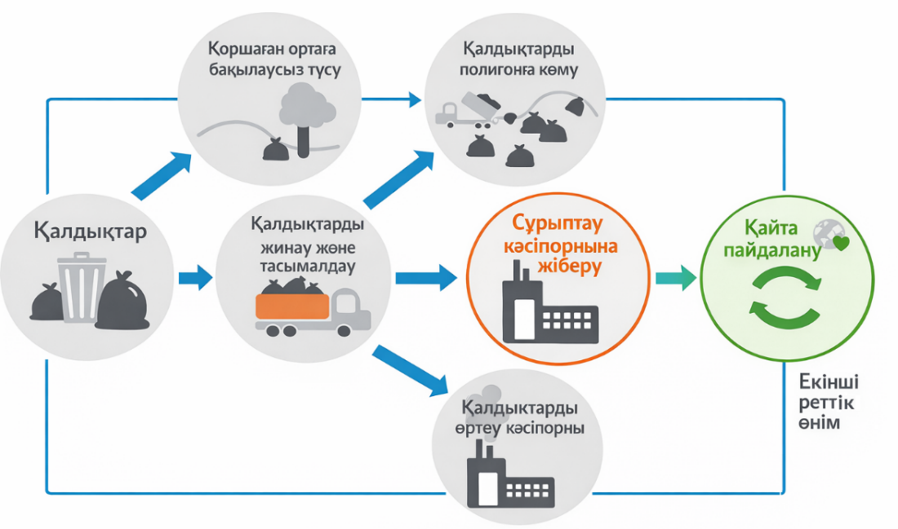

Сурет 1.1 – Қалдықтарды басқару жүйесі

Ескерту – Әдебиет негізінде құралған [1, р. 12]

Болжамдар да алаңдатарлық сипатқа ие. Себебі, қазіргі үрдіс сақталған жағдайда тұрмыстық қатты қалдықтар көлемі 2050 жылға қарай 3,8 млрд тоннаға дейін өсу ықтималдығы бар және бұл 2020 жылмен салыстырғанда 56 % өсімге тең (1.2-сурет).

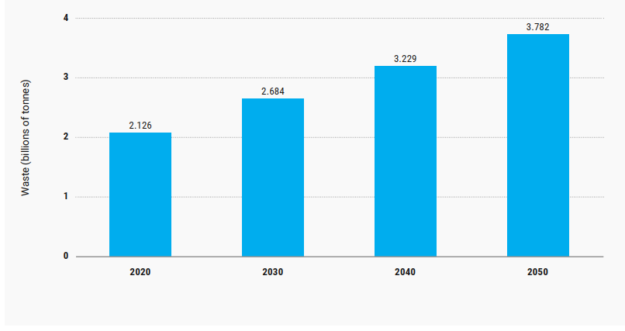

Сурет 1.2 – Жедел шаралар қабылданбаған жағдайда жаһандық ТҚҚ түзілу көлемінің болжамы (2030-2050)

Ескерту – Әдебиет негізінде құралған [1, р. 18-19]

Қалдықтар тұтыну мен өндіріс үдерістерінің әдейі көзделмеген жанама өнімі болып табылады. Жаһандық статистикада бұл ұғым тағам қалдықтарынан бастап электрондық сынықтарға дейінгі материалдардың кең ауқымын қамтиды. Алайда басқару тұрғысынан алғанда, қалдықтардың ең маңызды санаты ретінде тұрмыстық қатты қалдықтар қарастырылады, олардың құрамына үй шаруашылықтарының, сауда мен қызмет көрсету саласының, сондай-ақ қалалық мекемелердің қалдықтары кіреді.
Тұрмыстық қатты қалдықтар құрамының жоғары әртектілігі оларды сұрыптау мен қайта өңдеу үдерістерін едәуір күрделендіреді. Сонымен қатар материалдардың елеулі бөлігі басқарылуы күрделі топтарға жатады, өйткені олардың көлемі жылдам артып, арнайы өңдеу тәсілдерін талап етеді. БҰҰ Қоршаған орта бағдарламасының жіктемесіне сәйкес, мұндай санаттарға электрондық қалдықтар, тоқыма өнімдері, қауіпті химиялық қалдықтар, тағам қалдықтары және, әсіресе, полимер қалдықтары жатады.
Полимерлік қалдықтардың жалпы қалдықтар көлеміндегі рөлі бірнеше себепке байланысты ерекше маңызға ие:
- Полимерлік материалдар қаптама өнімдерінің елеулі үлесін құрайды, бұл тұтынудың артуымен, электрондық коммерцияның дамуы және бір рет қолданылатын тауарлар санының көбеюімен түсіндіріледі (1.3-сурет).
- Олар, әсіресе инфрақұрылым деңгейі төмен елдерде, жинау және сұрыптау тұрғысынан күрделі болып табылады.
- Полимерлік қалдықтармен ластану ұзақ мерзімді және көп жағдайда қайтымсыз сипатқа ие болып, экожүйелердің өзгеруіне әкеледі және адам денсаулығына теріс әсер етеді.

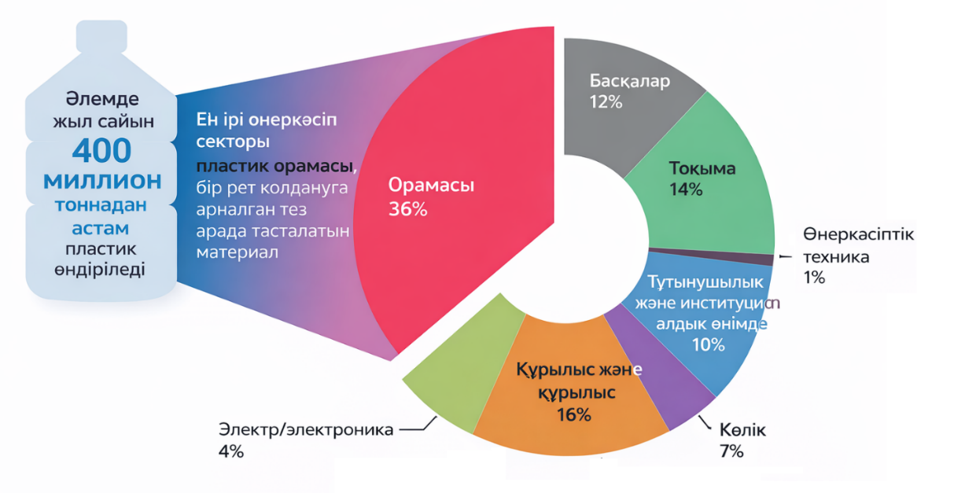

Сурет 1.3 – Өнеркәсіптік секторлар бойынша жаһандық пластик өндірісінің құрылымы

Ескерту – Әдебиет негізінде құралған [1, р. 19-20]

Қалдықтардың құрамы табыс деңгейіне және урбанизация дәрежесіне де едәуір тәуелді. Табыс деңгейі жоғары өңірлерде пластиктің, қағаздың және қаптама материалдарының үлесі артады, ал табыс деңгейі төмен елдерде органикалық фракция басым келеді. [1, р. 2-114] деректері көрсеткендей, дамыған елдерде қаптама қалдықтары, соның ішінде полимерлік қалдықтар, көбірек түзіледі, бұл қапталған тауарлардың үлесінің жоғары болуымен және қолайлылық пен бір рет қолданылатын материалдарға негізделген сервистік экономиканың дамуымен байланысты. 1.4-суретте полимерлік өнімдерді басқару құрылымындағы үлестік көрсеткіштер ұсынылған, мұнда қалдықтардың басым бөлігі (79%) полигонға көміледі немесе қоршаған ортаға түседі, 12% өртеу арқылы жойылады, ал тек 9% ғана қайта өңдеуге бағытталады.

Сурет 1.4 – Полимерлердің қайта өңдеу контекстіндегі көрсеткіштері

Ескерту – Әдебиет негізінде құралған [1, р. 22-23]
Қазақстан – Орталық Азияда стратегиялық маңызды орынға ие және өңірдің ең ірі экономикалық кеңістігі болып саналады, бұл оның ТҚҚ басқару саласындағы айрықша рөлін айқындайды. Экономикалық өсім, урбанизация және тұтыну деңгейінің артуы қалдықтар көлемінің, соның ішінде полимерлік қалдықтардың едәуір ұлғаюына алып келіп, қалдықтармен жұмыс істеу жүйесіне түсетін жүктемені арттырды [8].
2023 жылы елде 4,135 млн тонна ТҚҚ түзілді, оның тек 23,9 %-ы ғана қайта өңделген немесе утилизацияланған, ал 69 %-ы қалдықтар полигондарына жіберілген бұл қайта өңдеу деңгейінің жеткіліксіз екенін көрсетеді. Сонымен қатар, 1.5-суретте Қазақстандағы тұрмыстық қатты қалдықтардың морфологиялық құрамы ұсынылған, онда тамақ қалдықтары (31%) мен қағаз (25%) басым үлесті құраса, полимерлік өнімдердің үлесі 11%-ды құрайды. Бұл өз кезегінде полимерлік қалдықтарды тиімді басқару мен қайта өңдеу технологияларын дамыту қажеттілігін негіздейді.

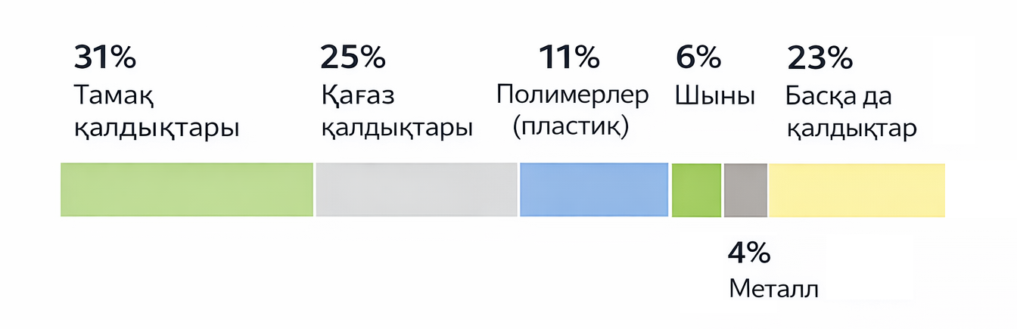

Сурет 1.5 – Қазақстандағы тұрмыстық қатты қалдықтардың морфологиялық құрамы

Ескерту – Әдебиет негізінде құралған [8]

Бұл көрсеткіштерді әлемдік үрдістермен (World Bank деректері бойынша ТҚҚ құрамындағы пластик үлесі 12-20%) салыстыру Қазақстанда полимерлік қалдықтар үлесінің өсуі жаһандық үрдіске сәйкес келетінін растайды. Әсіресе сусындар мен тұрмыстық химия қаптамасында кеңінен қолданылатын полиэтилентерефталаттың (PET) үлесі айрықша маңызға ие.
Қазақстанда қалдықтармен жұмыс істеу инфрақұрылымы дамып келе жатқанымен, оның қуаттылығы әлі де шектеулі болып отыр. 2023 жылы елде 3016 қалдықтар полигоны жұмыс істеді, олардың тек 21%-ы ғана экологиялық талаптарға сәйкес келген. Сонымен қатар тұрмыстық қатты қалдықтарды жинау және тасымалдаумен айналысатын компаниялар саны 2017 жылғы 546-дан 2023 жылы 808-ге дейін артты, бұл қалдықтармен жұмыс істеу қызметтері нарығының кеңейіп жатқанын көрсетеді. Осы үрдістермен қатар, 1.6-суретте өндірушілер мен импорттаушылардың кеңейтілген жауапкершілігі (EPR) жүйесі аясында қалыптасқан қаптама қалдықтарын сұрыптау және қайта өңдеу инфрақұрылымы көрсетілген [8].

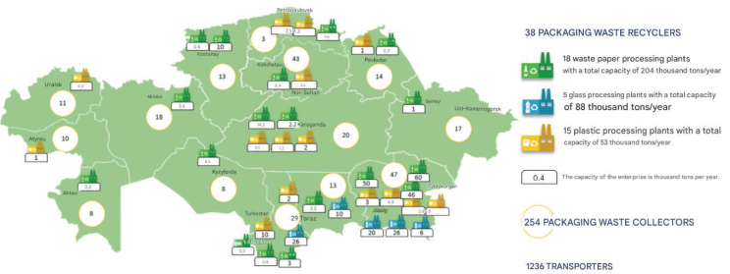

Сурет 1.6 – Қаптама қалдықтарын қайта өңдеу және кәдеге жарату кәсіпорындары, 2021 жыл

Ескерту – Әдебиет негізінде құралған [8]

Мысалы, Павлодар және Шымкент қалаларындағы кәсіпорында қайта өңделген пластик қалдықтары гранула түріне айналдырылып, кейіннен Ресей мен Қытай нарықтарына экспортталады (1.7, 1.8-суреттер). Бұл екінші реттік шикізатқа деген ішкі сұраныстың шектеулі күйінде қалып отырғанын және қайта өңдеудің экономикалық орындылығын төмендетеді.

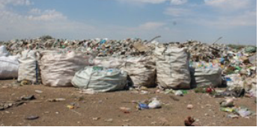

Сурет 1.7 – Қайта өңдеуге жарамды материалдарды жинау

Ескерту – Әдебиет негізінде құралған [8]

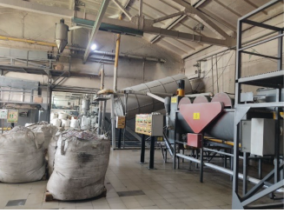

Сурет 1.8 – Пластик қалдықтарын қайта өңдеу цехы (Павлодар қ-сы)

Ескерту – Әдебиет негізінде құралған [8]
Қайта өңдеудің жұмыстарының көлемін арттыру мақсатында Қазақстанда қалдықтарды бөлек жинау ресми түрде енгізілген. 2022 жылы EPR операторының функциялары «Жасыл Даму» мемлекеттік акционерлік қоғамына берілді. Бөліп жинау пластик қаптама, қағаз қаптама, шыны, металдар, электрондық қалдықтар, автокөлік шиналары және басқа да санаттарды қамтыды. Ал, 2023 жылға қарай бөлек жинау 130 қала мен ауданда, ал сұрыптау 103 елді мекенде жүзеге асырылған (1.9, 1.10, 1.11-суреттер). Соған қарамастан қалдықтардың басым бөлігі сұрыпталмаған күйде қалып, полигондарға жіберіледі, бұл екінші реттік шикізаттың сапасын төмендетіп, тиімді қайта өңдеуге кедергі келтіреді. Жағдайды спутниктік мониторинг әдісі арқылы анықталған 5534 заңсыз қоқыс орындарының болуы одан әрі күрделендіреді, олардың тек 86%-ы ғана 2023 жылы жойылған.

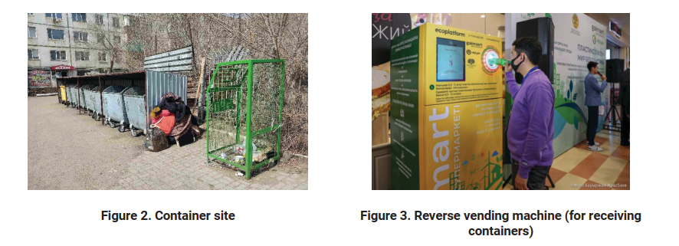

Сурет 1.9 - Қалдықтарды жинау контейнерлері

Ескерту – Әдебиет негізінде құралған [8]

Сурет 1.10 - Тараларды қабылдауға арналған кері вендинг аппараты

Ескерту – Әдебиет негізінде құралған [8]

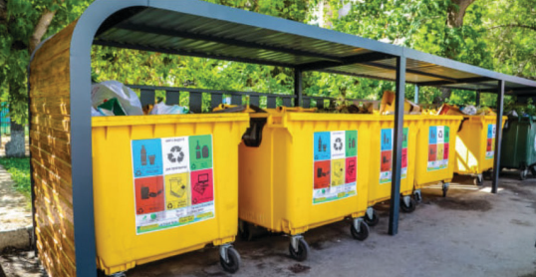

Сурет 1.11 - Қалдықтарды бөлек жинау контейнерлері

Ескерту – Әдебиет негізінде құралған [8]

Кесте 1 – Қазақстан бойынша негізгі көрсеткіштер

Көрсеткіш | Мәні | Өлшем бірлігі / Ескертпе
Тұрмыстық қатты қалдықтардың түзілуі (2023) | 4 135 228 | тонна
Қайта өңделген қалдықтардың үлесі, % | 23,9 | ТҚҚ жалпы көлемінен
Көмілген қалдықтардың үлесі, % | 69 | ресми көрсеткіш
Полигондар саны | 3016 | ел бойынша
Экологиялық талаптарға сәйкес келетін полигондардың үлесі, % | 21 | инфрақұрылымның жай-күйін сипаттайды
ТҚҚ шығарумен айналысатын компаниялар саны (2017 → 2023) | 546 → 808 | қызмет көрсету нарығының өсуі
Халықтың ТҚҚ әкету қызметімен қамтылуы | 44,4% (2017) → 47,3% (2021) | баяу өсім
Қайта өңдеу желілерінің қуаттылығы | 163 800 | тонна / жыл
Желілерде нақты қайта өңделген көлем | 31 200 | тонна / жыл
Қайта өңдеу қуаттарының жүктелу деңгейі, % | 19 | тиімділік көрсеткіші
Заңсыз қоқыс орындары | 5534 | спутниктік мониторинг арқылы анықталған
Жойылған заңсыз қоқыс орындары, % | 86 | 2023 жылы
Бөлек жинаудың енгізілуі | 130 қала / аудан | 2023 жылғы жағдай
Сұрыптау желілерінің болуы | 103 елді мекен | 2023 жылғы жағдай
Жылына қайта өңделетін полимерлік қалдықтар көлемі | ≈53 000 | тонна (ӨКЖ, 2021)
ТҚҚ морфологиялық құрамындағы полимерлердің үлесі, % | 11 | ұлттық көрсеткіш
Тағам қалдықтарының үлесі, % | 31 | салыстыру үшін
Қағаз қалдықтарының үлесі, % | 25 | салыстыру үшін
Ескерту – Әдебиет негізінде құралған [8]

1-кестеде, қалалық қалдық ағындарындағы пластиктің үлесі жоғары, бірақ қайта өңдеу қуаттарының шектеулілігі, бөлек жинау деңгейінің төмендігі және елдің географиялық ерекшеліктері (үлкен қашықтықтар, халық тығыздығы) интеллектуалдық сұрыптау жүйелерін енгізу үшін өзіндік контекст қалыптастырады.

1.2 Полимер түрлері, олардың қасиеттері және сұрыптау әдістері
Полимерлік қалдықтар химиялық құрамы, тығыздығы, оптикалық сипаттамалары және технологиялық қайта өңдеу жолдары бойынша бір-бірінен ерекшеленетін полимер материалдарының әртекті ағынын құрайды. Автоматтандырылған сұрыптауды тиімді жүзеге асыру үшін пластиктің әрбір түрінің физика-химиялық қасиеттерін ескеру қажет, өйткені дәл осы қасиеттер олардың механикалық, оптикалық және спектралдық бөлу жүйелеріндегі мінез-құлқын айқындайды. Халықаралық өнеркәсіптік жіктеу ASTM D7611 және ISO 11469 стандарттарына сәйкес таңбаланатын полимерлердің жеті негізгі санатын ажыратады (2-кесте).

Кесте 2 – Полимерлердің негізгі санаттары және қасиеттері

Кодтау | Атауы | Ерекшеліктері | Қолданылуы | Сұрыптаудағы маңызы
1 | 2 | 3 | 4 | 5
 | Полиэтилентерефталат Сусындар мен тұрмыстық химияға арналған бөтелкелер өндірісінде негізінен қолданылады | – мөлдір, оптикалық қасиеттері жақсы;  – тығыздығы ≈ 1,37 г/см³ батады;  – NIR арқылы жақсы анықталады;  – түсті PET сұрыптауды қиындатады. |  | 
 | Жоғары тығыздықты полиэтилен. Тұрмыстық химияға, сүт өнімдеріне арналған ыдыстар мен канистрлердің негізгі материалы | – мөлдір емес, күңгірт;  – тығыздығы ≈ 0,95 г/см³ /қалқып шығады;  – PET-тен оңай бөлінеді;  – NIR тұрақты, бірақ майлар мен химиялық қалдықтарға сезімтал. | 
 | Поливинилхлорид. Құрылыс материалдарында, құбырларда және қаптамада қолданылады | – тығыздығы жоғары /батады;  – құрамында хлор бар → қайта өңдеу кезінде қауіпті;  – спектрлері PET-ке жақын /қате жіктеу қаупі;  – аралас ағындарда қолайсыз. |  | 
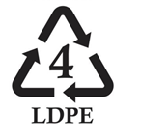 | Төмен тығыздықты полиэтилен. Пакеттер, үлдірлер және икемді қаптамалар | – тығыздығы ≈ 0,91–0,93 г/см³/ қалқып шығады;  – жұқа әрі иілгіш/ оптикалық жүйелерде нашар тіркеледі;  – ластану кезінде NIR үшін қиын;  – көбіне үлдір түрінде | 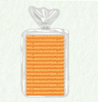
 | Полипропилен. Қақпақтарда, контейнерлерде және тағамдық қаптамада қолданылады | – тығыздығы ≈ 0,90 г/см³/ қалқып шығады;  – флотация әдісімен бөлінеді;  – NIR сенімді түрде анықтайды;  – жапсырмалар сұрыптауға әсер етеді. | 
2-кестенің жалғасы

1 | 2 | 3 | 4 | 5
 | Полистирол  Бір реттік ыдыстар, пенополистирол | – тығыздығы төмен, сынғыш;  – оптикалық сигналдары тұрақсыз;  – қайта өңдеу мүмкіндігі шектеулі;  – жиі сұрыптаудан шығарылады. | 
 | Басқа полимерлер. Поликарбонат, биопластиктер, композиттер | – әртекті полимерлер;  – бірыңғай спектралдық сигнатура жоқ;  – сұрыптауға нашар бейім;  – жиі жағу немесе көмуге жіберіледі. | 
Ескерту – Автор құрастырған

Полимердің физика-химиялық қасиеттері және олардың автоматтандырылған сұрыптауға әсері. Пластик қалдықтарын автоматтандырылған сұрыптау жүйелерінің тиімділігі олардың физика-химиялық сипаттамаларының жиынтығымен айқындалады, ал бұл сипаттамалардың әрқайсысы сәйкестендіру дәлдігіне, машиналық оқыту алгоритмдерінің тұрақтылығына және алынатын екінші реттік шикізаттың сапасына елеулі әсер етеді. Сұрыптаудың технологиялық параметрлерін айқындайтын негізгі қасиеттерге материалдың тығыздығы, оптикалық сипаттамалары, спектралдық сигнатурасы, беткі құрылымы, сондай-ақ ластануға төзімділігі жатады.
Тығыздық механикалық бөлу әдістері үшін, ең алдымен бастапқы ұнтақтаудан кейінгі жуу циклінің кезеңдерінде кеңінен қолданылатын флотация үдерісі үшін шешуші параметр болып табылады. Тығыздығы судың тығыздығынан төмен полимерлер (мысалы, жоғары және төмен тығыздықты полиэтилен, полипропилен) қалқып шығуға бейім, ал полиэтилентерефталат пен поливинилхлорид батады. Бұл қасиет полимерлерді түрлері бойынша бастапқы деңгейде бөлуге мүмкіндік береді, алайда ластанулардың, көпқабатты құрылымдардың немесе материалдың нақты тығыздығын өзгертетін қоспалардың болуы жағдайында оның тиімділігі төмендейді.
Оптикалық қасиеттер. Пластиктің оптикалық сипаттамалары, оның ішінде мөлдірлігі, түсі, бұлдырлану дәрежесі және пигменттердің болуы RGB-камералар мен оптикалық сенсорларды қолдану кезінде детекция сапасын тікелей айқындайды. Мөлдір және түссіз материалдар сәулені өткізу коэффициентінің жоғары болуымен сипатталады, бұл оларды оптикалық диапазонда сәйкестендіруді жеңілдетеді, ал боялған немесе бұлдыр полимерлер сәулені жұтып, контрастты төмендетеді және соның нәтижесінде дұрыс жіктеу ықтималдығын азайтады. Этикеткалардың, үлдірлердің, желім қабаттарының және беткі ақаулардың болуы сегментация үдерісін қосымша күрделендіріп, қателіктер деңгейінің артуына әкеледі.
Спектрлік із (signature). Қазіргі заманғы өнеркәсіптік сұрыптау жүйелерінің басым бөлігінде жақын инфрақызыл диапазон (NIR) қолданылады, өйткені полимерлердің шағылу спектрлерінде химиялық байланыстардың (C–H, O–H, C=O) тербелмелі өтулеріне сәйкес тән спектралдық жолақтар қалыптасады. Әрбір полимердің спектралдық сигнатурасы бірегей болып табылады, бұл PET, HDPE, PP, PVC және басқа да санаттарды сенімді түрде ажыратуға мүмкіндік береді. Алайда беткі ластанулардың (органикалық, майлы, минералдық немесе химиялық белсенді заттардың) болуы, материал қалыңдығының өзгеруі немесе көпқабатты қаптамалардың қолданылуы жағдайында спектралдық сәйкестендірудің сенімділігі төмендейді. Бұл факторлар бастапқы сигналды бүркемелеп, әсіресе сұрыптау желілерінің жоғары жылдамдықтарында қате жіктеу ықтималдығын арттырады.
Беттік құрылым және өнім пішіні. Беттік геометрия және топология (қаттылық, икемділік, қысу коэффициенті, қалдық деформация) нысанның конвейерде дұрыс орналасу мүмкіндігіне және шағылысқан сигналдың сапасына әсер етеді. LDPE үлдірі сияқты икемді полимерлер қатпарлар мен біркелкі емес беттерді түзуі мүмкін, бұл спектрлік жауапта айтарлықтай өзгерістерге әкеледі. Сол сияқты, PP қақпақтары немесе көп компонентті қаптама нысанды сегменттеу процесін қиындатады және біріктірілген тану алгоритмдерін қажет етеді.
Қасиеттердің ластануға төзімділігі. Машиналық оқыту және гиперспектрлік талдау әдістерінің қажеттілігін анықтайтын негізгі факторлардың бірі - полимерлердің әртүрлі ластаушы заттарға сезімталдығы. Сүт өнімдерінің, қантты сусындардың, косметиканың немесе химиялық заттардың қалдықтары материалдың спектрлік және оптикалық қасиеттерін өзгертеді, полимердің өзіндік сигналын жасырады. Беттік ластану дәстүрлі NIR анықтау әдістерін қолдана отырып жіктеудің сенімділігін төмендетеді, бұл аралас ағындардың үлесінің артуына және қайталама шикізат сапасының нашарлауына әкеледі. Осыған байланысты, ластанудан туындаған бұрмаланулар болған кезде де берік ерекшеліктерді алуға қабілетті терең нейрондық желілерді пайдалану барған сайын маңызды болып келеді.
Пластик қалдықтарын сұрыптаудың заманауи әдістері тұрмыстық қатты қалдықтар көлемінің артуы және екінші реттік шикізат сапасына қойылатын талаптардың қатаюы жағдайында дамып келеді. Әлемдік тәжірибеде полимерлерді жоғары өңдеу жылдамдықтарында дәл сәйкестендіруді қамтамасыз ететін дәстүрлі механикалық технологиялармен қатар жоғары технологиялық оптикалық және спектралдық жүйелер де қолданылады. Сұрыптау кешендері, әдетте, бірнеше әдісті біріктіре отырып қолданылады, бұл жекелеген технологиялардың шектеулерін өзара толықтыруға және өнім сапасының тұрақтылығын қамтамасыз етуге мүмкіндік береді. Төменде халықаралық әдебиеттер мен талдамалық деректерге негізделген пластик қалдықтарын сұрыптаудың негізгі әдістеріне шолу келтірілген.
Механикалық сұрыптау әдістері:
Қолмен сұрыптау көптеген сұрыптау желілерінің базалық элементі болып қала береді, әсіресе ірі габаритті заттарды, қауіпті қалдықтарды және қатты ластанған объектілерді алдын ала алып тастау кезеңдерінде кеңінен қолданылады. Автоматтандырылған желілерге арналған шолулар қол еңбегінің өнімділігі төмен және сапасының өзгергіштігі жоғары екенін көрсеткенімен, автоматты сенсорлар қиындыққа тап болатын жағдайларда ол әлі де «сақтандырушы» кезең ретінде пайдаланылатынын атап өтеді [9].
Тығыздыққа негізделген сепарация және флотация полимер тығыздығының айырмашылықтарына негізделген: PET және PVC (ρ>1 г/см³) суда батады, ал PE және PP (ρ≈0,90–0,96 г/см³) қалқып жүреді. Мамандандырылған шолулар флотацияның, әсіресе ұсақталған материал үшін, жоғары бөлу тиімділігіне қол жеткізетінін, бірақ ластаушы заттарға, беттік модификаторларға және қоспаларға сезімтал екенін көрсетеді [10].
Ауа ағынына негізделген сепарация. Ауа ағыны арқылы жіктеу және air-jet / air-nozzle жүйелері ағын құрамындағы жеңіл фракцияларды (үлдірлер, қағаз, тоқыма материалдары) ауыр компоненттерден бөлу, сондай-ақ оптикалық сұрыптауға дейін «ұшатын» ластануларды жою үшін қолданылады. Өнеркәсіптік тәжірибеде ауа сепараторлары барабанды елеуіштермен, магниттік сепараторлармен және NIR-сұрыптағыштармен біріктіріліп, ағынды дайындаудың каскадты схемасын қалыптастырады [9, р. 56-73; 11].
Оптикалық сұрыптау әдістері:
Түсі бойынша сұрыптау (RGB камералары). Көрінетін диапазондағы оптикалық камералар полимер өнімдерін түсі мен мөлдірлігі бойынша ажырату үшін қолданылады: мысалы, PET ағынынан мөлдір, жасыл және көгілдір бөтелкелерді бөлу, сондай-ақ қара және мөлдір емес пластиктерді ажырату. Алайда RGB-жүйелер полимердің химиялық табиғатын анықтай алмайды: мөлдір PET пен мөлдір PVC визуалды түрде бірдей көрінуі мүмкін. Бұл түске негізделген сұрыптауды дербес әдіс ретінде қолдануды шектейді [9, р. 56-73].
NIR-сұрыптау (жақын инфрақызыл диапазон). Жақын инфрақызыл спектроскопия (әдетте 900–1700 нм) полимер өнімдерін өнеркәсіптік сұрыптауда «алтын стандарт» болып саналады. Әдеби шолуларға сәйкес, Еуропа мен Финляндиядағы сұрыптау орталықтарының басым бөлігі ондаған NIR-сұрыптағыштармен жабдықталған желілерді пайдаланады. Бұл жүйелер PE-үлдірін, PET-бөтелкелерін, PET-поддондарын, ақ және түсті HDPE, PP және аралас пластик фракцияларын бөліп алуға мүмкіндік береді [12]. Жетекші өндірушілердің коммерциялық шешімдері – TOMRA [13], Steinert, Pellenc ST және басқалары – NIR-спектрометрлерді, толықкадрлы RGB-камераларды және кей жағдайларда металлдетекторларды біріктіре отырып қолданады. Мұндай кешендер bottle-to-bottle бағыты бойынша қайта өңдеу үшін екіншілік PET пен полиолефиндердің жоғары тазалығын қамтамасыз етеді. Сонымен қатар, ғылыми зерттеулерде NIR-сұрыптаудың бірқатар тұрақты шектеулерін көрсетеді: көміртегі пигменті бар қара және қою түсті пластиктерді тану дәлдігінің төмендеуі; көпқабатты және композитті қаптамалармен байланысты қиындықтар; өнім қалдықтары, майлар немесе жуғыш заттармен ластану кезінде тану сапасының төмендеуі [14].
Гиперспектралды визуализация (HSI). NIR/MIR диапазондарындағы гиперспектралды визуализация ондаған немесе жүздеген тар спектралдық арналарды тіркеуге мүмкіндік береді, бұл классикалық NIR-сканерлермен салыстырғанда материалдың қасиеттерін анағұрлым егжей-тегжейлі сипаттауды қамтамасыз етеді. Бірқатар зерттеулер HSI технологиясының полиолефин флекстерін жіктеу және екіншілік шикізаттың сапасын бақылау міндеттерінде тиімді қолданылуын көрсетеді [15]. Тарихи тұрғыдан маңызды кезең, [16] еңбегінде сипатталған NIR диапазонында inline-HSI жүйесін өнеркәсіптік енгізу. Бұл жұмыста гиперспектралды камера конвейерлік таспа және пневматикалық саптамалармен үйлестіріліп, материалдарды нақты уақыт режимінде автоматты түрде сұрыптауды қамтамасыз еткен. Қазіргі заманғы шолулар HSI технологиясының келесі міндеттер үшін ерекше перспективалы екенін атап өтеді: визуалды тұрғыдан ұқсас полимерлерді бөлу (мысалы, PET/PLA); флекстің ластану дәрежесін бағалау және бөгде қоспаларды анықтау; күрделі фракцияларды талдау (көпқабатты икемді қаптама, ұсақ фрагменттер) [17].
Жаңа сенсорлық және роботтандырылған шешімдер. Соңғы шолулар спектроскопиялық әдістерді (VIS/NIR, XRF, Raman) машиналық оқыту алгоритмдерімен және робототехникамен біріктіруге негізделген шешімдердің қарқынды дамуын атап көрсетеді. Raman-спектроскопиясын ғана пайдаланатын өнеркәсіптік сұрыптағыштар, сондай-ақ күрделі фракцияларды іріктеп сұрыптауға арналған AI-жүйелермен басқарылатын роботтандырылған манипуляторлар пайда болуда [18, 19].

1.3 Полимер қалдықтарын сұрыптау саласындағы зерттеулерді салыстырмалы талдау
Полимер қалдықтарын сұрыптау саласындағы қолданыстағы зерттеулерді талдаудың объективтілігі мен қайта өндірілуін қамтамасыз ету мақсатында PRISMA әдіснамасын (Preferred Reporting Items for Systematic Reviews and Meta-Analyses) қолдана отырып, ғылыми әдебиеттерге жүйелі шолу жүргізілді. Бұл модельді пайдалану жарияланымдарды іздеу, іріктеу және талдау үдерісін құрылымдауға мүмкіндік береді, сондай-ақ ғылыми дереккөздер жиынтығын қалыптастыру кезіндегі субъективтілікті барынша азайтады (1.12-сурет).
Ғылыми жарияланымдарды іздеу стратегиясы. Ғылыми еңбектерді іздеу техникалық ғылымдар, қалдықтарды қайта өңдеу, спектроскопия және машиналық оқыту әдістері салаларындағы негізгі жарияланымдарды қамтитын халықаралық библиографиялық дерекқорларда жүргізілді: Scopus, Web of Science және IEEE Xplore. Сонымен қатар зерттеу тақырыбына сәйкес келетін Elsevier, Springer және MDPI баспаларының жекелеген журналдық мақалалары пайдаланылды. Іздеу кілт сөздері мен сұранымдары диссертациялық жұмыстың пәндік саласын ескере отырып қалыптастырылды және келесі терминдердің комбинацияларын қамтыды: plastic waste sorting, plastic recycling, NIR spectroscopy, hyperspectral imaging, optical sorting, machine learning, contaminated plastics, sensor-based sorting.
Іздеу логикалық AND/OR операторларын, сондай-ақ білім саласы мен жарияланым түрі бойынша сүзгілерді қолдану арқылы жүзеге асырылды.
Өкілді іріктемені қалыптастыру үшін келесі қосу критерийлері анықталды:
  - рецензияланатын ғылыми журналдарда және халықаралық конференциялар материалдарында жарияланған еңбектер;
  - полимер қалдықтарын сұрыптау және жіктеуге арналған мақалалар;
  - оптикалық, спектралдық (NIR, HSI) немесе кескінге негізделген (image-based) әдістерді қолданатын зерттеулер;
  - негізінен 2013-2025 жылдар аралығында жарияланған жұмыстар;
  - эксперименттік нәтижелерді немесе әдістердің салыстырмалы талдауын қамтитын мақалалар.

Деректерді анықтау  (Identification) | Scopus  дерекқоры арқылы анықталған жазбалар  (n = 81)  Google Scholar дерекқоры арқылы анықталған жазбалар  (n = 45)  Web of Science дерекқоры арқылы анықталған жазбалар  (n = 31)  Дерекқорлар арқылы жалпы анықталған жазбалар  (n = 157)  Қайталанған жазбалар жойылды (n = 58)  Алғашқы іріктеуден өткен жазбалар (n = 40)  Толық мәтіні бағаланған мақалалар (n = 36)  Жүйелі шолуға енгізілген зерттеулер (n = 32)  Ғылыми емес жазбалар (n = 18)  Зерттеу аясынан тыс мақалалар (n=4)  CV (n = 10)  NIR (n = 11)  HSI (n = 11)
Алғаш қы іріктеу (Screening)
Толық мәтіндерді іріктеу
Қорытынды іріктеу (Inclusion)

Сурет 1.12 - Әдебиеттерге шолу нәтижесі

Ескерту – Автор құрастырған

Іріктеуден алып тастау критерийлеріне мыналар жатқызылды: полимер материалдарына қатысы жоқ жұмыстар; тек химиялық синтезге немесе полимерлену үдерістеріне арналған зерттеулер; эксперименттік валидациясы жоқ жарияланымдар; бұрынғы жүйелі шолуларды қайталайтын шолу мақалалары. Бастапқы іздеу нәтижесінде полимер қалдықтарын қайта өңдеу және сұрыптау мәселелеріне қатысты едәуір көлемдегі жарияланымдар анықталды. Бірінші кезеңде қайталанатын жазбалар, сондай-ақ атауы мен аннотациясы негізінде зерттеу тақырыбына сәйкес келмейтін жұмыстар іріктеуден алып тасталды. Екінші кезеңде таңдап алынған жарияланымдарға толықмәтіндік талдау жүргізіліп, олардың белгіленген қосу критерийлеріне сәйкестігі бағаланды. Бұл ретте эксперименттік әдіснамасына, қолданылған деректер типіне, сондай-ақ зерттеу жүргізу шарттарына ерекше назар аударылды. Қорытынды іріктеме салыстырмалы талдау жүргізуге негіз бола алатын, жоғары релевантты және әдіснамалық тұрғыдан негізделген зерттеулерден қалыптастырылды. Жүйелі шолуға жарияланымдарды түпкілікті енгізу кезеңінде таңдап алынған зерттеулер қолданылған деректер типі мен талдау әдісіне сәйкес топтастырылды. Қорытынды іріктемеге полимер қалдықтарын сұрыптау және жіктеу міндеттерінде компьютерлік көру, NIR, HSI әдістерін пайдаланатын жұмыстар енгізілді. Таңдалған еңбектердің салыстырмалы талдауы 3, 4, 5-кестелерде ұсынылған.

Кесте 3 – Кескіндік деректерге негізделген полимерлерді классификациялау әдістеріне әдеби шолу

Автор, жыл | Қолданылған модельдер | Дәлдік / метрикалар | Зерттеу объектілері
Bobulski & Kubanek, 2021 | CNN (оның ішінде MobileNet/AlexNet) | Accuracy ≈99.23% | PET, HDPE, LDPE, PP, PS, PVC
Choi et al., 2023 | YOLO (нұсқасы), CNN | Мәтінде ≈91.7% көрсетіледі (тану сапасын сипаттайтын, precision-бағытталған метрика) | PET-G, PET (сонымен қатар PP/PS/PVC/ABS аталады)
Cho, 2024 | YOLOv8 (детекция/сегментация) | Мәтінде сапа метрикалары нақты көрсетілмеген (pipeline және IoU-логикасы сипатталған) | Пластикалық бөтелкелер (PET)
Miski & Bafail, 2025 | CNN | Мәтінде ≈87–89% accuracy мәндері келтірілген (кластарды ажырату үшін) | PET-контейнерлер (толы vs бос); сонымен қатар туыстас полимерлер
Mwangi & Mokoena, 2019 | DL-классификатор (PET-ке бағытталған) | ≈98% (мақала мәтіні бойынша) | PET
Olowolayemo et al., 2022 | DCNN / CNN | ≈98.2% accuracy | PET, HDPE, LDPE, PP, PS, PVC
Peršak et al., 2020 | k-NN / ML-классификация + CV-белгілер | Мәтінде жекелеген қойылымдар/кластар үшін 100%-ға дейін көрсеткіштер кездеседі | PET, PP, PS, PVC, ABS
Qibthiyah & Dhelika, 2023 | CNN + transfer learning (ResNet/DenseNet) | ≈99.76% accuracy | PET, HDPE, LDPE, PP, PS, PVC
Rodriguez-Arias, 2020 | CV-алгоритм (DL-ге акцентсіз) | Мәтінде пайыздық көрсеткіштер бар, бірақ ML-сапа метрикалары стандартталмаған | Пластикалық қақпақтар/элементтер (түске негізделген)
Khona’ah, 2019 | CV + классификация (мәтін бойынша CNN/ML) | ≈86.67% accuracy | PET, HDPE, LDPE, PP, PS, PVC
Кесте 4 – NIR-спектрлік деректерге негізделген әдістердің салыстырмалы талдауы

Автор, жыл | Қолданылған модельдер / әдістер | Дәлдік / метрикалар | Зерттеу объектілері
Alassali et al., 2020 | PLS-регрессия, PCA, cross-validation | RMSE, RMSECV, MSE, ME; ең жақсы – ABS (RMSECV ≈ 1.51), ең қате – PET (≈ 6.85) | Ұсақталған полимер бөлшектері (<4 мм):  ABS, LDPE (PE), PET, PP (қалдық экструзияланған)
Bonifazi et al., 2023 | PCA, Hi-PLS-DA, ATR-FTIR | Sensitivity = 1.00, Specificity = 1.00; cross-validation кезінде жеке клас үшін ≈0.984 | ТҚҚ алынған қара пластик фрагменттері  (EPS, PS, PP, HDPE)
Kumagai et al., 2003 | PCA (barcode-spectr), Mahalanobis қашықтық | PCA-да кластардың бөлінгіштігі: PC1 = 24.4%, PC2 = 14.4% | 9 полимер түрінің қалдық фрагменттері  (PE, PP, PMMA, PVC, PS, AS, ABS, PC, PET)
Masoumi et al., 2012 | Two-filter әдісі (NIR refl), шекті идентификация | R(1656)/R(1724) қатынасымен ажыратe | ТҚҚ алынған сығылған контейнер фрагменті (PET, HDPE, PVC, PP, PS)
Mhaddolkar et al., 2024 | Спектралдық талдау, PCA | PCA ≈80% дисперсия; | Биодеградацияланатын пластиктер (PLA, Mater-Bi®), таза және ластанған күйде
Rani et al., 2019 | PCA, PLS-DA | NER = 1.0, Sensitivity = 1.0, Specificity = 1.0 (training, CV, test) | Түрлі түсті және пішінді пластик қалдықтары: PET, PE (HDPE/LDPE), PP, PVC, PS
Tachwali et al., 2007 | NIR+ QDA, PCA, Dec. Tree, classifier fusion | Пластик түрін анықтау: ≤94.14%; түсті анықтау: ≤96%; жалпы Accuracy: 83.48% | ТҚҚ алынған бүтін бөтел келер (PET, HDPE), әртүр лі түстер мен позициялар
Sutliff et al., 2024 | SVC, Random Forest, kNN, LDA/QDA, MLP; PCA/fPCA/UMAP | Accuracy ≤98%, balanced accuracy ≈95% | Полиолефин гранулалары мен қиындылары (HDPE, MDPE, LDPE, LLDPE, PP, PP-co-PE)
van Engelshoven et al., 2019 | PCA (exploratory), PLS-R | PCA: кластарды ажырату ≈94–95%; PLS-R: R² ≤0.98 | Қатты қаптамадан алын ған PET және PP флекстері
van Hoorn et al., 2025 | SVM, Random Forest, XGBoost, Gaussian NB | Accuracy: NIRS ≈0.97, SpectraPod ≈0.93, Plastic Scanner ≈0.70 | Әртүрлі пішіндегі полимер өнім мен қиынды (PET, HDPE, PVC, LDPE, PP, PS)
Xia et al., 2021 | CNN, PLS-DA, SIMCA, LDA | CNN: Accuracy = 98.0%; SIMCA ≈ 69.98%; PLS-DA/LDA ≈ 57% | ұсақталған (HIPS, ABS, HDPE, PET, PA66, PC, PP)

Кесте 5 – Гиперспектрлік визуализацияға негізделген әдістердің салыстырмалы талдауы

Автор, жыл | Қолданылған әдістер | Нәтиже / метрикалар | Зерттеу объектілері
Moroni et al., 2015 | Спектралдық индекстер + шекті классификация | PET–PVC ажыратуда Accuracy ≤100% | PET және PVC флекстері мен фрагменттері
Hollstein et al., 2015 | PLS-DA (хемометрика) | Өнеркәсіптік сынақтарда тұрақты классификация | Пластик пленкалар (LDPE/LLDPE), биопластик PLA, оксо-PE
Mehrubeoglu et al., 2020 | Spectral Band ratio + евклидтік қашықтық | 14 үлгінің 10-ы дұрыс танылған | Пластик пластиналар (HDPE, LDPE, PVC, CPVC, PETG, PP, PS, PC, PEEK, Polyester)
Bonifazi et al., 2021 | Каскадты PLS-DA | Recognition = 0.933  Reliability = 0.933 | 2–10 см қиылған қаптама: пластиктер, қағаз/картон
Cucuzza et al., 2021 | PLS-DA (әртүрлі preprocessing; SNV, MSC т.б.) | Sensitivity/Specificity ≤0.995 | Басқа полимер қоспалары бар PET-флекстер
Henriksen et al., 2021 | PCA + K-means (бақылаусыз) | Белгісіз 3 үлгі дұрыс кластерленген | Диам- 3.5 см пластик диск (PE, PP, PET, PS, PVC, PVDF, POM, PEEK, ABS, PMMA, PC, PA12)
Pedapudi et al., 2021 | MLP + сегментация + PCA | Accuracy = 98.2% | ТҚҚ пластик (HDPE, PP, PS, PMMA, PET)
Bonifazi et al., 2022 | PLS-DA (толық спектр, VIP) | Efficiency: 1.00 (толық спектр) 0.98 (VIP), 0.94 (i-PLSDA) | 16 мм PET-флекстер, құрамында PE, PP, PS қоспалары бар
Bonifazi et al., 2023 | PCA + PLS-DA | Accuracy ≈0.95 | Топырақпен аралас (>5 мм): PE, PP, EVA, биодегр.
Taneepanichskul et al., 2024 | PLS-DA (SWIR-HSI) PCA | Таза үлгілерде 100%, микропластикте ≈80–90% | Микро- және макропластиктер
Taneepanichskul et al., 2025 | SVM, LR, ANN, DT, PLS-DA | SVM: ≤97%; тағамдық ластану әсері байқалады | Тағам қалдықтары бар пластик қаптамалар PLA, PBAT, PHA, PP, PET, LDPE (≈2–50 мм)

Ұсынылған 3, 4, 5-кестелер жинақтаушы және салыстырмалы сипатқа ие. Әдістердің, модель архитектураларының және деректерді өңдеу ерекшеліктерінің егжей-тегжейлі сипаттамасы диссертацияның әдістемелік бөліміндегі тиісті бөлімшелерде келтіріледі, мұнда image-based, NIR және HSI тәсілдері жеке қарастырылып, терең талданады. Жүргізілген талдау қарастырылған әдістердің тиімділігі қойылған міндетке, қолданылған деректер типіне және эксперимент жүргізу шарттарына тәуелді екенін көрсетеді. Бұл өз кезегінде аталған бағыттағы зерттеулерді одан әрі жетілдіру қажеттігін негіздейді.

1.4 Қолданыстағы зерттеулер бойынша жүйелік және әдістемелік шектеулер
Жүргізілген әдеби талдау соңғы жылдары компьютерлік көру әдістерін, NIR-спектроскопияны және гиперспектралды визуализацияны қолдану арқылы полимер өнімдерін тану және сұрыптау саласында елеулі ілгерілеу болғанын көрсетеді. Қолданыстағы зерттеулер жекелеген полимер түрлерін тиімді анықтау мүмкіндігін, сондай-ақ бақыланатын жағдайларда белгілі бір ластану түрлерін айқындауға бағытталған жекелеген міндеттердің шешімін ұсынады. Сонымен қатар, салыстырмалы талдау қарастырылған еңбектердің басым бөлігі шектеулі ауқымдағы ішкі міндеттерге бағытталғанын және, әдетте, деректердің бір типіне немесе ластанудың бір ғана түріне шоғырланатынын айқындайды. Ғалымдардың жұмысында өзге полимерлердің қоспаларына, топырақпен ластануға немесе тағам қалдықтарының болуына арналған зерттеулер кездеседі, алайда мұндай сценарийлер көбінесе оқшау қарастырылып, олардың ықтимал үйлесуі есепке алынбайды.
Қолданылған деректер жиынтықтарын талдау эксперименттік жұмыстардың басым бөлігі флекстер, фрагменттер немесе пластик бөлшектер түрінде ұсынылған материалдарға негізделетінін көрсетеді. Бүтін пластик бөтелкелер немесе контейнерлер талдау объектісі ретінде қарастырылатын зерттеулер сирек кездеседі және ластану жағдайларын бағалау немесе нақты өндірістік жағдайларды модельдеумен тікелей байланысты емес өзге міндеттерге бағытталған. Бұл алынған нәтижелерді полимер қалдықтарының шынайы ағындарына тән күрделі сценарийлерге тікелей көшіру мүмкіндігін шектейді.
Бұдан бөлек, қолданыстағы тәсілдердің басым бөлігі бір текті деректерді пайдалануға негізделген. Мұндай тәсіл полимер объектілерінің визуалды және спектралдық сипаттамаларын бір мезгілде есепке алуға мүмкіндік бермейді. Нәтижесінде түсіру шарттарының, материал қасиеттерінің және ластану дәрежесінің өзгеруі кезінде айқындау дәлдігі төмендейді, әсіресе нақты сұрыптау желілеріне жақын жағдайларда. Бұл жағдай аталған салада ғылыми олқылықтың бар екенін айқындайды, нақтырақ айтқанда:
Ластануға сезімталдық. Өнім қалдықтары, майлар немесе тұрмыстық химия іздері бар пластикті тіпті қысқа мерзімде сақтау оның оптикалық және спектралдық сипаттамаларының өзгеруіне әкеледі. Бұл NIR және HIS идентификацияның дәлдігін төмендетіп, флотация тиімділігін нашарлатады [10, р. 28-37; 20].
Күрделі материалдар және қара пластиктер. Көпқабатты, толтырылған және қара пластиктер стандартты оптикалық желілер үшін әлі де елеулі қиындық болып қалып отыр. Бұл мәселе академиялық шолуларда да, жабдық өндірушілерінің есептерінде де атап өтіледі [21, 22].
Аппараттық шектеулер және өнімділік. Тәжірибе көрсеткендей, тіпті жоғары деңгейде автоматтандырылған орталықтардың өзінде (мысалы, Скандинавия елдерінде) сұрыптау кезеңіндегі шығындар кіріс ағынының 40–45 %-ына дейін жетуі мүмкін. Бұл жылдамдық шектеулерімен, пневматикалық саптамалардың жетілмеген жұмысымен және фракциялар тазалығына қойылатын талаптармен байланысты [12].
AI-жүйелерімен интеграция. Соңғы зерттеулер терең оқыту әдістері мен интеллектуалды шешім қабылдау жүйелерін қолдану фракциялардың тазалығын және желілердің икемділігін арттыра алатынын көрсетеді. Алайда мұндай шешімдер жоғары сапалы оқыту деректерін, сенсорларды күрделі калибрлеуді және елеулі есептеу ресурстарын талап етеді [19, р. 59; 22, р. 106217].
Осылайша, әдеби талдау полимер өнімдерінің ластануын анықтау саласында қолданыстағы тәсілдердің шектеулігін және күрделі жағдайларда тұрақты нәтижеге қол жеткізудің әдіснамалық тұрғыдан жеткілікті деңгейде зерттелмегенін көрсетеді. Осыған байланысты, келесі бөлімде зерттеу шеңберінде қолданылатын әдіснамалық тәсілдер, деректерді қалыптастыру принциптері және модельдік шешімдерді әзірлеу логикасы қарастырылады.

Бірінші бөлім бойынша қорытынды
Бірінші бөлімде қарастырылған ақпараттар полимер қалдықтарын сұрыптау мәселесінің тек технологиялық міндет емес, көпқырлы жаһандық мәселе екенін көрсетеді. Жүргізілген талдау тұрмыстық қатты қалдықтар көлемінің тұрақты өсуі, оның ішінде полимерлік фракция үлесінің артуы қоршаған ортаға түсетін жүктемені күшейтіп отырғанын дәлелдейді. Әсіресе полимер материалдарының ұзақ ыдырауы және олардың экожүйелерге әсері бұл мәселені ұзақ мерзімді стратегиялық деңгейде қарастыру қажеттігін айқындайды. Қайта өңдеу деңгейінің төмендігі, инфрақұрылымның жеткіліксіз дамуы және сұрыптаудың әлсіз ұйымдастырылуы полимерлік қалдықтардың басым бөлігінің полигондарға жіберілуіне әкеледі. Бұл, өз кезегінде, екінші реттік шикізат сапасының төмендеуіне және қайта өңдеу тиімділігінің азаюына әсер етеді.
Полимер өнімдерінің физика-химиялық қасиеттерін талдау олардың сұрыптау процесіндегі негізгі анықтаушы фактор екенін көрсетті. Тығыздық, оптикалық сипаттамалар және спектралдық сигнатуралар материалдарды ажыратудың негізін құрайды, алайда ластану факторлары бұл белгілерді бұрмалап, дәстүрлі әдістердің тиімділігін төмендетеді. Осыған байланысты, классикалық механикалық және оптикалық тәсілдермен қатар, спектралдық талдау мен машиналық оқыту әдістерін қолданудың маңыздылығы арта түседі.
Әлемдік тәжірибеге жүргізілген шолу мен PRISMA әдіснамасы негізіндегі әдеби талдау қолданыстағы зерттеулердің белгілі бір жетістіктерге қол жеткізгенін көрсеткенімен, олардың басым бөлігі шектеулі сценарийлерге бағытталғанын анықтайды. Көп жағдайда зерттеулер бір типті деректермен шектеліп, өндірістік жағдайларға тән күрделі және аралас ластану жағдайларын толық қамтымайды. Бұл полимер өнімдерінің ластануын сенімді анықтауға бағытталған көпмодальды және интеллектуалдық тәсілдерді әзірлеудің ғылыми қажеттілігін негіздейді және диссертациялық зерттеудің өзектілігін айқындайды

2 ПОЛИМЕР ӨНІМДЕРІНІҢ ЛАСТАНУЫН АНЫҚТАУҒА АРНАЛҒАН НЕЙРОЖЕЛІЛІК МОДЕЛЬДЕРДІ ӘЗІРЛЕУ

2.1 Кескіндер негізінде полимерлік өнімдерді классификациялау
Компьютерлік көру жасанды интеллекттің кескіндер мен бейне деректерді автоматтандырылған түрде талдауға және интерпретациялауға бағытталған саласы болып табылады. Негізгі міндеттеріне объектілерді жіктеу, олардың орналасуын анықтау, көріністі сегментациялау және қозғалыстағы элементтерді қадағалау жатады (2.1-сурет) [23, 24].

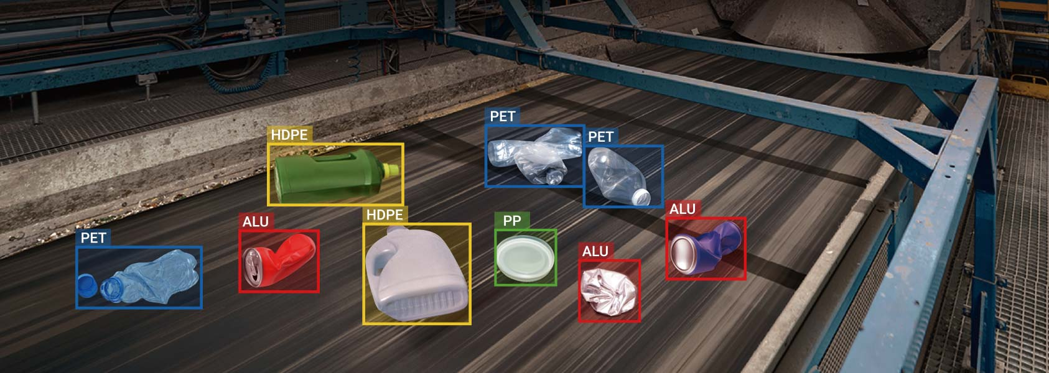

Сурет 2.1 – Конвейерлік жолақта CV негізіндегі автоматтандырылған полимер қалдықтарын анықтау және сұрыптау жүйесінің иллюстрациясы

Ескерту – Әдебиет негізінде құралған [25]

Тарихи тұрғыдан компьютерлік көрудің дамуы цифрлық кескіндерді өңдеу әдістерінен бастау алады. Бұл тәсілдерге сүзгілеу, контурларды бөліп шығару, шекті мәнге негізделген сегментация және морфологиялық операциялар жатады. Олар шектеулі міндеттерді, мысалы, объектіні фоннан ажырату немесе пішінін талдауды шешуге мүмкіндік бергенімен, жарықтандырудың, фонның, масштабтың өзгеруіне және шу әсеріне тұрақтылығы төмен болды.
Келесі кезеңде машиналық оқыту алгоритмдері енгізілді, онда инженерлік жолмен құрылған белгілер (SIFT, SURF, HOG), SVM, kNN және Random Forest сияқты классификаторлармен біріктірілді [26, 27]. Мұндай тәсіл модельдің икемділігін арттырғанымен, белгілерді жобалау күрделі болды және нақты объектілердің жоғары вариативтілігі жағдайында, әсіресе олардың пішіні, текстурасы және жарықтандыру шарттары айтарлықтай айырмашылыққа ие болған кезде жеткілікті нәтижеге қол жеткізе алмады.
Терең оқытудың пайда болуы компьютерлік көру парадигмасын түбегейлі өзгертті. Конволюциялық нейрондық желілер (CNN) деректер құрылымына бейімделе отырып, әртүрлі абстракция деңгейлерінде белгілерді автоматты түрде бөліп алуға мүмкіндік беретін негізгі модельдер класына айналды [28]. Олардың басты артықшылықтарына жоғары жалпылау қабілеті, визуалды бұрмалануларға төзімділігі және үлкен деректер жиынтықтарында тиімді оқытылу мүмкіндігі жатады.
Әдіснаманың одан әрі дамуы арнайы архитектуралардың пайда болуына әкелді. ResNet қалдық байланыстарды енгізу арқылы терең желілерді оқытуды жеңілдетеді [29]. MobileNet тереңдік бойынша бөлінген конволюцияларды қолдану арқылы есептеу жүктемесін оңтайландырады, бұл оны мобильді және ендірілген құрылғыларда қолдануға мүмкіндік береді [30]. EfficientNet желі құрылымын теңгерімді масштабтау қағидатын ұсынады [31].

2.1.1 Кескіндер негізіндегі классификация әдісінің теориялық негіздері
Полимер қалдықтарын талдау барысында компьютерлік көру бастапқы бағалау деңгейі ретінде қолданылады, кескіндік деректер контейнерлерді пішіндік сипаттамасы, түсі, қолдану категориялары және ластанудың ықтимал визуалды белгілері бойынша классификациялауға мүмкіндік береді. Нақты модельді таңдау дәлдікке, тұрақтылыққа және жұмыс жылдамдығына қойылатын талаптармен, сондай-ақ оны NIR-спектроскопия және гиперспектралды визуализация сияқты сенсорлық технологиялармен одан әрі интеграциялау мүмкіндігімен анықталады.
Компьютерлік көру әдістерінің дамуы қалдықтарды, соның ішінде полимер контейнерлерін автоматтандырылған сұрыптауға арналған көптеген зерттеулердің пайда болуына әкелді. Әдеби талдау тәсілдердің қарапайым визуалды алгоритмдерден терең оқытуға негізделген күрделі жүйелерге дейін эволюциясын көрсетеді, бұл қойылатын міндеттердің күрделенуін және дәлдікке қойылатын талаптардың артуын бейнелейді.

Полимерді талдаудың классикалық визуалды тәсілдері. Алғашқы зерттеулердің бірқатары мөлдір және боялған полимер контейнерлерін ажырату үшін контурларды бөліп шығару, түске негізделген сегментация және текстуралық белгілерді талдау әдістерін қолданды [32]. Мұндай тәсілдер негізінен бақыланатын жағдайларда тиімді болды, дегенмен, жарықтандырудың өзгеруі, жапсырмалардың болуы және ластану факторлары дәлдіктің төмендеуіне әкеліп, модельдерді нақты сұрыптау жағдайларында қолдануды шектеді.

Инженерлік жолмен құрылған белгілерге (hand-crafted features) негізделген машиналық оқыту әдістері. Дамудың келесі кезеңінде көптеген зерттеушілер визуалды пластик үлгілерін жіктеу үшін SIFT, SURF және HOG белгілерін SVM және kNN классификаторларымен үйлестірді. Мұндай модельдер пішін мен беткі құрылымды тануда салыстырмалы түрде тұрақты нәтижелер көрсеткенімен, ішінара деформацияларға, қаптама түрлерінің алуан түрлілігіне және нақты қалдық ағындарына тән күрделі фонға сезімтал болып қала берді.

Терең нейрондық желілерді қолдану. Терең оқытуға көшу дамудың шешуші кезеңі болды, конволюциялық нейрондық желілер (CNN) полимер бөтелкелерін жіктеу міндетінде дәстүрлі әдістерден айқын басымдық көрсетті. Bobulski және Kubanek кескіндер негізінде бірнеше пластик түрін, тіпті визуалды бұрмаланулар болған жағдайда да, CNN модельдерінің дұрыс ажырата алатынын көрсетті. Olowolayemo әріптестерімен терең модельдердің инженерлік жолмен құрылған белгілерге (hand-crafted features) негізделген тәсілдермен салыстырғанда жіктеу дәлдігін едәуір арттыратынын растады [33, 34].

Нақты уақыт режиміндегі визуалды сұрыптау жүйелері. Соңғы зерттеулер нақты сұрыптау конвейері жағдайында жұмыс істей алатын жүйелерді әзірлеуге бағытталған. Ziouzios және басқалары нақты уақыт режимінде қайта өңделетін материалдарды жіктеуге арналған конволюциялық нейрондық желі моделін ұсынып, оның күрделі фон мен түсіру шарттарының өзгергіштігі жағдайында орнықтылығын көрсетті. MobileNetV2 сияқты жеңілдетілген архитектуралардың ендірілген құрылғыларда (embedded) жіктеуді орындауға қабілетті екенін дәлелдеп, компьютерлік көруді қолданыстағы сұрыптау желілеріне енгізу мүмкіндігін негіздеді [35].

Chowdhury әріптестерімен және Kumar еңбектері терең оқыту модельдерінің роботтандырылған механизмдермен біріктірілген автономды сұрыптау жүйелеріне енгізілуі мүмкін екенін көрсетеді. Мұндай зерттеулер компьютерлік көрудің қайта өңдеу технологиялық циклінің толық тізбегінде визуалды талдаудан бастап қалдықтарды физикалық бөлу кезеңіне дейін құрамдас компонент ретінде қолданылу әлеуетін растайды [35, р. 9; 36].
Әдеби талдау компьютерлік көру әдістері қалдықтарды автоматтандырылған сұрыптауда кеңінен қолданылатынын көрсетеді, алайда қолданыстағы зерттеулердің басым бөлігінде елеулі шектеулер сақталады. Көптеген еңбектерде пластик біртұтас класс ретінде қарастырылады немесе материалдардың тек бірнеше түрі ғана ажыратылады. Бұл ретте қаптаманың функционалдық тағайындалуы, контейнердің пішіні мен күйі жеткілікті деңгейде ескерілмейді. Деректер жиынтықтары көбінесе зертханалық жағдайда қалыптастырылған және нақты пластик бөтелкелердің қасиеттерінің алуан түрлілігі толық бейнелей бермейді: түсінің, мөлдірлігінің, жапсырмалардың болу-болмауының немесе ішіндегі қалдық мазмұнның айырмашылықтары жиі есепке алынбайды. Сонымен қатар, жарияланымдарда модельдердің шектеулі есептеу ресурстары бар құрылғыларда жұмыс істеу мүмкіндігі сирек қарастырылады, бұл оларды өндірістік сұрыптау желілеріне практикалық енгізу тұрғысынан маңызды фактор болып табылады.
Аталған шектеулер мәселені неғұрлым кешенді түрде шешуге бағытталған тәсілді әзірлеу қажеттігін көрсетеді. Нақты қалдықтар ағыны жағдайында полимер контейнерлері айқын біртексіздікпен сипатталады. Бөтелкелер геометриясы, материалы, қабырғасының қалыңдығы, реңктері, деформация дәрежесі және ластанудың визуалды белгілері бойынша ерекшеленеді. Осыған байланысты, жіктеу алгоритмі ішкі класс ішіндегі алуан түрлілікке және түсіру шарттарының сыртқы факторларына төзімді болуы тиіс. Айқындалған ғылыми олқылықтарды ескере отырып, диссертациялық зерттеудің бірінші кезеңі шеңберінде кескіндер негізінде полимер контейнерлерін жіктеу әдісін әзірлеу міндеті қарастырылады. Бұл әдіс нақты жағдайларда кездесетін объектілердің әртүрлілігін есепке алуға бағытталады. Келесі бөлімшеде бірінші кезеңнің міндеттерін іске асыру үшін пайдаланылған материалдар мен деректер сипатталады.

2.1.2 Полимер өнімдерінің кескін деректер жиынтығын қалыптастыру
Диссертациялық зерттеудің бірінші кезеңі шеңберінде полимер контейнерлерін кескіндер бойынша жіктеу әдістерін әзірлеу және бағалау үшін сандық RGB-кескіндер түрінде ұсынылған визуалды деректер пайдаланылды. Негізгі дереккөзі – Kaggle платформасында орналастырылған Bottle Plastic Waste ашық деректер жиынтығы. Аталған деректер жиынтығында қалдықтармен жұмыс істеудің нақты сценарийлеріне жақын жағдайларда жиналған әртүрлі типтегі және мақсаттағы полимер бөтелкелерінің кескіндері қамтылған.
Қолданылған кескіндер бірқатар параметрлер бойынша бірнеше түрмен сипатталады: контейнер пішіні, түсі, мөлдірлігі, жапсырмалардың болуы, ішіндегі қалдық түрі және визуалды ластану белгілері бойынша айырмашылықтар. Түсірілім жарықтандыру немесе фондық бақылаусыз жүргізілген, бұл аталған деректер жиынтығын нақты өндірістік сұрыптау жағдайларына репрезентативті деп қарастыруға мүмкіндік береді.
Зерттеуде негізгі назар ретінде полимер бөтелкелер алынды. Себебі олар қайта өңдеу жүйелеріндегі пластик қаптаманың ең кең таралған және технологиялық тұрғыдан маңызды түрі болып табылады. Флекстерді немесе ұсақталған пластик бөлшектерін талдауға бағытталған бірқатар еңбектерден айырмашылығы – зерттеу жұмысында тұтас контейнерлер қарастырылды. Бұл сұрыптаудың бастапқы сатыларындағы нақты қалдықтар ағындарының құрылымына сәйкес келеді.
Жіктеу схемасы және кластардың сипаттамасы. Деректер жиынтығындағы кластарды қалыптастыру полимер бөтелкелерін сұрыптау және қайта өңдеудің практикалық талаптарын ескере отырып жүзеге асырылды. Жіктеу тек полимер түріне ғана емес, қаптаманың функционалдық тағайындалуына және ықтимал ластану деңгейіне де негізделді. Бұл өз кезегінде қайта өңдеудің кейінгі кезеңдерінде шешім қабылдау үшін шешуші маңызға ие болып табылады.
Зерттеу шеңберінде полимер контейнерлерінің төрт негізгі класы айқындалды (2.2-сурет):
1-класс – негізінен сусындар мен суға арналған таза мөлдір PET бөтелкелер. Бұл класс ластану деңгейінің төмендігі және біртекті оптикалық қасиеттері есебінен қайта өңдеу үшін ең жоғары құндылыққа ие.
2-класс – түсті PET бөтелкелер, оның ішінде қою реңкті (қара, қоңыр, қою күлгін және т.б.) контейнерлер. Полимерлік құрамы бірдей болғанына қарамастан – мұндай бөтелкелер көбінесе жеке технологиялық қайта өңдеу желілерін талап етеді.
3-класс – сүт және майлы өнімдерге арналған PET, PP және HDPE бөтелкелері. Бұл контейнерлерде, әдетте, органикалық қалдықтар сақталады, бұл материалды тазалау және қайта пайдалану процестерін айтарлықтай күрделендіреді.
4-класс – тұрмыстық химия, косметикалық және медициналық құралдарға арналған PET, PP, HDPE, PVC және LDPE контейнерлері. Аталған класс химиялық ластану қаупінің жоғары болуымен сипатталады және көп жағдайда стандартты қайта өңдеу ағындарынан шығарылып тасталады.
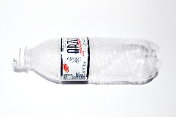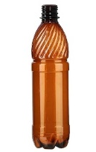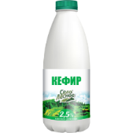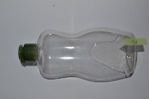

а ә б в

а – 1-класс; ә – 2-класс; б – 3-класс; в – 4-класс

Сурет 2.2 – Кластарға сәйкес үлгі кескіндері

Мұндай жіктеу технологиялық қайта өңдеу шектеулерін бейнелейді және жіктеу міндетін тек формалды объектіні тану ретінде емес, полимер контейнерлерінің қайта өңдеуге жарамдылығын алдын ала бағалау құралы ретінде қарастыруға мүмкіндік береді.
Қорытынды деректер жиынтығы төрт класқа бөлінген 3500-ден астам полимер бөтелкелердің кескіндерін қамтиды. Кластар арасындағы сандық арақатынас біркелкі емес, бұл тұрмыстық қалдықтар ағындарындағы пластиктің нақты таралу құрылымына сәйкес келеді. Үлгілердің ең көп бөлігі таза мөлдір PET бөтелкелерге тиесілі, ал тұрмыстық химия мен сүт өнімдеріне арналған контейнерлер салыстырмалы түрде сирек кездеседі, алайда ластану деңгейін бағалау тұрғысынан практикалық маңызы жоғары.
Полимер контейнерлерінің кескіндерін стандартты камералар, визуалды сенсорлар және мобильді құрылғылар арқылы алуға болады, бұл ұсынылатын тәсілдің ауқымдылығын және экономикалық тұрғыдан тиімділігін қамтамасыз етеді. Бірінші кезеңде арнайы құрылғыға қойылатын талаптардың болмауы компьютерлік көруді автоматтандырылған сұрыптау желілері мен қалдықтарды мониторингтеу жүйелерінің құрамында жұмыс істей алатын әмбебап бастапқы құрал ретінде қарастыруға мүмкіндік береді.
Қалыптастырылған деректер жиынтығы терең нейрондық желілердің әртүрлі архитектураларын оқыту және салыстырмалы талдау жүргізу үшін негіз болып табылады. Эксперименттік зерттеулер жүргізу үшін деректер 80/20 пропорциясында оқыту және тестілеу жиынтықтарына бөлінді. Бөлу процесі әр кластың екі ішкі жиынтықта да ұсынылуын сақтай отырып орындалды, бұл модельдердің жалпылау қабілетін дұрыс бағалауға және нәтижелердің ығысу қаупін азайтуға мүмкіндік береді.

2.1.3 Кескіндерді алдын ала өңдеу және деректерді аугментациялау
Компьютерлік көру әдістерінің тиімділігі едәуір дәрежеде кіріс деректердің сапасына және оларды алдын ала өңдеу рәсімдерінің дұрыстығына тәуелді. Нақты полимер қалдықтары ағындары жағдайында кескіндер жарықтандыру, масштаб, объектінің орналасу бағыты, күрделі фонның болуы және визуалды бұрмаланулар бойынша жоғары алуан түрлілікпен сипатталады. Осыған байланысты деректерді дайындау кезеңінде кіріс деректерді біріздендіруге және терең нейрондық желілердің тұрақтылығын арттыруға бағытталған стандартты алдын ала өңдеу әдістері қолданылды.
Алғашқы кезеңде барлық кескіндер пайдаланылған конволюциялық нейрондық желілердің кіріс форматына сәйкес келетін бірдей пиксельдік өлшемге (pixel resolution) келтірілді. Кескіндерді масштабтау бастапқы деректер өлшемдерінің айырмашылықтарының әсерін жоюға және визуалды ақпаратты желінің бастапқы қабаттары деңгейінде дұрыс өңдеуді қамтамасыз етуге мүмкіндік береді, сонымен қатар есептеу күрделілігін төмендетуге және оқыту процесін тұрақтандыруға ықпал етеді.
Келесі кезеңде пиксель мәндерін нормализациялау (1) жүргізілді, яғни кескін қарқындылықтары стандартты диапазонға келтірілді. Бұл рәсім нейрондық желілерді оқыту кезінде кеңінен қолданылатын тәжірибе болып табылады және кіріс деректердің үлестірімін теңестіру арқылы оңтайландыру алгоритмдерінің жинақталуын (convergence) жақсартуға бағытталған.

$Normalized Pixel Value= \frac{Pixel Value}{255}$ $(1)$

Нормализацияға қосымша ретінде бірқатар эксперименттерде кескіндерді стандарттау рәсімі қолданылды (2). Бұл жағдайда пиксель мәндерінен деректер жиынтығы бойынша есептелген орташа мән алынып тасталып, алынған нәтижелер стандартты ауытқуға бөлінді. Мұндай тәсіл жарықтықтың абсолюттік деңгейлерінің әсерін азайтуға және стохастикалық оңтайландыру әдістерін пайдалану кезінде модельдердің оқыту процесінің тұрақтылығын арттыруға мүмкіндік береді.

$Standardized Pixel Value = \frac{Pixel Value-µ}{σ}$ $(2)$

Модельдердің жалпылау қабілетін арттыру және артық үйрену (overfitting) қаупін азайту мақсатында оқыту жиынтығының алуан түрлілігін жасанды түрде кеңейтуге мүмкіндік беретін деректерді аугментациялау әдістері қолданылды. Аугментация кескіндердің кездейсоқ геометриялық түрлендірулерін – шағылыстыруды, шағын ығысуларды және объектілердің бағдарын өзгертуін қамтыды. Полимер контейнерлерін жіктеу міндетінде аугментацияны қолдану ерекше маңызды, себебі нақты жағдайларда объектілер әртүрлі бұрыштарда және еркін орналасу күйінде тіркелуі мүмкін.
Алдын ала өңдеу және аугментация рәсімдерін қолдану деректер жиынтығын қалыптастыру мен нейрондық желілерді оқыту арасындағы қажетті аралық кезеңді құрайды. Визуалды деректерді дұрыс дайындау кіріс кескіндердің өзара салыстырмалылығын қамтамасыз етеді, оқыту процесінің тұрақтылығын арттырады және келесі бөлімшеде қарастырылатын терең нейрондық желілер архитектураларын объективті салыстыруға мүмкіндік береді.
2.1.4 Кескіндерді классификациялауға арналған нейрондық желі архитектуралары
Зерттеудің бірінші кезеңі шеңберінде кескіндер негізінде полимер контейнерлерін классификациялау міндетін шешу үшін визуалды деректерді талдауда компьютерлік көрудің базалық құралы болып табылатын конволюциялық нейрондық желілер қолданылды. Негізгі назар ішкі конволюциялық блоктарының ұйымдастырылуы, белгілерді өңдеу қағидаттары және есептеу күрделілігі бойынша ерекшеленетін архитектураларды салыстыруға аударылды, бұл оларды полимер қалдықтарын автоматтандырылған сұрыптау міндеттерінде қолданудың негізді бағасын беруге мүмкіндік береді [37].
Кіріс және шығыс деңгейлерінің жалпы құрылымы ұқсас болғанына қарамастан, қарастырылатын архитектуралар «backbone» деңгейінде белгілерді бөліп алу механизмдері бойынша елеулі айырмашылықтарға ие. Бұл айырмашылықтар олардың тиімділігін, тұрақтылығын және есептеу сипаттамаларын айқындайды.
Конволюциялық нейрондық желілердің базалық архитектуралары. Кескіндерге негізделген классификациялау міндеті үшін базалық модельдер ретінде қазіргі компьютерлік көру есептерінде кеңінен қолданылатын және дәлдік пен есептеу тиімділігі арасындағы теңгерімді қамтамасыз ететін архитектуралар таңдалды.
MobileNet архитектурасы мобильді және ендірілген құрылғыларға арналған есептеу тұрғысынан тиімді модель ретінде ұсынылған және depthwise separable convolution қағидатына негізделген, мұнда стандартты конволюция тереңдік бойынша және нүктелік конволюцияларға бөлінеді [30]. Мұндай тәсіл параметрлер мен есептеу операцияларының санын айтарлықтай қысқартуға мүмкіндік береді, алайда күрделі абстрактілі белгілерді бөліп алу қабілетін шектеуі мүмкін. Аталған зерттеуде MobileNet кескіндерге негізделген полимер контейнерлерін классификациялау кезінде қажетті ең төменгі архитектуралық күрделілікті бағалау үшін жеңіл базалық модель ретінде қолданылды.
ResNet архитектурасы терең нейрондық желілерді оқытуға бағытталған және қабаттар арасында ақпаратты тікелей өткізуге мүмкіндік беретін қалдық байланыстарды (skip connections) пайдаланады [38]. Бұл шешім желі тереңдігі артқан кезде сапаның деградациясы мәселесін жояды және оқыту процесінің тұрақтылығын арттырады. Зерттеу шеңберінде ResNet нысандардың пішіні мен құрылымына қатысты күрделі иерархиялық белгілерді бөліп алуға қабілетті эталондық терең архитектура ретінде қарастырылды, алайда ол жоғары есептеу жүктемесімен сипатталады.
EfficientNet архитектурасы желінің тереңдігін, енін және кеңістіктік ажыратымдылығын бір мезгілде масштабтауға негізделген compound scaling қағидатына сүйенетін модельдер отбасын білдіреді [31]. EfficientNet-тің негізгі құрылымдық элементі ретінде MBConv блоктары қолданылады, олар depthwise конволюцияларды және арналық назар (channel attention) механизмдерін біріктіреді. Мұндай тәсіл дәстүрлі конволюциялық нейрондық желілермен салыстырғанда дәлдік пен есептеу күрделілігі арасындағы тиімдірек теңгерімге қол жеткізуге мүмкіндік береді. Аталған зерттеуде EfficientNet негізгі базалық модель ретінде таңдалды.

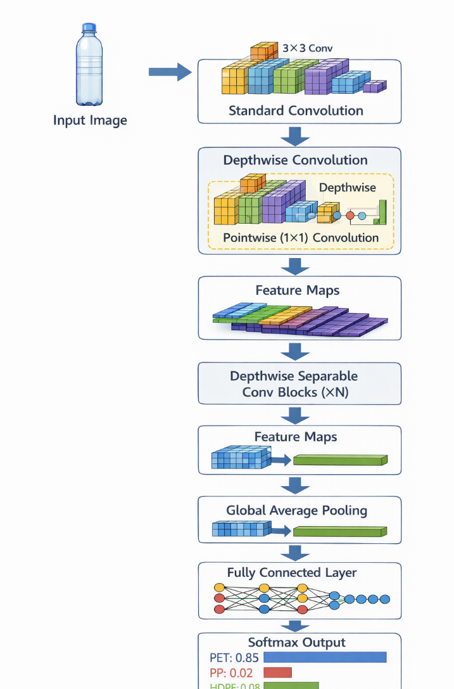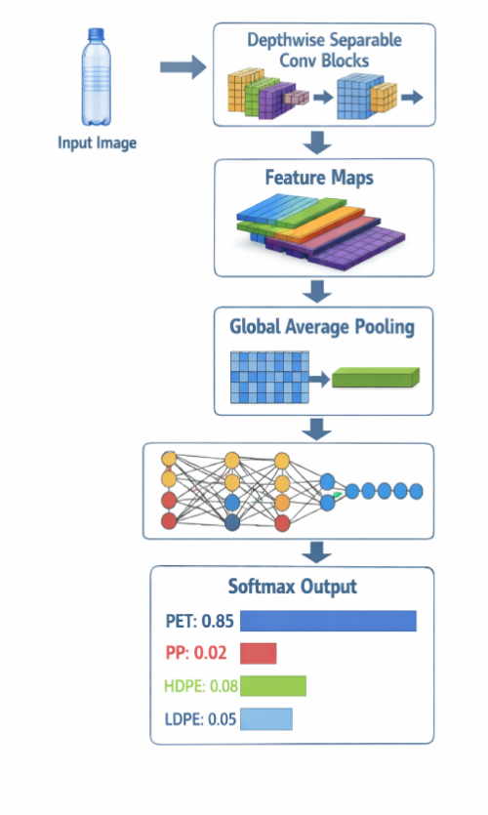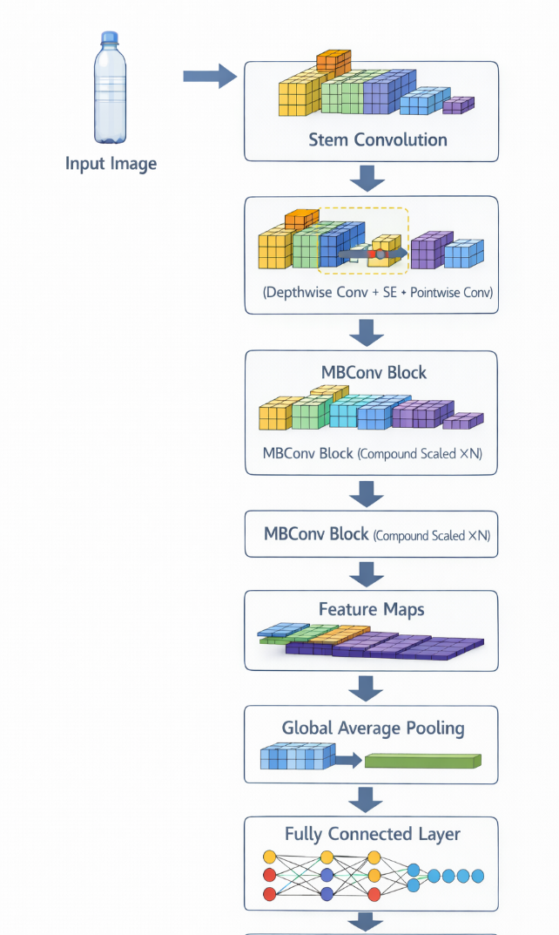 | 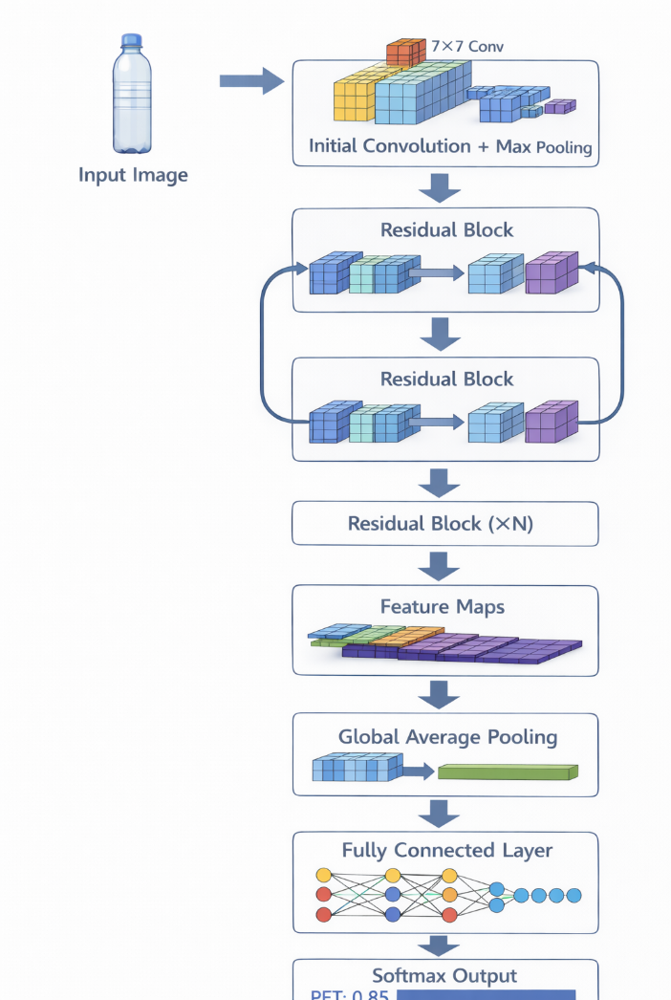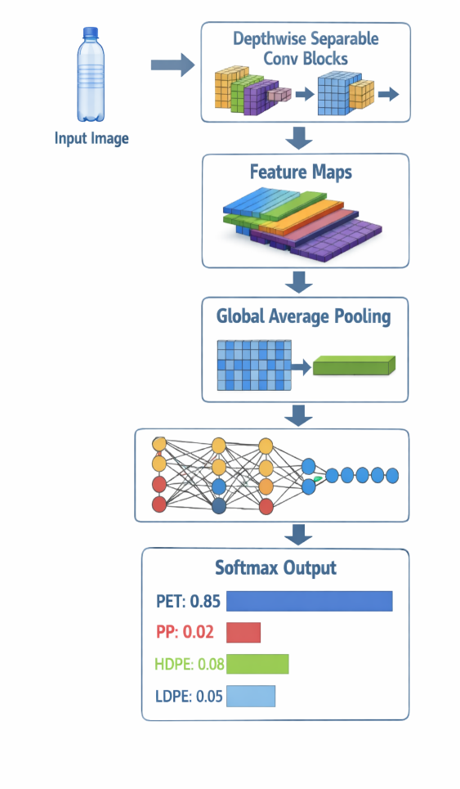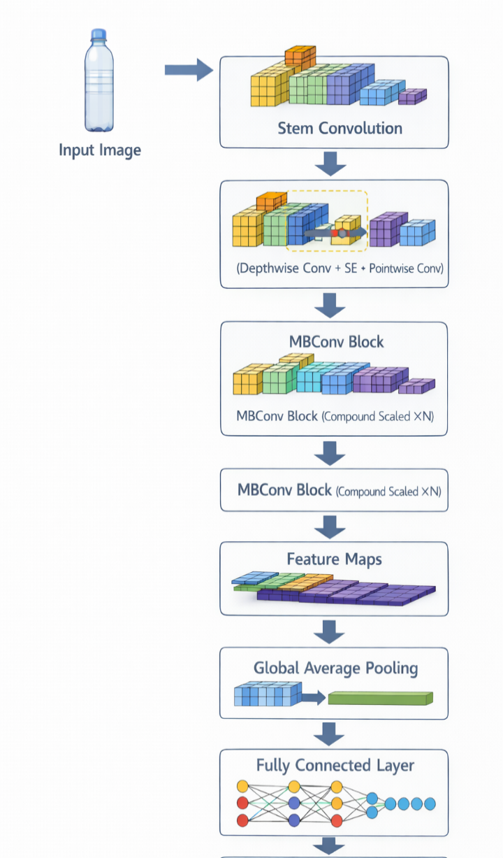 | 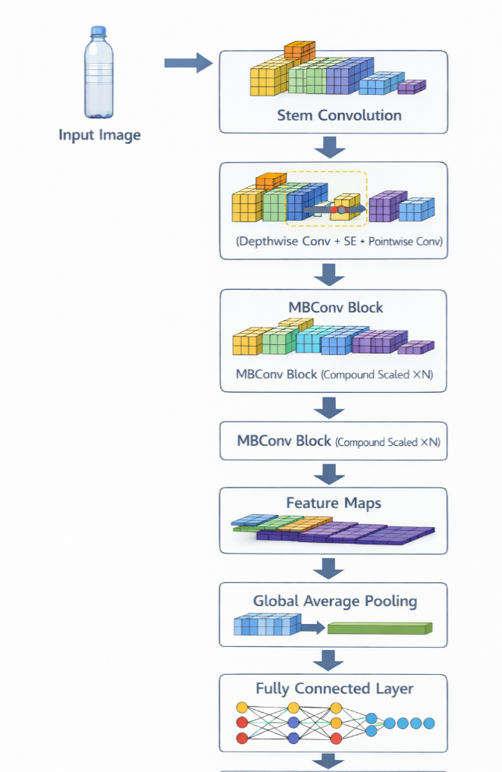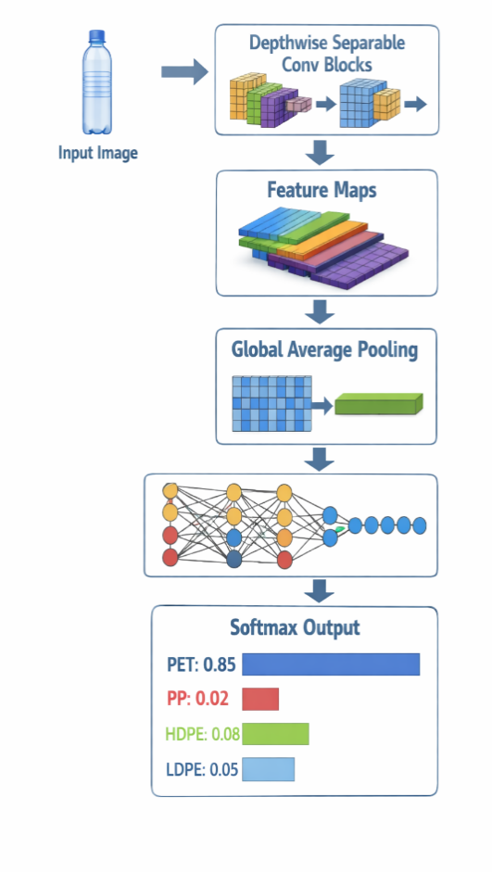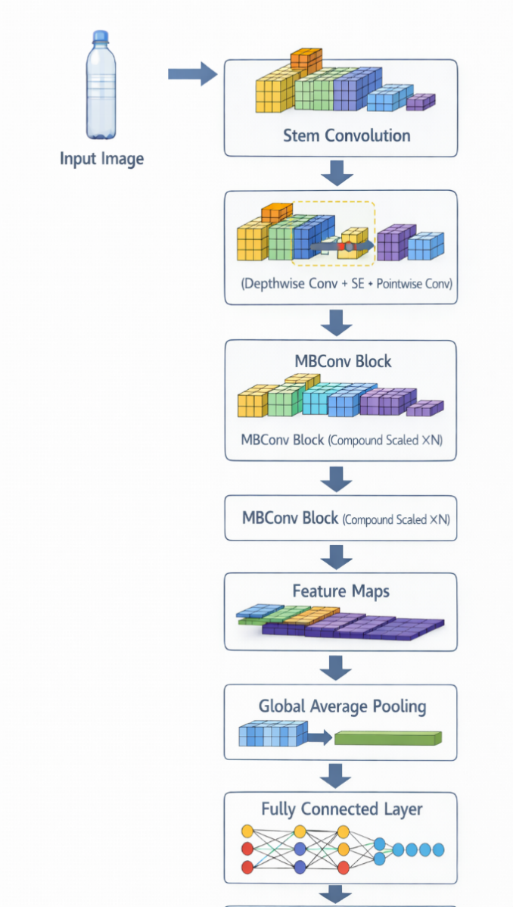
а | ә | б

a – Mobilenet архитектурасы; ә – ResNet архитектурасы; б – EfficientNet арх-сы

Сурет 2.3 – MobileNet, ResNet және EfficientNet архитектураларының визуалды айырмашылықтары және жалпыланған құрылымдық ұйымдастырылуы

Ескерту – Автор ЖИ көмегімен құрастырған

Белгілердің ұсынылуын күшейту механизмдері (Squeeze-and-Excitation). Конволюциялық нейрондық желілерде белгілердің ұсынылуын күшейту үшін Hu, Shen және Sun ұсынған Squeeze-and-Excitation (SE) механизмі кеңінен қолданылады (2.4-сурет). SE механизмінің негізгі идеясы – белгі арналарының салмақтарын бейімделген түрде қайта анықтау, яғни модель кіріс деректердің ең ақпараттық сипаттамаларына басымдық беруге мүмкіндік алады [39].
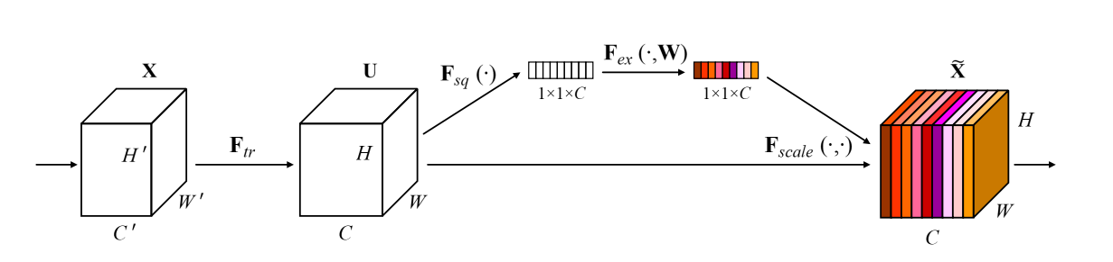

Сурет 2.4 – Squeeze-and-Excitation (SE) механизмі иллюстрациясы

Ескерту – Әдебиет негізінде құралған [39]

SE-блок екі дәйекті кезеңнен тұрады – сығу (squeeze) және белсендіру (excitation). Сығу кезеңінде әрбір арна бойынша кеңістіктік белгілерге жаһандық орташа мән есептеледі, нәтижесінде арналардың жинақталған сипаттамасы қалыптасады. Қоздыру кезеңінде алынған сипаттамалар негізінде арналардың салыстырмалы маңыздылығын көрсететін салмақтар жиыны анықталады. Алынған салмақтар белгі арналарына масштабтау үшін қолданылады, бұл олардың ұсынылу сапасын жақсартып, модельдің ақпараттық тұрғыдан маңызды сипаттамаларға басымдық беруіне мүмкіндік береді.
Сығу операциясы (Squeeze). Бұл кезеңде әрбір арна бойынша кеңістіктік белгілердің жаһандық орташа мәні есептеледі(3):

$z_{c}=\frac{1}{H*W}\sum_{i=1}^{H}{\sum_{j=1}^{W}{x_{c}\left(i,j\right) }}$ $(3)$

мұнда x_{c}(i,j) – белгілердің 𝑐- арнасының (i, j) позициясындағы мәні;
H және 𝑊 – белгі картасының кеңістіктік өлшемдері;
𝑧_{с} – арнаның агрегатталған (жинақталған) ұсынылуы.
Белсендіру операциясы (Excitation). Алынған z векторы арналардың салмақ коэффициенттерін қалыптастыру үшін қолданылады (4):

$s= σ\left(W_{2}δ\left(W_{1}z\right)\right)$ $(4)$

мұнда 𝑊₁ және 𝑊₂ – толық байланысқан қабаттардың үйретілетін салмақ матрицалары;
(⋅) – ReLU белсендіру функциясы;
σ(⋅) – сигмоидты функция.
Арналардың қорытынды қайта бапталуы (Final channel recalibration) келесі түрде жүзеге асырылады (5):

${\tilde{x}}_{c}=s_{c}*x_{c}$ $(5)$

SE-механизмін қолдану белгілердің дискриминативтілігін арттыруға және классификация сапасын жақсартуға мүмкіндік береді, әсіресе ішкі кластық вариативтілігі жоғары міндеттерде, соның ішінде пластик контейнерлердің кескіндерін талдау есептерінде
Ұсынылған EfficientNet-SED архитектурасы
Негізгі архитектураларды және Squeeze-and-Excitation механизмін талдау негізінде осы зерттеуде EfficientNet-SED (Squeeze-and-Excitation with Dropout) модификацияланған архитектурасы ұсынылды (2.5-сурет). Backbone ретінде есептеу күрделілігі қалыпты деңгейде бола отырып, белгілерді тиімді түрде шығарып алуды қамтамасыз ететін EfficientNet моделі қолданылады.

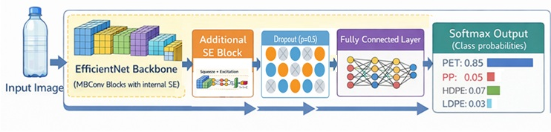

Сурет 2.5 – EfficientNet-SED архитектурасы

Ескерту – Автор ЖИ көмегімен құрастырған

EfficientNet-SED архитектурасының стандартты EfficientNet моделінен негізгі айырмашылығы – белгілерді ғаламдық орташа біріктіру (global average pooling) операциясынан кейін SE-блоктың қосымша қолданылуы болып табылады, бұл агрегатталған жоғары деңгейлі белгілер деңгейінде арналық назарды күшейтуге мүмкіндік береді. Аталған шешім пластик контейнерлердің визуалды сипаттамалары өзгермелі жағдайларда классификацияның тұрақтылығын арттыруға бағытталған.
Модельді регуляризациялау және қайта үйрену (overfitting) қаупін төмендету мақсатында архитектураның классификациялық бөлігіне Dropout қабаты енгізілген, содан кейін көпкласты классификация үшін Softmax белсендіру функциясы бар толық байланысқан қабат қолданылады.
Осылайша, EfficientNet-SED архитектурасы базалық EfficientNet моделінің артықшылықтарын, Squeeze-and-Excitation механизмін және регуляризация әдістерін біріктіре отырып, модельді пластик қалдықтарының нақты ағындары жағдайына бейімдеуді қамтамасыз етеді.
Қолданылған нейрондық желі архитектуралары интеллектуалды сұрыптаудың алдын ала деңгейінің құрамдас бөлігі ретінде қарастырылады және пластик контейнерлерді визуалды сипаттамалары бойынша бастапқы бөлуді қамтамасыз етеді. Кескіндерге негізделген классификация нәтижелері кейінгі талдау кезеңдеріне – спектралдық әдістерді қамтитын сатыларға – кіріс деректер ретінде беріледі, бұл пластик қалдықтарын сұрыптаудың дәйекті және иерархиялық жүйесін құруға мүмкіндік береді.
2.1.5-бөлімде нейрондық желілерді оқыту процедуралары және базалық және модификацияланған архитектураларды сандық салыстыру үшін қолданылатын классификация сапасын бағалау метрикалары қарастырылады.

2.1.5 Классификацияны сапасын бағалау метрикалары
Зерттеудің бірінші кезеңі аясында кескіндерге (image-based) негізделген пластик контейнерлерді классификациялау тиімділігін бағалау мақсатында конволюциялардың нейрондық желілерді қолдана отырып бірқатар есептеу эксперименттері жүргізілді. Модельдерді оқыту процесі оптимизация параметрлерін баптауды, шығын функциясын таңдауды және базалық және модификацияланған архитектураларды объективті салыстыруға мүмкіндік беретін сапа метрикаларын қолдануды қамтыды.
Модельдерді оқыту. Конволюциялық нейрондық желілерді оқыту пластик контейнерлердің таңбаланған кескіндер жиынтығын пайдалана отырып, бақыланатын оқыту (supervised learning) режимінде жүзеге асырылды. Модель кірісіне 2.1.3-бөлімде сипатталған алдын ала өңделген кескіндер берілді, ал шығысында объектілердің берілген кластарға тиесілі болу ықтималдық бағалары қалыптастырылды.
Желі параметрлерін оңтайландыру үшін шығын функциясын минимизациялауға негізделген градиенттік оқыту әдістері қолданылды. Оқыту процесі итерациялық түрде жүргізіліп, модель параметрлері бойынша шығын функциясының градиенттерін есептеу негізінде желі салмақтарын кезең-кезеңімен жаңартуды қамтыды. Қайта үйренудің (overfitting) алдын алу және оқытудың тұрақтылығын арттыру мақсатында регуляризация тәсілдері, соның ішінде Dropout қолдану, сондай-ақ валидациялық жиынтықта сапаны бақылау рәсімдері жүзеге асырылды.
Деректерді оқыту және тестілік жиынтықтарға бөлу 80/20 пропорциясында орындалды, бұл ретте әрбір кластың екі жиынтықта да өкілдігі сақталды. Мұндай тәсіл модельдердің жалпылау қабілетін (generalization ability) дұрыс бағалауға және нәтижелердің ығысу тәуекелін төмендетуге мүмкіндік береді.
Шығын функциясы. Пластик контейнерлерді көпклассты классификациялау есебінде кескіндерді классификациялау міндеттерінде кеңінен қолданылатын категориялық кросс-энтропиялық шығын функциясы пайдаланылды.
Аталған функция нақты кластардың шынайы үлестірімі мен модель болжаған ықтималдық үлестірімі арасындағы айырмашылықты өлшеуге мүмкіндік береді.
Шығын функциясы келесі өрнекпен анықталады (6):

$L_{CE}=-\sum_{i=1}^{C}{y_{i}\log\left({\hat{y}}_{i}\right) }$ $(6)$

мұнда C – кластар саны;
𝑦_{𝑖} – кластың шынайы меткасы;
${\hat{y}}_{i}$ – модель болжаған i-класқа тиесілі болу ықтималдығы.
Аталған функцияны минимизациялау объектілердің дұрыс классификациялану ықтималдығын арттыруға ықпал етеді және есептің көпклассты қойылымы жағдайында нейрондық желінің тұрақты оқытылуын қамтамасыз етеді.
Классификация сапасын бағалау метрикалары. Пластик контейнерлерді классификациялау сапасын кешенді бағалау үшін модель жұмысының әртүрлі қырларын сипаттайтын стандартты метрикалар жиынтығы қолданылды. Негізгі метрика ретінде (7) формуламен анықталатын классификация дәлдігі (accuracy) алынды, ол дұрыс классификацияланған объектілер санының таңдамадағы объектілердің жалпы санына қатынасы ретінде есептеледі.
Алайда кластардың тең емес үлестірілуі жағдайында тек accuracy метрикасын қолдану жеткіліксіз болуы мүмкін. Осыған байланысты қосымша келесі метрикалар талданды:
- Precision (8) – оң деп болжанған объектілердің ішінде дұрыс классификацияланғандарының үлесін сипаттайды.
- Recall (9) – модельдің берілген класқа жататын объектілерді анықтау қабілетін көрсетеді.
- F1-score (10) – precision мен recall арасындағы гармониялық орташа мәнді білдіреді.

$$Accuracy= \frac{(TP+TN) }{(TP+TN+FP+FN)}$$ | (7)
$$Precision= \frac{TP }{(TP+FP)}$$ | (8)
$$Recall= \frac{TP }{(TP+FN)}$$ | (9)
$$F1-Score= \frac{2× (Precision * Recall) }{(Precision + Recall)}$$ | (10)

Аталған метрикалар жиынтығын қолдану классификация сапасы туралы неғұрлым объективті түсінік алуға мүмкіндік береді, әсіресе практикалық маңыздылығы жоғары кластар үшін, мысалы, ықтимал ластануы бар контейнерлер жағдайында.
Архитектураларды салыстырмалы талдаудағы метрикалардың рөлі
Сапаны бағалаудың бірыңғай метрикаларын қолдану базалық архитектураларды (MobileNet, ResNet, EfficientNet) және ұсынылған модификацияланған EfficientNet-SED моделін корректті салыстыруды қамтамасыз етеді. Accuracy, precision, recall және F1-score мәндерін талдау пластик контейнерлердің image-based классификациясының тұрақтылығы мен дәлдігіне архитектуралық шешімдердің әсерін анықтауға мүмкіндік береді.
Алынатын нәтижелер пластик қалдықтарын интеллектуалды сұрыптаудың көпкезеңді жүйесіндегі визуалды деңгей ретінде қолданылатын архитектураны таңдауды негіздеу үшін пайдаланылады.

2.2 Жақын инфрақызыл спектроскопия негізінде полимерлік өнімдердің ластануын классификациялау

Жақын инфрақызыл спектроскопия (Near-Infrared Spectroscopy, NIRS) – электромагниттік сәулеленудің шамамен 780-2500 нм диапазонында жұтылуын тіркеуге негізделген (2.6-сурет), бұзбайтын аналитикалық әдіс. Бұл құбылыс C–H, O–H және N–H химиялық байланыстарының обертондық және комбинациялық тербелістерімен шартталады. Органикалық материалдарға жоғары сезімталдығы және үлгілерді алдын ала дайындаусыз талдау мүмкіндігіне байланысты NIR–спектроскопия химия, фармацевтика, тамақ және ауыл шаруашылығы өнеркәсібінде, сондай-ақ материалдардың сапасын бақылау жүйелерінде кеңінен қолданылады [40].

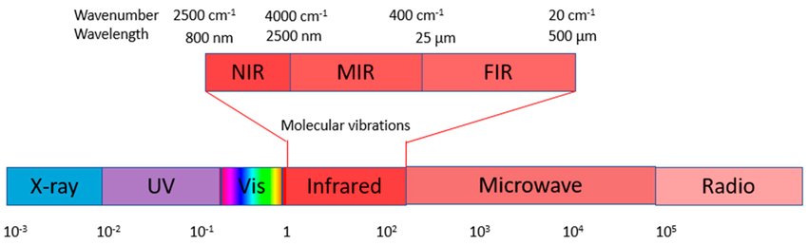

Сурет 2.6 – Электромагниттік спектрдегі жақын инфрақызыл (NIR) диапазонының орналасуы

Ескерту – Әдебиет негізінде құралған [41]

NIRS-әдістің негізгі артықшылықтарының бірі – оның жоғары жылдамдықты және ағындық талдау жүйелерімен үйлесімділігі болып табылады. Талшықты-оптикалық шешімдерді және ықшам спектрометрлерді қолдану NIR-сенсорларды автоматтандырылған өндірістік желілерге және өндірістік желі бойына орналастырылған мониторинг жүйелеріне интеграциялауға мүмкіндік береді. Соңғы жылдары портативті және MicroNIR-құрылғылардың дамуы әдістің қолданылу аясын зертханалық жағдайлардан тыс кеңейтті. Алайда мұндай құрылғылардағы спектралдық ажыратымдылықтың төмендеуі спектралдық деректерді өңдеу мен интерпретациялаудың неғұрлым жетілдірілген алгоритмдерін қолдануды талап етеді [42, 43].

NIR-диапазондағы полимерлік өнімдердің спектралдық айырмашылықтарының физикалық негіздері

Жақын инфрақызыл диапазон полимерлік өнімдерді талдау үшін кеңінен қолданылады, себебі бұл аймақта химиялық байланыстардың ең алдымен C–H, сондай-ақ O–H және басқа функционалдық топтардың обертондық және комбинациялық тербелістеріне негізделген тән спектралдық «іздер» қалыптасады [44, 45].

Орта инфрақызыл аймақпен салыстырғанда, онда айқын фундаменталдық жолақтар байқалса, NIR-спектрлер кең әрі бір-бірімен қабаттасқан жұтылу жолақтарымен сипатталады. Соған қарамастан, полимерлік өнімдердің әрбір тобы өзіндік спектралдық құрылым қалыптастырады, бұл қаптамалық полимерлердің негізгі түрлерін ажыратуға мүмкіндік береді (2.7-сурет). Мысалы, полиэтилентерефталатта (PET) C–H байланысының бірінші обертоны шамамен 1660 нм аймағында байқалады, полистиролда (PS) – шамамен 1675 нм, ал полиолефиндер (PE және PP) C–H байланысының екінші обертондарының ~1190–1210 нм диапазонында және ~1400 нм аймағындағы комбинациялық жолақтардың болуымен ерекшеленеді [46, 47].

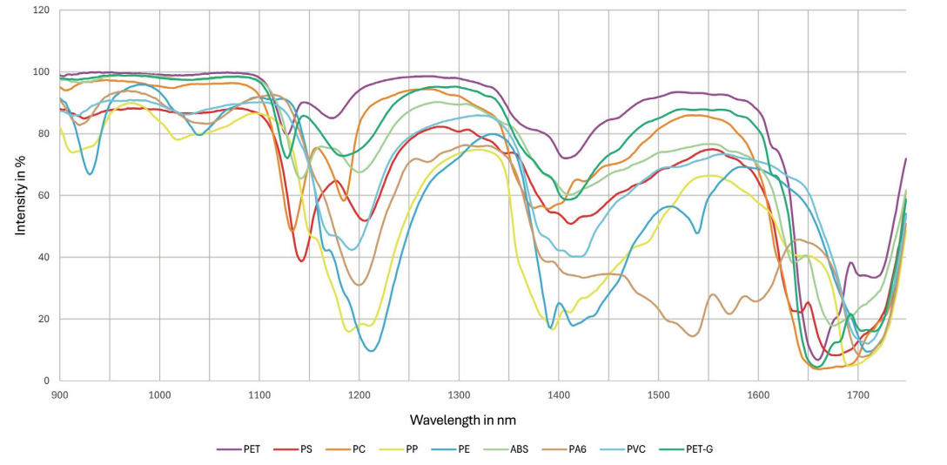

Сурет 2.7 – Полимерлердің 900-1750 нм аймағындағы спектралдық іздері

Ескерту – Әдебиет негізінде құралған [48]

Полимерлік өнімдерді сұрыптаудың практикалық жүйелерінде, әдетте, ~1700 немесе 2100 нм дейінгі диапазонда жұмыс істейтін InGaAs-датчиктер қолданылады. Бұл диапазон қаптамалық материалдарды сәйкестендіру үшін маңызды спектралдық интервалдарды қамтиды [45, р. 1-6]. Қысқартылған диапазонда (мысалы, 900-1700 нм) да PET, PE, PP және PVC материалдарын ажыратуға жеткілікті диагностикалық белгілер сақталады. Бұл C–H байланыстарының екінші обертондары мен комбинациялық жолақтарына байланысты жүзеге асады [44, р. 213-219; 46, р. 2740]. Үлгінің қалыңдығы, беткі ластанулар және орташа пигментация, әдетте, сигналдың жалпы қарқындылығын өзгертеді, алайда спектр пішінін бұзбайды. Осыған байланысты материалдың сәйкестендірілу мүмкіндігі сақталады. Ерекше жағдай ретінде қара түсті полимерлік өнімдер аталады, олардың спектралдық талдау мәселелері келесі жұмыстарда қарастырылады [4, р. 2343; 49].

2.2.1 Жақын инфрақызыл спектроскопия әдісінің теориялық негіздері
Жақын инфрақызыл спектроскопияны полимерлік материалдарды сәйкестендіру мақсатында қолдану соңғы екі онжылдық бойы белсенді түрде зерттеліп келеді және қазіргі уақытта қалдықтарды автоматтандырылған сұрыптау жүйелеріндегі ең жетілген сенсорлық тәсілдердің бірі ретінде қарастырылады. NIR-әдістің негізгі артықшылығы – полимерлік өнімдерді олардың химиялық құрамымен шартталған спектралдық қолтаңбалары бойынша ажырату мүмкіндігінде (2.8-сурет). Бұл ретте үлгіні бұзбай талдау және жоғары жылдамдықта өлшеу жүргізу қамтамасыз етіледі, соның нәтижесінде әдіс өнеркәсіптік сұрыптау желілерімен үйлесімді болып табылады [44, р. 213-219; 50].

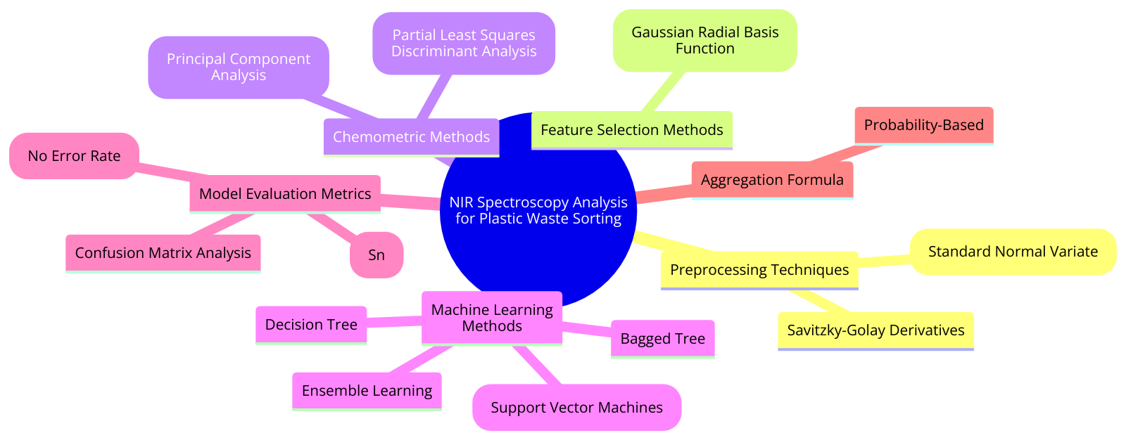

Сурет 2.8 – NIR-спектроскопиялық талдау әдістері. Концептуалдық фреймворк

Ескерту – Дереккөз әдеби деректер негізінде автор құрастырған

Аталған саладағы бастапқы зерттеулерде спектралдық сәйкестендіру тәсілдері мен классикалық хемометрикалық әдістер басым қолданылды. Бұл жұмыстарда полимерлік өнімдердің NIR-спектрлері эталондық спектралдық деректер қорымен салыстырылып, сондай-ақ басты компоненттер әдісі (Principal Component Analysis, PCA) және жартылай ең кіші квадраттар дискриминанттық талдауы (Partial Least Squares Discriminant Analysis, PLS-DA) негізінде өңделді. Мұндай тәсілдер бақыланатын зертханалық жағдайларда алынған таза әрі біртекті үлгілер үшін жоғары классификация дәлдігін көрсетті [44, р. 213-219; 47]. Алайда нақты қалдық ағындарын талдау барысында контейнер пішінінің, материал қалыңдығының және өлшеу шарттарының өзгергіштігіне байланысты аталған әдістердің тиімділігі төмендейтіні байқалды.
Дәстүрлі NIR-тәсілдерді қолдануды шектейтін маңызды факторлардың бірі – ластанулар мен қосымша қоспалардың әсері болып табылады. Бірқатар зерттеулер органикалық қалдықтардың, майлардың және тұрмыстық химия іздерінің спектралдық жолақтардың қабаттасуына және полимерлік өнімдерге тән диагностикалық белгілердің бұрмалануына алып келетінін көрсетті. Бұл жағдай, әсіресе, тағамдық және химиялық өнімдерге арналған қаптамаларды классификациялау кезінде аса маңызды [4, р. 2343; 46, р. 2740]. Ұқсас мәселелер боялған және қара түсті полимерлік өнімдерді талдау барысында да байқалады, себебі пигменттердің болуы спектралдық сигналдың информативтілігін төмендетеді [51].
NIR-спектроскопияны өнеркәсіптік деңгейде қолдану контекстінде спектралдық сенсорларды автоматтандырылған сұрыптау желілеріне интеграциялау мәселесіне ерекше назар аударылады. Нақты өндірістік жағдайларға бағытталған зерттеулер NIR-жүйелердің полимерлік өнімдердің негізгі түрлерін тиімді ажырата алатынын растайды. Сонымен қатар, мұндай жүйелердің үлгілердің біртекті еместігіне сезімтал екендігі және тұрақты калибровканы талап ететіні атап өтіледі [52, 53]. Аталған еңбектер NIR-сенсорлардың аппараттық мүмкіндіктері нақты пайдалану жағдайларында тұрақты жұмыс істеуді қамтамасыз ету үшін жетілдірілген деректерді өңдеу алгоритмдерімен толықтырылуы тиіс екенін көрсетеді.
Машиналық оқыту әдістерінің дамуымен зерттеулерде полимерлік өнімдердің NIR-спектрлерін талдау үшін сызықтық емес модельдерге қызығушылық арта түсті. Зерттеулер машиналық оқыту алгоритмдерінің шулы және біртекті емес спектралдық деректермен жұмыс істеу кезінде классикалық хемометрикалық тәсілдерден жоғары нәтижелер көрсететінін дәлелдейді [14, р. 106718; 54]. Конволюциялық нейрондық желілерді (Convolutional Neural Networks – CNN) және рекурренттік архитектураларды қолдану информативті белгілерді автоматты түрде бөліп алуға және сызықтық модельдермен салыстырғанда классификация тұрақтылығын арттыруға мүмкіндік береді [55].
Зерттеулердің жеке бағыты портативті және миниатюрлық NIR-спектрометрлерді қолданумен байланысты. Handheld және MicroNIR құрылғылардың пайда болуы спектралдық талдауды зертханалық және өнеркәсіптік ортадан тыс кеңейтіп, қалдықтарды сұрыптау мен мониторингтің көпнүктелі жүйелерінде қолдануға мүмкіндік берді. Алайда мұндай құрылғылардың шектеулі спектралдық ажыратымдылығы спектрлерді алдын ала өңдеу және классификация алгоритмдеріне қойылатын талаптарды күшейтеді [45, р. 1-6; 56].
Жалпы алғанда, зерттеулерді талдау NIR-спектроскопияның полимерлік қалдықтарды сәйкестендіруде тиімді құрал болып табылатынын көрсетеді. Алайда оның практикалық қолданылуы спектралдық деректерді талдау әдістерінің ластануларға, үлгілердің вариативтілігіне және өлшеу шарттарының өзгергіштігіне төзімділігімен айқындалады. Аталған шектеулер полимерлік қалдықтарды сұрыптау міндеттерінде NIR-спектрлерді өңдеудің неғұрлым бейімделгіш және масштабталатын әдістерін әзірлеуге бағытталған әрі қарайғы зерттеулердің қажеттілігін негіздейді.

2.2.2 Зерттеу жабдықтары және NIR-спектралдық деректерді жинау
Аталған зерттеу аясында спектралдық деректерді жинау жақын инфрақызыл диапазонда шағылу спектрлерін тіркеуге арналған DLP NIRScan Nano EVM (Texas Instruments) портативті спектрометрін (2.9-сурет) қолдану арқылы жүзеге асырылды. Құрылғы өлшеу тұрақтылығымен, өндірістік ортада қолдануға бейімділігімен және практикалық пайдалану мүмкіндігімен сипатталады, сондықтан полимерлік өнімдерді талдау міндеттерінде кеңінен қолданылады.

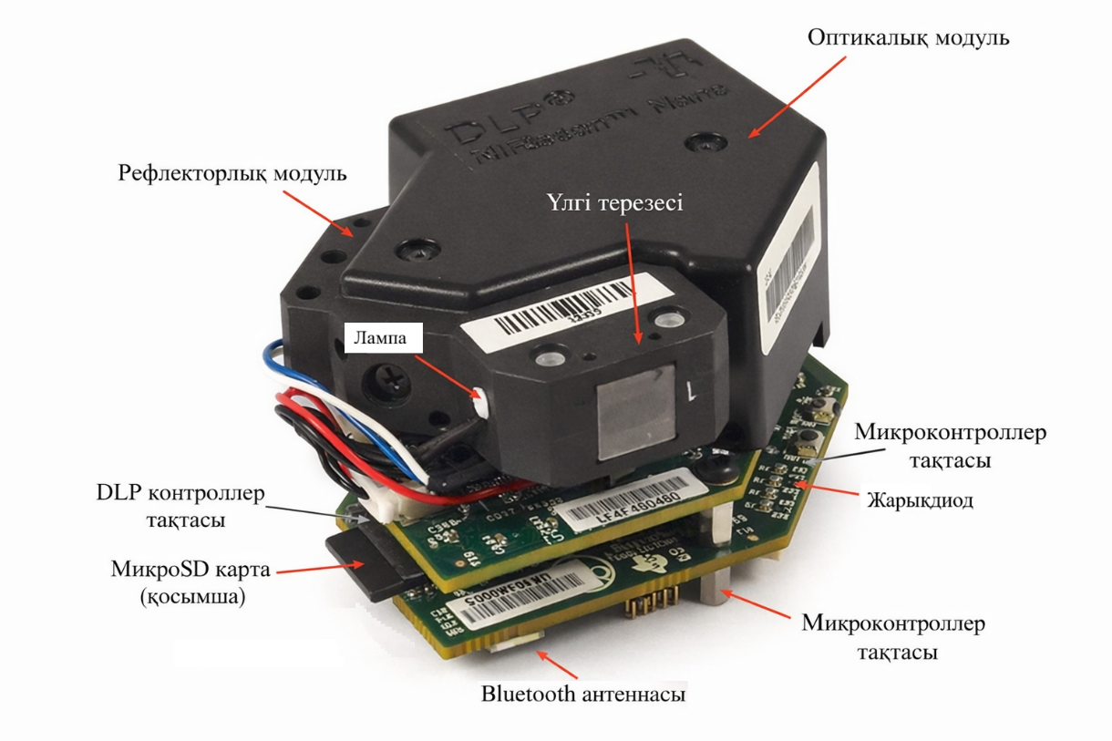

Сурет 2.9 – DLP NIRScan Nano EVM спектрометрінің сыртқы көрінісі және негізгі тораптары

Ескерту – Әдебиет негізінде құралған [57]

Өлшеулер 900-1700 нм спектралдық диапазонда жүргізілді. Бұл аймақ C–H химиялық байланыстарының обертондық және комбинациялық тербелістеріне сәйкес келетін жұтылу жолақтарының болуына байланысты полимерлік өнімдерді сәйкестендіру үшін ақпаратты кеңістік болып табылады. Аталған диапазонды таңдау оның полимерлік қалдықтарды қайта өңдеу алдында сұрыптау міндеттерінде практикалық қолданылу мүмкіндігімен негізделеді.
Өлшеу шарттары және процесті ұйымдастыру
Спектрлерді тіркеу түсіру ортасы бақыланатын жабық бөлмеде жүргізілді. Бұл сыртқы жарық көздерінің және артық шағылысулардың әсерін барынша азайтуға бағытталды. Өлшеулер шағылысу геометриясын ескеріп, үлгінің спектрометрдің оптикалық терезесіне қатысты орны бекітілген күйде жүзеге асырылды. Эксперименттік деректердің қайталанымдылығын қамтамасыз ету үшін түсірудің барлық параметрлері тұрақты сақталды. 2.10-суретте үлгілерді түсіру барысы мен құрылғының бөлшектері көрсетілген.

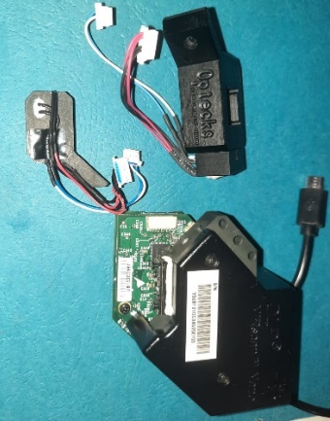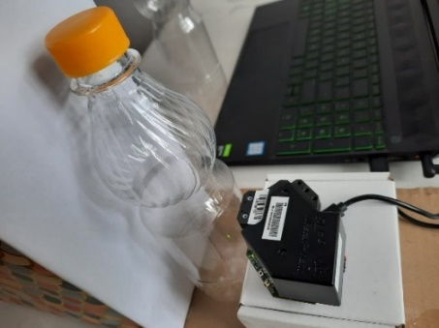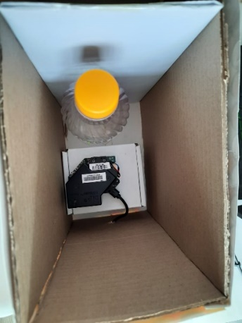
а ә б

а – DLP NIRScan Nano EVM портативті құрылғысы; ә – үлгіні ашық кеңістікте түсіру; б – үлгіні жабық кеңістікте түсіру

Сурет 2.10 – үлгілерді түсіру барысы

Ескерту – Дереккөз автордың зерттеу жұмысы барысында түсірілген

Зерттелетін үлгілердің спектрлерін тіркеу алдында спектрометрге стандартты калибровка процедурасы жүргізілді, ол тірек сигналын (reference) өлшеуді қамтыды. Тірек спектрі алынғаннан кейін полимерлік үлгілердің спектрлері (sample) тіркелді. Мұндай өлшеу реттілігі сәулелену көзінің және құрылғының оптикалық жүйесінің сипаттамаларын ескеруге мүмкіндік беріп, алынған деректердің дұрыстығын қамтамасыз етті.
Зерттеу объектілері және спектрлерді тіркеу нүктелері
Зерттеу объектілері ретінде PET, PP, HDPE және LDPE полимерлерінен дайындалған пластикалық бөтелкелер мен контейнерлер пайдаланылды (2.11-сурет). Әрбір полимер түрі үшін таза үлгілермен қатар, пластикалық қалдықтармен жұмыс істеудің нақты жағдайларын имитациялайтын әртүрлі ластану дәрежесіне ие үлгілер де қарастырылды.

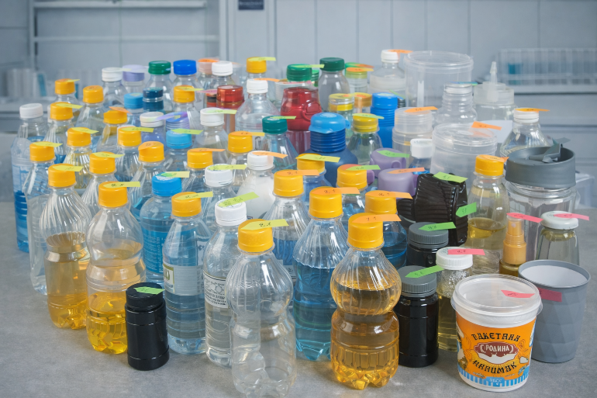

Сурет 2.11 – Үлгілер

Ескерту – Дереккөз автордың зерттеу жұмысы барысында түсірілген

DLP NIRScan Nano EVM спектрометрі локальды өлшеу аймағына сәйкес келетін бірөлшемді спектрді тіркейтіндіктен, түсіру бүкіл беткі аумақ бойынша емес, үлгінің алдын ала белгіленген нүктелерінде жүргізілді. Материалдың ықтимал біртекті еместігін және ластанулардың таралу ерекшеліктерін ескеру мақсатында әрбір үлгіде өлшеулер екі сипаттамалық аймақта орындалды. Аталған аймақтарды таңдау полимерлік бөтелкелер мен контейнерлерді пайдалану ерекшеліктерімен негізделеді, себебі қалдық ластанулар көбінесе бұйымның төменгі бөлігінде шоғырланады.
Бағдарламалық қамтамасыз ету және деректерді сақтау форматы
Калибровка жүргізу, спектрлерді тіркеу және оларды сақтау процестерін басқару құрылғы өндірушісі ұсынған NIRscanNano GUI бағдарламалық қамтамасыз етуі арқылы жүзеге асырылды. Аталған бағдарламалық орта түсіру параметрлерін баптауға, тіркелетін спектрлерді нақты уақыт режимінде визуализациялауға және өлшеу нәтижелерін кейінгі талдау үшін сақтауға мүмкіндік берді (2.12-сурет).

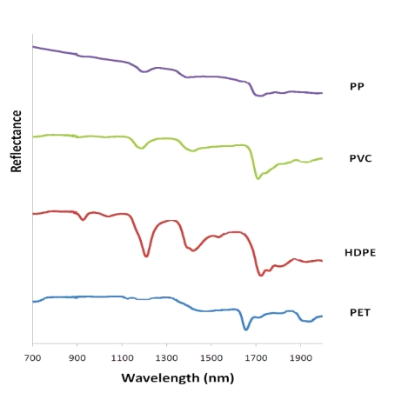 | 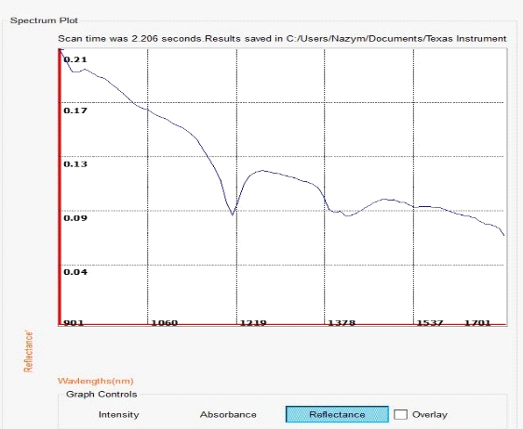 | 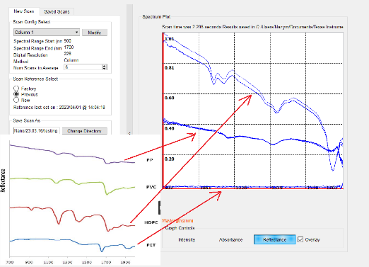
а | ә | б

Сурет 2.12 – (а) Әдеби деректер бойынша полимерлік өнімдердің шағылысу спектрлері; (ә) DLP NIRScan Nano EVM спектрометрімен алынған шағылысу спектрі; (б) салыстырмалы талдау

Ескерту – Әдебиет негізінде құралған [44, р. 213]

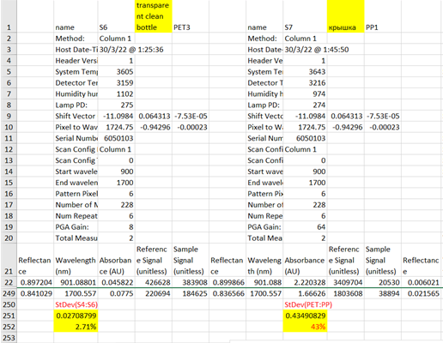 | 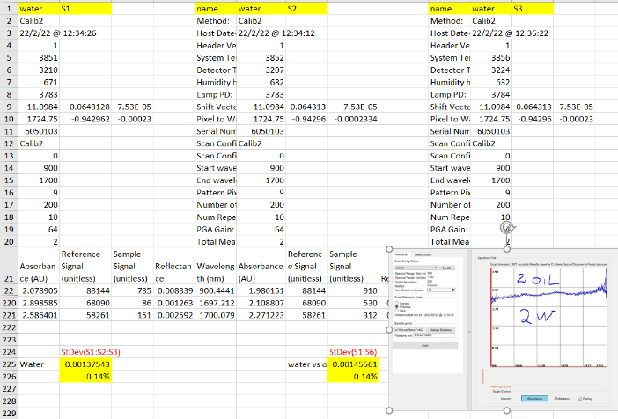
а | ә

a – PET vs PP; ә – PET(су) vs PET(бензин)

Сурет 2.13 – а) полимер түрі бойынша; ә) ішкі ластану сипаты бойынша салыстыру

2.13-суретте, әрбір өлшеу нәтижесі 900-1700 нм диапазонына сәйкес келетін 228 дискретті мәннен тұратын бірөлшемді спектр түрінде CSV форматындағы жеке файл ретінде сақталды. Файл атаулары үлгінің идентификаторын және өлшеу нүктесін көрсету қағидатына сәйкес құрылды. Мысалы, 1-c.csv – үлгінің орталық бөлігінде (center) алынған спектрді, ал 1-b.csv – төменгі бөлігінде (bottom) тіркелген спектрді білдіреді.
Алынатын спектралдық деректердің сипаты.
Әрбір өлшеудің нәтижесі өлшеу құрылғысынан тікелей тіркелген, қосымша өңдеусіз алынған бастапқы (raw) NIR-спектр болды. Мұндай спектрлер материалдың бастапқы спектралдық сипаттамаларын бейнелейді және деректерді кейінгі агрегациялау мен дайындау кезеңі үшін негіз болып табылады. Осы кезеңде қалыптасқан деректер жиынтығы полимерлік үлгілер бетінің бекітілген нүктелерінде алынған бастапқы бірөлшемді спектрлердің жиынтығын құрады және олар жеке файлдар түрінде сақталды. Спектрлерді агрегациялау, деректерді тазалау және талдау үшін қорытынды датасетті қалыптастыру кейінгі алдын ала өңдеу кезеңінде жүзеге асырылды және келесі бөлімде қарастырылады.

2.2.3 Спектралдық деректерді алдын ала өңдеу және датасетті қалыптастыру
Жақын инфрақызыл спектралдық деректер жиналғаннан кейін (2.2.2- қараңыз) олар машиналық оқыту міндеттері үшін жарамды кіріс датасетін қалыптастыру мақсатында кезең-кезеңімен алдын ала өңдеуден және құрылымдаудан өткізілді. Алдын ала өңдеу спектралдық ақпарат сапасын арттыруға, өлшеулердің өзара салыстырмалылығын қамтамасыз етуге және полимерлік қалдықтарды көпкезеңді классификациялау үшін деректерді дайындауға бағытталды. Кейінгі талдау алдында деректер 2.14-суретте сипатталған бірнеше өңдеу кезеңдерінен өтті.

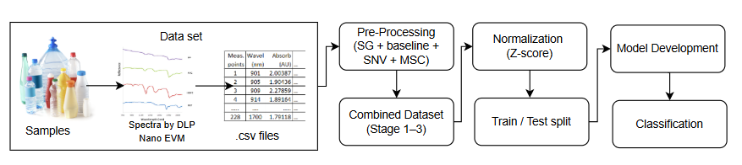

Сурет 2.14 – NIR тәсіл бойынша инфографика

Ескерту – Автор құрастырған

Спектрлерді тегістеу және коррекциялау
Бірінші кезеңде өлшеу процесінде туындайтын жоғары жиілікті шудың әсерін азайту мақсатында спектралдық қисықтарды тегістеу жүргізілді. Осы мақсатта терезе ені 11 нүктеге тең және екінші ретті полиномиалдық аппроксимацияға негізделген Савицкий-Голей сүзгісі қолданылды. Аталған әдіс спектр пішінін және полимерлік өнімдерді сәйкестендіру кезінде информативті болып табылатын жұтылу жолақтарының құрылымын сақтай отырып, шуды тиімді төмендетуге мүмкіндік береді (2.15-сурет).

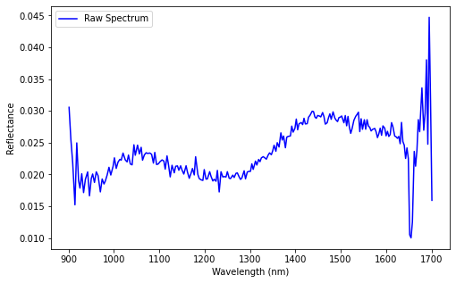 | 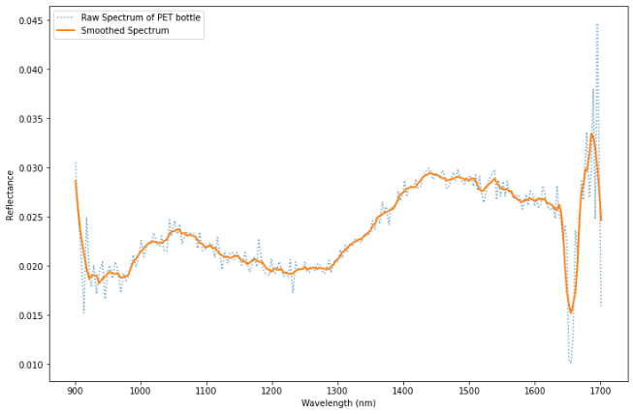
a | ә

Сурет 2.15 – (а) бастапқы спектр; (ә) Савицкий-Голей сүзгісінен кейінгі өңделген спектр

Ескерту – Дереккөз автордың зерттеу жұмысы барысында алынған

Қосымша түрде базалық сызықты түзету (baseline correction) жүргізілді, оның мақсаты фондық бұрмалануларды және сигнал дрейфін жою болды. Шашырауды стандартты нормалау (Standard Normal Variate, SNV) және мультипликативті шашырауды түзету (Multiplicative Scatter Correction, MSC) әдістері қолданылды. Аталған процедуралар спектрлерді өзара салыстырмалы түрге келтіруге мүмкіндік беріп, үлгілер геометриясымен және түсіру шарттарымен байланысты айырмашылықтардың әсерін төмендетті.
Біріктірілген датасеттерді қалыптастыру және классификация түрлері
Тегістеу және коррекция процедуралары қолданылғаннан кейін жеке спектрлер классификация міндеттерін шешуге арналған комбинацияланған датасеттерге біріктірілді. Зерттеу аясында полимерлік қалдықтарды сұрыптаудың нақты сценарийлерін модельдеуге бағытталған көпкезеңді тәсіл қолданылды (7-кесте).
Бірінші кезеңде (1-кезең) полимерлік өнімдерді материал түрі бойынша бөлу міндеті шешілді: PET және «Басқа полимерлер». «Басқа полимерлер» класына PP, HDPE және LDPE материалдары жатқызылды. Бұл кезең қайта өңдеуге арналған негізгі мақсатты ағын ретінде PET-ті бөліп алу міндетіне сәйкес келеді.
Екінші кезең (2-кезең) полимерлік өнімдерді оптикалық белгісі бойынша классификациялауға бағытталды және «Мөлдір» мен «Боялған» кластарын қамтыды. Мұндай бөлу практикалық маңызға ие, себебі материалдың мөлдірлігі екіншілік шикізат сапасына және қайта өңдеу процесінің экономикалық тиімділігіне тікелей әсер етеді.
Үшінші кезең (3-кезең) тек PET-ағынға бағытталды және материал сапасын бағалауға арналды. Бұл деңгейде таза PET бөтелкелер мен әртүрлі ластануларға ие PET бөтелкелер (тағам қалдықтары және ықтимал қауіпті сұйықтық іздері бар) ажыратылды. Аталған кезең материалдың әрі қарай қайта өңдеуге жарамдылығы туралы шешім қабылдау тұрғысынан ең маңызды болып табылады.

Кесте 7 – Классификация кезеңдері және оларға сәйкес кластар

Кезең | Класс | Үлгілер сипаттамасы | CSV файл саны | Оқыту жиыны | Тест  жиыны
1-кезең | PET  (Полиэтилен терефталат) | Әртүрлі брендтерге тиесілі PET бөтелкелер мен банкілер (таза немесе ластанған; бос/толық күйдегі) | 430 | 344 | 86
1-кезең | Басқа полимер  (Other) | Тұрмыстық химия өнімдеріне арналған PP, HDPE, LDPE бөтелкелері (сусабын, гель, мед. контейнерлер және т.б.) | 204 | 163 | 41
2-кезең | Мөлдір (Transparent) | PET немесе PP материалынан жасал ған мөлдір бөтелкелер (ластанумен бірге болуы мүмкін) | 236 | 189 | 47
2-кезең | Түсті  (Colored) | Түрлі түсті бөтелкелер (қара, қоңыр, қою күлгін және т.б., жартылай боялған үлгілерді қоса) | 48 | 38 | 10
3-кезең | Таза  (Clear) | Әртүрлі брендтерге тиесілі таза және бос PET бөтелкелер | 174 | 140 | 34
3-кезең | Ластанған  (Contaminated) | Сүт өнімдері, май, тұздық және т.б. сақталған PET бөтелкелер, сондай-ақ қауіпті сұйықтықтар (бензин, антиф риз, тұрмыстық химия) сақталған бөтелкелер | 209 | 168 | 41
Барлығы |  |  | 1301 | 1042 | 259

Әрбір кезең үшін жеке біріктірілген датасет қалыптастырылды. Бұл ретте бастапқы спектралдық деректер ортақ күйінде сақталды, ал айырмашылықтар спектрлерді топтастыру және кластарды таңбалау (labeling) логикасында ғана көрініс тапты.
Машиналық оқыту модельдері үшін деректерді құрылымдау. Машиналық оқыту алгоритмдерінде қолдану үшін спектралдық ақпарат кестелік форматқа түрлендірілді. Бұл форматта 228 мәннен тұратын әрбір спектр нақты толқын ұзындықтарына сәйкес келетін жеке бақылаулар жиынтығы ретінде қарастырылды. Осылайша, бір спектр 228 деректер жолын қалыптастырды, және олардың әрқайсысына сәйкес үлгінің класс меткасы (label) тағайындалды (2.16-сурет).
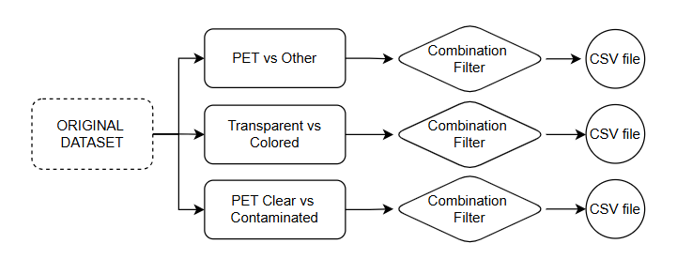

Сурет 2.16 – Классификация кезеңдері бойынша деректерді құрылымдау схемасы

Ескерту – Автор әзірлеген

Осындай түрлендіру нәтижесінде бастапқы 1301 спектр 295 327 жазба түрінде ұсынылды. Бұл оқыту жиынтығының көлемін арттыруға және классификация модельдерін құру кезінде спектралдық ақпаратты неғұрлым толық пайдалануға мүмкіндік берді (2.17-сурет).

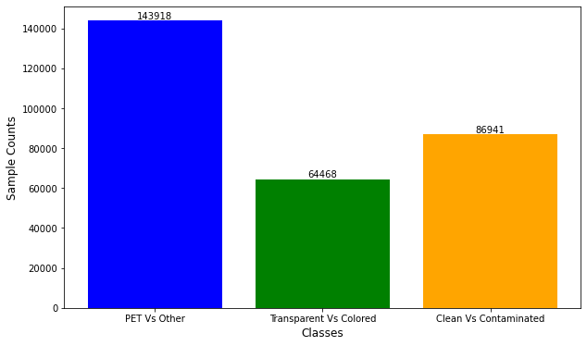

Сурет 2.17 – Классификация кезеңдері бойынша спектралдық деректердің бөлінісі

Ескерту – Автор әзірлеген

Ұсынылған деректер бөлінісі қорытынды датасеттің құрылымын сипаттайды және классификацияның әр кезеңінде пайдаланылған деректер көлемдерінің арақатынасын көрсетеді. Аталған ішкі жиынтықтар кейін нормализация процедураларына және бинарлық классификация модельдерін оқытуға арналған кіріс деректері ретінде қолданылды.
Кіріс деректерінің бірізділігін қамтамасыз ету мақсатында кемінде бір толқын ұзындығы бойынша мәні жоқ спектрлер алынып тасталды (жетіспейтін мәндері бар жолдарды жою операциясы). Нәтижесінде алынған деректер жиынтығы жеке файлға сақталып, кейінгі нормализация, оқыту/валидация/тестілеу жиынтықтарына бөлу және модельді оқыту кезеңдерінде пайдаланылды.
Спектралдық деректерді нормализациялау
Классификацияның тиісті түрлері үшін датасеттер қалыптастырылғаннан кейін модельдерді оқыту алдында деректерді нормализациялау жүргізілді. Нормализация әдісі ретінде Z-score стандартизациясы (Standard Scaling) қолданылды (11). Бұл тәсілде белгілер мәндері нөлдік орташаға және бірлік стандартты ауытқуға келтірілді.

$z=\frac{x-μ}{σ}$ $(11)$

мұнда 𝑥 – белгінің бастапқы мәні;
𝜇 – белгінің орташа мәні;
𝜎 – оның стандартты ауытқуы.
Нормализация кластарды таңбалаудан және нақты классификация міндеттеріне арналған датасеттерді қалыптастырудан кейін, бірақ оқыту және тестілеу жиынтықтарына бөлгенге дейін жүргізілді. Мұндай тәсіл ауқымы үлкен белгілердің басымдық алуын болдырмауға және машиналық оқыту модельдерін оқыту процесінің тұрақтылығын қамтамасыз етуге мүмкіндік берді.
Жүргізілген процедуралар нәтижесінде классификацияның үш кезеңіне сәйкес келетін құрылымдалған және нормализацияланған спектралдық датасеттер қалыптастырылды. Алынған деректер эксперименттік спектрлердің бірізді және қайталанымды ұсынылуын қамтамасыз етіп, диссертациялық жұмыстың келесі бөлімінде сипатталатын машиналық оқыту модельдерін оқыту және бағалау үшін пайдаланылды.

2.2.4 NIR-спектрлерді талдауға арналған нейрондық желі архитектуралары
Полимерлік бөтелкелерді NIR-спектрлер негізінде полимер түрі мен ластану деңгейі бойынша классификациялау көпөлшемді және күрделі есептер қатарына жатады, себебі спектралдық қолтаңбалар бірнеше факторлардың әсерінен қалыптасады. Материалдың химиялық құрамынан бөлек, спектр пішініне қалдық ластанулар, бет құрылымының әркелкілігі, қабырға қалыңдығының айырмашылықтары және өлшеу шарттары ықпал етеді. Нәтижесінде бір класқа жататын спектрлердің өзара айырмашылығы елеулі болуы мүмкін, ал әртүрлі кластардың спектрлері ішінара қабаттасады. Бұл жағдай деректердің жоғары ішкікластық вариабельділігін және сызықтық емес тәуелділіктерді ескеретін талдау әдістерін қолдану қажеттігін негіздейді. Аталған зерттеу аясында NIR-спектрлерді талдау әдістері архитектуралық эволюция логикасында базалық хемометрикалық тәсілдерден спектралдық деректермен жұмыс істеуге бағытталған мамандандырылған нейрожелілік модельдерге дейін (2.18-сурет) қарастырылады.

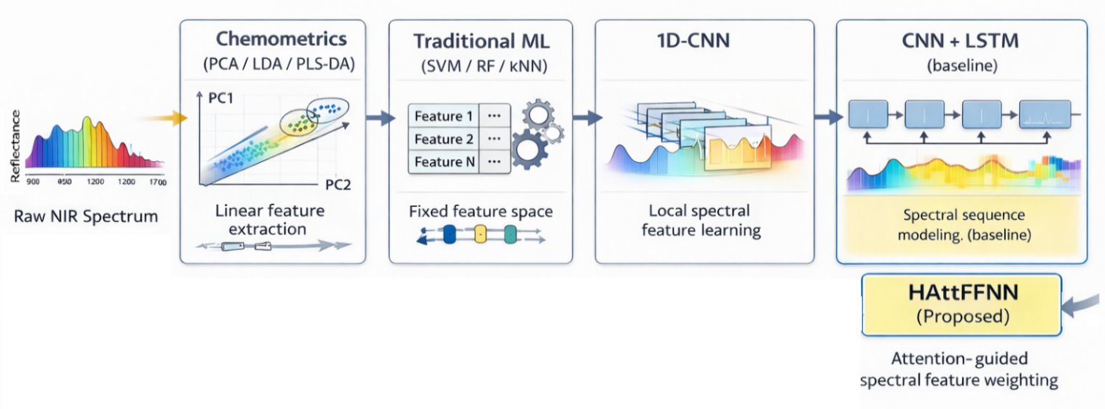

Сурет 2.18 – NIR-спектрлерді талдау әдістерінің архитектуралық эволюциясы

Ескерту – Автор ЖИ көмегімен құрастырған

NIR-спектрлерді талдаудың классикалық әдістері (статистикалық / хемометриялық)
Классикалық хемометрикалық әдістер жақын инфрақызыл диапазондағы спектралдық деректерді талдаудың тарихи тұрғыдан алғашқы және базалық тәсілі болып табылады. Бұл әдістер машиналық және терең оқыту алгоритмдері кеңінен енгізілгенге дейін полимерлік материалдарды классификациялау және сәйкестендіру міндеттерінде кең қолданылды. Олардың негізгі мақсаты спектралдық деректердің өлшемділігін төмендету, жасырын заңдылықтарды анықтау және сызықтық немесе квазисызықтық классификация модельдерін құру болып табылады.
Басты компоненттер әдісі
PCA спектрлерді талдауда негізінен зерттеушілік (exploratory) талдау құралы ретінде қолданылады. Оның негізгі мақсаты – бастапқы спектралдық кеңістікті деректер дисперсиясының ең үлкен үлесін сақтайтын ортогональды ішкі кеңістікке проекциялау арқылы өлшемділікті төмендету. Бұл (12) тәсіл спектралдық деректер құрылымын ықшам түрде бейнелеуге және жасырын заңдылықтарды анықтауға мүмкіндік береді.

$z= W^{T}\left(x-\overline{x}\right)$ $(12)$

мұнда W – ковариациялық матрицаның меншікті векторлар матрицасы;
$\overline{x}$ – орташа спектр;
x – бастапқы спектралдық вектор;
z – төмендетілген өлшемді кеңістіктегі проекцияланған вектор.
PCA зерттеушілік талдау құралы ретінде тиімді болғанымен, тәжірибеде байқалғандай, алынған компоненттер деректер дисперсиясын максимизациялауға бағытталған және кластарды ажыратуға міндетті түрде сәйкес келмейді. Сонымен қатар, бұл әдіс кластар туралы ақпаратты ескермейді, сондықтан ластанған үлгілер жағдайында спектрлердің қабаттасуы байқалады (2.19 а-сурет).
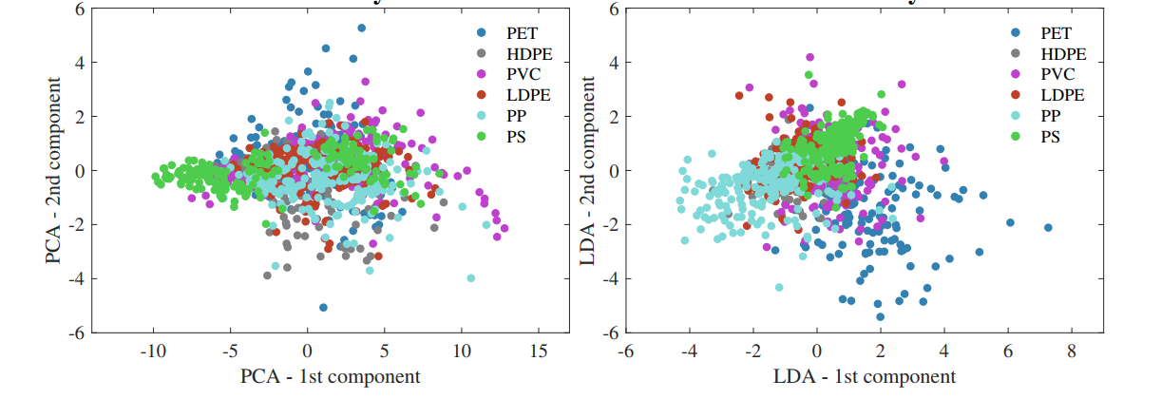
а ә

а – басты компоненттер әдісі (PCA); ә – сызықтық дискриминанттық талдау (LDA)

Сурет 2.19 – Пластик қалдықтарынан алынған деректердің екі негізгі компоненті

Ескерту – Әдебиет негізінде құралған [58]

Сызықтық дискриминанттық талдау (Linear Discriminant Analysis – LDA)
NIR-спектрлерді классификациялау міндеттерінде сызықтық дискриминанттық талдау LDA әдісі қолданылады. Бұл тәсіл алдын ала берілген кластар арасындағы ажыратылуды барынша арттыруға бағытталған. PCA әдісінен айырмашылығы, LDA класс меткалары туралы ақпаратты пайдаланады және класаралық дисперсияның ішкікластық дисперсияға қатынасын максимизациялайтын сызықтық түрлендіруді табуға ұмтылады. LDA-дағы оңтайландыру (13) критерий функциясын максимизациялау есебі түрінде тұжырымдалады:

$J\left(w\right)=\frac{w^{T}S_{b}w}{w^{T}S_{w}w}$ $(13)$

мұнда 𝑆_{𝑏} – класаралық дисперсия матрицасы (between-class scatter matrix);
𝑆_{𝑤} – ішкікластық дисперсия матрицасы (within-class scatter matrix);
𝑤 – проекциялау векторы;
𝐽(𝑤) – класаралық ажыратылуды сипаттайтын критерий функциясы.
LDA салыстырмалы түрде таза және құрылымы айқын спектралдық таңдамаларды талдау кезінде қанағаттанарлық нәтижелер көрсетеді. Алайда кластар саны артқан жағдайда және ластанулар болған кезде әдістің сызықтық табиғаты елеулі шектеуге айналады, бұл классификация сапасының төмендеуіне әкеледі (2.19 ә-сурет).
Дискриминанттық талдаумен біріктірілген жартылай ең кіші квадраттар әдісі (Partial Least Squares Discriminant Analysis – PLS-DA)
PLS-DA спектралдық деректерді классификациялауда кең таралған хемометрикалық әдістердің бірі болып табылады. Бұл тәсіл жартылай ең кіші квадраттар регрессиясының қағидаларын дискриминанттық талдаумен біріктіреді және спектралдық белгілер арасында жоғары корреляция байқалатын жағдайларда классификациялық модельдер құруға мүмкіндік береді.
PLS-DA деректердің өлшемділігін тиімді төмендетеді және спектралдық каналдар арасындағы корреляцияны ескереді, соның нәтижесінде шу мен белгілердің артықтығына салыстырмалы түрде төзімділік көрсетеді. Дегенмен, әдіс табиғаты бойынша сызықтық болып қалады және спектрді ғаламдық түрде ұсынуға негізделеді. Бұл ластанулар әсерінен туындайтын спектр пішінінің локальды бұрмалануларын толыққанды өңдеу мүмкіндігін шектейді.
Зерттеу жұмысы аясында хемометрикалық әдістер NIR-спектрлерді талдаудың базалық деңгейі ретінде қарастырылады және келесі міндеттерді орындауға мүмкіндік берді:
– спектралдық кеңістікте кластардың ажыратылу дәрежесін бағалау;
– машиналық және терең оқыту әдістерімен салыстыру үшін эталондық деңгей қалыптастыру;
– ластанған үлгілерді талдау кезінде сызықтық тәсілдердің шектеулерін айқындау.
Хемометрикалық әдістердің анықталған шектеулері кейінгі бөлімшелерде қарастырылатын машиналық және терең оқытудың неғұрлым икемді архитектураларына көшу қажеттігін негіздеді.
NIR-спектрлерді талдауда қолданылатын дәстүрлі машиналық оқыту әдістері. Дәстүрлі машиналық оқыту әдістерінде спектр тіркелген толқын ұзындықтарындағы жұтылу мәндерінен тұратын статикалық белгілер векторы ретінде қарастырылады (14):

$x=\left[x\left(λ_{1}\right),x\left(λ_{2}\right),…,x\left(λ_{n}\right)\right]$ $(14)$

мұнда 𝑥(𝜆_{𝑖}) – 𝜆_{𝑖} толқын ұзындығындағы шағылысу мәні
Аталған қойылым классификацияның әртүрлі алгоритмдері үшін кіріс деректері ретінде пайдаланылады. Бұл алгоритмдер шешуші функцияны құру тәсілі бойынша ерекшеленгенімен, спектралдық компоненттердің салыстырмалы маңыздылығын айқын түрде модельдеуді қарастырмайды.
Логистикалық регрессия (Logistic Regression – LR). LR спектрдің берілген класқа тиесілі болу ықтималдығы логистикалық (сигмоид) функция арқылы модельденеді (15):

$$P\left(y=1 | x\right)=σ\left(w^{T}x+b\right), σ\left(z\right)=\frac{1}{1+e^{-z}} (15)$$

мұнда x – кіріс белгілер векторы (NIR-спектр);
𝑤 – модель параметрлерінің векторы;
𝑏 – ығысу (bias) параметрі;
𝜎(𝑧) – сигмоид функциясы.
Аталған тәсіл аясында әрбір спектралдық компоненттің үлесі белгілердің сызықтық комбинациясы арқылы анықталады және барлық үлгілер үшін тұрақты болып қалады. Мұндай формализация ластанған үлгілерге тән локальды спектралдық бұрмалануларды ескеруде модельдің икемділігін шектейді.
Тірек векторлар әдісі (Support Vector Machine – SVM). SVM-да классификация белгілер кеңістігінде ажыратушы гипержазықтықты құру арқылы жүзеге асырылады (16):

$f\left(x\right)=w^{T}ϕ\left(x\right)+b$ $(16)$

мұнда 𝜙(⋅) – бастапқы деректерді белгілер кеңістігіне (соның ішінде сызықтық емес кеңістікке) бейнелеу функциясы, w – модель параметрлерінің векторы;
𝑏 – ығысу параметрі.
Спектралдық белгілер арасындағы сызықтық емес тәуелділіктерді ескеру мүмкіндігіне қарамастан, бұл тәсілде жекелеген толқын ұзындықтарының маңыздылығы бейімделгіш түрде тікелей бағаланбайды. Ол ажыратушы функцияның параметрлері арқылы жанама түрде анықталады.
Дәстүрлі ML-тәсілдердің шектеуі. Қарастырылған дәстүрлі машиналық оқыту әдістері бір-бірінен құрылымы мен шешім қабылдау тәсілі бойынша айырмашылықтарға ие болғанымен, олардың ортақ бір ерекшелігі байқалады: кіріс деректер әдетте өзгеріссіз, дайын белгілер векторы ретінде қарастырылады. Мұндай жағдайда модель әрбір спектралдық компоненттің маңыздылығын жеке-жеке бейімделіп бағаламайды, яғни белгілердің салыстырмалы әсері алдын ала анықталмайды. Тәжірибелік талдау барысында байқалғандай, бұл әсіресе деректердің ішкікластық өзгергіштігі жоғары болғанда немесе үлгілерде әртүрлі деңгейдегі ластанулар кездескен жағдайда маңызды шектеуге айналады. Мұндай жағдайларда спектрдің кейбір аймақтары басқаларына қарағанда анағұрлым ақпаратты болуы мүмкін, алайда дәстүрлі модельдер бұл айырмашылықты тікелей ескермейді. Соның салдарынан маңызды спектралдық ерекшеліктер толық ашылмай, классификация нәтижесінің тұрақтылығы мен дәлдігі төмендеуі мүмкін.
Нейрондық желілік модельдер
Ұзақ қысқа мерзімді жад желілері (Long Short-Term Memory, LSTM).
LSTM – бұл рекурренттік нейрондық желінің (RNN) кеңейтілген түрі, ол ұзақ мерзімді тәуелділіктерді модельдеуге арналған. Дәстүрлі RNN модельдерімен салыстырғанда, LSTM архитектурасында ақпаратты сақтау және ұмыту механизмдері енгізілген, бұл градиенттің жоғалу мәселесін азайтады. LSTM құрылымы бірнеше басқару қақпаларынан (gates) тұрады, атап айтқанда: forget gate, input gate және output gate. Бұл қақпалар кіріс деректер мен алдыңғы күйге негізделе отырып, ақпараттың қандай бөлігі сақталатынын немесе жойылатынын анықтайды. LSTM-нің жалпы жұмысын (17) ықшам түрде көрсетуге болады:

$h_{t},C_{t}=LSTM\left(x_{t},h_{t-1}C_{t-1}\right)$ (17)

мұнда x_{t} – ағымдағы кіріс;
h_{t} – жасырын күй;
C_{t} – ұяшық күйі.
Тәжірибеде байқалғандай, LSTM модельдері реттік тәуелділіктер маңызды болатын деректерде тиімді қолданылады. Спектралдық деректер жағдайында бұл модель толқын ұзындықтары бойымен өзгеретін сигналды тізбекті құрылым ретінде қарастыруға мүмкіндік береді. Алайда, мұндай тәсіл спектрдің физикалық табиғатына толық сәйкес келе бермейді, себебі спектралдық ось уақыттық тәуелділікке негізделмеген.
Бірөлшемді конволюциялық нейрондық желілер (1D-CNN) тізбекті құрылымдағы деректерді өңдеуге арналған терең оқыту архитектураларының бірі болып табылады. Мұндай деректерге уақыттық қатарлар, сигналдар және мәтіндік ақпарат жатады. Дәстүрлі толық байланысқан нейрондық желілермен салыстырғанда, 1D-CNN кіріс деректерге конволюция операциясын тек бірөлшемді ось бойымен (әдетте уақыт немесе реттік ось) қолданады. Осы тәсіл модельге кіріс тізбектегі локальды заңдылықтарды анықтауға және олар негізінде күрделірек белгілер иерархиясын қалыптастыруға мүмкіндік береді. Бір конволюциялық қабаттың жұмысын (18) түрде өрнектеуге болады:

$y=σ\left(W*x+b\right)$ $(18)$

мұнда W – конволюциялық сүзгі (ядро);
x – кіріс тізбек;
b – ығысу (bias) параметрі;
σ – активация функциясы.
Тәжірибеде 1D-CNN архитектуралары көбінесе қосымша операциялармен бірге қолданылады, мысалы, pooling (жинақтау) қабаттары. Бұл қабаттар белгілер кеңістігінің өлшемін азайта отырып, ең маңызды ақпаратты сақтауға мүмкіндік береді және модельдің шуға немесе кішігірім бұрмалануларға төзімділігін арттырады. Жүргізілген зерттеулер көрсеткендей, 1D-CNN локальды тәуелділіктер маңызды рөл атқаратын есептерде жоғары тиімділік көрсетеді. Осыған байланысты олар сигналдарды талдау, уақыттық қатарларды болжау және мәтіндік деректерді өңдеу сияқты міндеттерде кеңінен қолданылады.
Көпбасты нейрондық желілер (Multi-head Neural Networks – MHNNs) – кіріс деректерді бірнеше параллель өңдеу тармақтары арқылы талдауға негізделген нейрожелілік архитектуралардың бір түрі. Мұндай құрылымда әрбір тармақ (бас) деректердің белгілі бір қырын немесе ерекшелігін дербес түрде үйренеді. Нәтижесінде, бір ғана модель шеңберінде әртүрлі белгілер кеңістігінің бірнеше көрінісі қалыптасады. Бұл тәсіл, әсіресе, құрылымы күрделі және әртекті заңдылықтарды қамтитын деректер жиынтықтары үшін тиімді болып табылады. Себебі әрбір бас кіріс деректердің әртүрлі сипаттамаларын бөліп көрсетуге бейімделеді, ал бұл модельдің жалпылау қабілетін арттырады. Тәжірибеде байқалғандай, параллель өңдеу механизмін қолдану деректердегі жасырын тәуелділіктер мен өзара байланыстарды тереңірек анықтауға мүмкіндік береді. Жалпы жағдайда көпбасты архитектураның жұмысын (19) түрде өрнектеуге болады:
$y=softmax\left(\sum_{i=1}^{N}{{head}_{i}\left(x\right)}\right)$ $(19)$

мұнда x – кіріс деректер;
N – бастар саны;
head_{i}(x) – i-ші бас арқылы алынған шығыс мән. Соңғы нәтиже барлық бастардың нәтижелерін біріктіру арқылы қалыптастырылады және softmax функциясы арқылы ықтималдықтар кеңістігіне түрлендіріледі. Әрбір бас деректерді өңдеудің өзіндік стратегиясын жүзеге асырады. Мысалы, белгілерді бөліп алу немесе оларды түрлендіру. Бұл процестер бір-бірінен тәуелсіз орындалғанымен, олардың нәтижелері соңында біріктіріліп, бірыңғай классификациялық шешім қабылданады. Осындай тәсіл әртүрлі белгілер арасындағы күрделі өзара байланыстарды тиімді ескеруге мүмкіндік береді және модельдің жалпы сипаттамалық қабілетін арттырады.
VGG16 – терең конволюциялық нейрондық желі (CNN) архитектураларының бірі болып табылады, ол құрылымының қарапайымдылығына қарамастан, көптеген компьютерлік көру міндеттерінде жоғары тиімділік көрсетеді. Бастапқыда бұл модель кескіндерді классификациялау үшін ұсынылған, алайда кейіннен оны құрылымдалған деректермен, мысалы CSV форматындағы деректермен жұмыс істеуге бейімдеуге болады. Бұл жағдайда кіріс деректер тегістелген (flattened) вектор ретінде қарастырылады. VGG16 моделі жалпы 16 қабаттан тұрады, оның ішінде 13-і конволюциялық қабаттар, ал қалған 3-еуі толық байланысқан (fully connected) қабаттар болып табылады. Әрбір конволюциялық қабатта өлшемі 3×3 болатын шағын сүзгілер қолданылады, бұл модельге деректердегі маңызды белгілерді дәл анықтауға мүмкіндік береді. CSV форматындағы деректерді қолдану барысында кіріс алдымен алдын ала өңдеуден өтеді, яғни деректер модельдің талаптарына сәйкес қайта құрылымдалады. Осыдан кейін VGG16 архитектурасының жалпы құрылымы қолданылады [49, р. 1641-1651]. Модельдің жалпыланған архитектурасын (20) түрде көрсетуге болады:

$y=softmax\left(FC3\left(ReLU\left(FC2\left(ReLU\left(FC1\left(x\right)\right)\right)\right)\right)\right)$ (20)

мұнда x – тегістелген кіріс вектор;
FC1, FC2, FC3 – толық байланысқан қабаттар;
ReLU – қабаттар арасында қолданылатын активация функциясы. Шығыс y – соңғы softmax функциясы арқылы алынған кластардың ықтималдықтар үлестірімі.
HAttFFNN моделі және спектралдық компоненттерді бейімделгіш салмақтау қағидаты.
Жүргізілген зерттеу барысында назар аудару механизмі мен тікелей таралуға негізделген гибридті нейрондық желі (Hybridized Attention-based Feedforward Neural Network, HAttFFNN) ұсынылады (2.20-сурет). Бұл модель спектралдық компоненттердің әртүрлі ақпараттылығын ескере отырып, NIR-спектрлердің селективті көрінісін қалыптастыруға бағытталған.

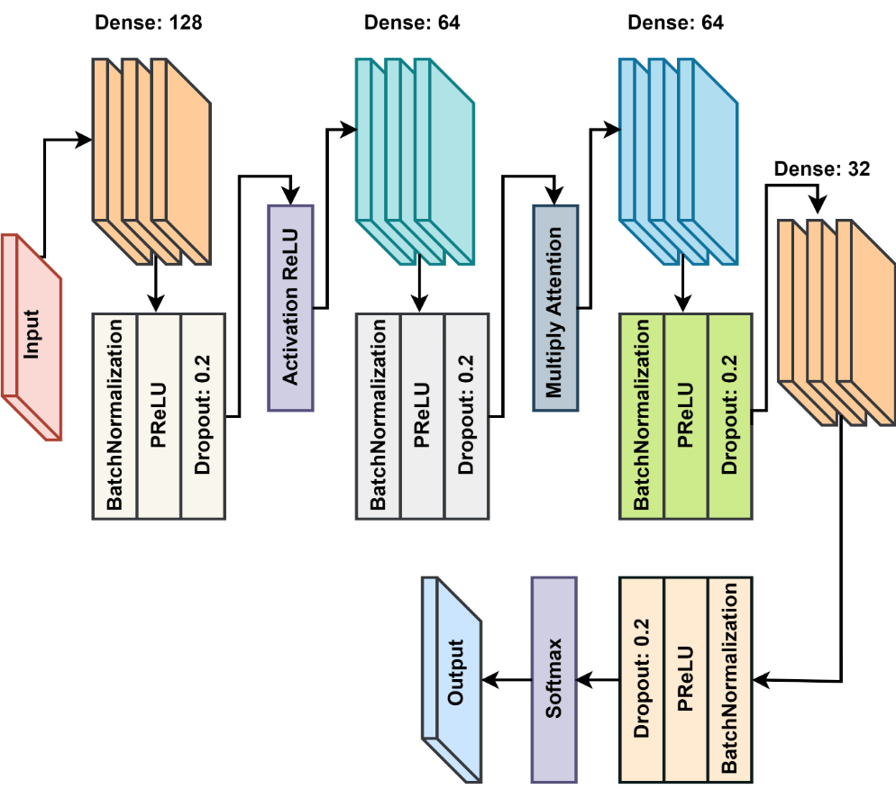

Сурет 2.20 – Ұсынылған HAttFFNN моделінің архитектуралық құрылымы

Ескерту – Автор әзірлеген

Алдыңғы әдістерде NIR-спектр статикалық вектор немесе тізбектік құрылым ретінде өңделіп, белгілер топтастыру (aggregation) арқылы біріктіріледі. Ұсынылған модельде «feature-wise attention» механизмі қолданылады, ол белгілер кеңістігінің өлшемін өзгертпей-ақ бейімделгіш салмақтауын қамтамасыз етеді.
Кіріс NIR-спектр (14)-формулада көрсетілгендей вектор түрінде беріледі. Алдын ала өңдеу кезеңінде кіріс вектордың компоненттері (21) өрнек бойынша стандартталды:

$x^{'}=\frac{x-μ}{σ}$ $(21)$

мұнда 𝑥_{𝑖} – бастапқы белгінің мәні;
𝜇 – орташа мән;
𝜎 – стандартты ауытқу;
${\hat{x}}_{i}$ – нормализацияланған мән.
Толық байланысқан блоктар (Feedforward Neural Network – FFNN)
Нормализацияланған спектр бірізді түрде толық байланысқан блоктар каскады арқылы өңделеді. Әрбір блок сызықтық түрлендіруді, нормализацияны және сызықтық емес активация функциясын қамтиды (22):
$h=ϕ\left(BN\left(Wx^{'}+b\right)\right)$ $(22)$

мұнда 𝑊 және 𝑏 қабаттың салмақ матрицасы және ығысу векторы;
BN(⋅) – нормализация операциясы (Batch Normalization);
𝜙 (⋅) – сызықтық емес активация функциясы (PReLU). Бұл блоктар спектрдің көпөлшемді белгілер кеңістігін қалыптастырады және спектралдық компоненттер арасындағы күрделі сызықтық емес тәуелділіктерді бейнелейді.
Назар аудару механизмі (Multiply Attention)
Жекелеген белгілердің маңыздылығын адаптивті бағалау үшін белгілер векторын әр элемент бойынша салмақтау қағидатына негізделген назар аудару механизмі қолданылады. Егер белгілер векторы h=[h₁,h₂,…,h_{n}] түрінде берілсе, онда оған сәйкес назар салмақтары (23) түрде есептеледі:

$α=softmax\left(W_{a}h+b_{a}\right)$ $(23)$

мұнда 𝑊_{𝑎} және 𝑏_{𝑎} – назар қабатының оқытылатын параметрлері;
$α=[α_{1},α_{2},…,α_{n}]$ белгілердің нормализацияланған маңыздылық коэффициенттері. Осыдан кейін салмақталған белгілер векторы:

$h_{att}=h⊙α$ $(24)$

мұнда ⊙ – әр элемент бойынша көбейту операциясы. Осылайша, назар аудару механизмі ақпараттылығы басым белгілерді күшейтіп, маңызы төмен белгілерді әлсіретеді және белгілер кеңістігінің бастапқы өлшемін сақтайды.
Шығыс классификаторы. Маңыздылығы ескерілген белгілер көрінісі ℎ_{𝑎𝑡𝑡} соңғы толық байланысқан классификатордың кірісіне беріледі:

$\hat{y}=softmax\left(W_{c}h_{att}+b_{c}\right)$ $(25)$

мұнда $\hat{y}$ әр класқа тиесілі ықтималдықтар векторы (мыс, PET clear немесе PET hazard).
Назар аудару механизмін енгізу спектралдық компоненттердің тең маңыздылығы туралы болжамнан бас тартуға мүмкіндік береді және спектрдің ақпаратты аймақтарын адаптивті түрде бөліп көрсетуін қамтамасыз етеді. Конволюциялық және конволюциялық-рекурренттік архитектуралардан айырмашылығы, онда әртүрлі толқын ұзындықтарының үлесі сүзгілер параметрлері немесе рекурренттік күйлер арқылы жанама түрде анықталады. Ал HAttFFNN моделінде спектралдық компоненттердің маңыздылығы айқын түрде модельденеді және оқыту процесі барысында тікелей оңтайландырылады.
Классификация кезеңінде толық байланысқан нейрондық желіні қолдану саналы әдіснамалық шешім болып табылады. Маңыздылығы ескерілген спектралдық көрініс қалыптасқаннан кейін бастапқы сигналдың тізбектік құрылымы анықтаушы рөл атқармайды, сондықтан рекурренттік немесе конволюциялық механизмдерді қолдану артық болады. Мұндай модель құрылымы классификацияның тұрақтылығын арттыруға және үлгілердің ластануынан туындайтын локальды спектралдық бұрмалануларға сезімталдықты төмендетуге ықпал етеді. Осылайша, HAttFFNN моделі NIR-деректерді өңдеудің адаптивті спектралдық салмақтауға негізделген қағидатын жүзеге асырады. Ұсынылған тәсіл деректердің жоғары ішкікластық өзгергіштігі жағдайында спектрлерді талдау мүмкіндіктерін кеңейтеді және спектралдық ақпараттың неғұрлым тұрақты әрі құрылымдалған көрінісін қалыптастыруды қамтамасыз етеді. Бұл диссертациялық зерттеудің екінші эксперименттік кезеңінің негізгі әдіснамалық үлесін құрайды.

2.3 Гиперспектралдық бейнелеу негізінде полимерлік өнімдердің ластануын классификациялау
Гиперспектрлік бейнелеу (HSI) – спектроскопия мен кеңістіктік бейнелеу әдістерін біріктіретін технологиялық тәсіл. Бұл әдіс объектінің химиялық құрамы мен оптикалық сипаттамалары туралы неғұрлым толық ақпарат алуға мүмкіндік береді. Дәстүрлі RGB немесе мультиспектрлік жүйелермен салыстырғанда, олар әдетте тек 3 тен 10-ға дейінгі спектрлік арнаны ғана тіркейді, ал гиперспектрлік жүйелер бейненің әрбір нүктесі үшін ондаған немесе жүздеген тар спектрлік диапазондар бойынша өлшем жүргізеді. Нәтижесінде H×W×B форматындағы үш өлшемді деректер массиві қалыптасады (2.21-сурет): мұнда алғашқы екі өлшем объектінің кеңістіктік құрылымын сипаттайды, ал үшінші өлшем сол нүктеге сәйкес келетін спектрлік ақпаратты көрсетеді.

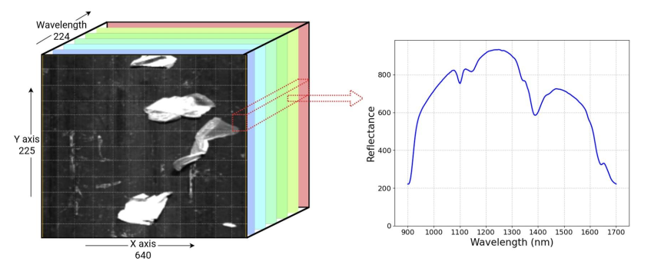
а ә

Сурет 2.21 – Гиперспетралдық кубтың визуалды көрінісі

Ескерту – Әдебиет негізінде құралған [58, р. 45]

Гиперспектрлік кубты қалыптастыру принципі объектіден шағылған сәулеленуді толқын ұзындықтары бойынша жіктеп, әрбір спектрлік арнадағы интенсивтілікті тіркеуге негізделеді. Жақын инфрақызыл аймақта (NIR, 900-1700 нм), сондай-ақ қысқа толқынды инфрақызыл аймақта (SWIR, 1000-2500 нм) материалдың спектрлік сипаттамалары негізінен химиялық байланыстардың негізгі тербелістерінің обертондары мен комбинациялық жолақтарымен анықталады. Органикалық заттар үшін, соның ішінде полимерлер мен сұйықтықтарда, C–H, O–H және N–H байланыстарының тербелістерімен байланысты өтулер ерекше маңызды болып табылады. Осыған байланысты NIR/SWIR диапазоны полмерлердің, биологиялық материалдардың және сұйық орталардың химиялық құрамындағы айырмашылықтарды анықтауға жоғары сезімтал болып саналады.
Спектрлік сигнал материалға түскен сәулеленудің онымен күрделі өзара әрекеттесуі нәтижесінде қалыптасады. Бұл үдерісте сәуленің шағылуы, сынуы, жұтылуы және шашырауы сияқты физикалық құбылыстар қатар жүреді. Егер объект құрылымы біртекті болса, онда негізгі рөлді белгілі бір функционалдық топтарға байланысты жұтылу құбылысы атқарады. Мысалы, полиэтилен мен полипропилен үшін шамамен 1200-1400 нм аралығында C–H топтарының тербелістерімен байланысты жұтылу жолақтары байқалады. Су және сулы ерітінділер үшін 970, 1200 және 1450 нм аймақтарында айқын спектрлік шыңдар тіркеледі. Ал көмірсутектер үшін 1200-1700 нм диапазонында алифаттық байланыстарға тән жұтылу жолақтары байқалады. Осындай ерекшеліктер материалдарды олардың спектрлік «ізтаңбалары» арқылы ажыратуға мүмкіндік береді.
HSI-дің теориялық моделінің келесі маңызды құрамдас бөлігі деректердің кеңістіктік-спектрлік құрылымы. Классикалық спектроскопияда объект әдетте бір ғана орташа спектр арқылы сипатталса, гиперспектрлік бейнелеу кезінде бетінің әрбір нүктесі үшін жеке спектр тіркеледі. Мұндай тәсіл тек материалдың химиялық құрамын ғана емес, сонымен қатар қоспалардың, біртектіліктің бұзылуының, жергілікті ақаулардың және құрылымдық ерекшеліктердің кеңістікте қалай таралғанын зерттеуге мүмкіндік береді. Пластикалық қалдықтарды талдау міндеттерінде бұл өте маңызды, өйткені ластанулар күрделі пішінде болуы, бет бойымен біркелкі таралмауы немесе тек белгілі бір шағын аймақтарда ғана байқалуы мүмкін.
Қатты материалдарды талдауға арналған гиперспектрлік жүйелердің басым бөлігі pushbroom-сканерлеу принципі бойынша жұмыс істейді. Бұл әдісте бейненің әрбір жолы бірінен кейін бірі тіркеледі, ал объект пен камера бір-біріне қатысты қозғалыста болады. Осындай тәсіл Resonon компаниясының Pika (2.22а-сурет), Konika Minolta компаниясының Specim сериялы (2.22ә-сурет) және өзге де осы сияқты камералар жұмысы негізінде қолданылады және бірнеше нанометрге дейін жететін жоғары спектрлік ажыратымдылықты салыстырмалы түрде жоғары сканерлеу жылдамдығымен қамтамасыз етеді. Дұрыс спектрлік сигнал алу үшін жүйені алдын ала калибрлеу қажет. Бұл мақсатта эталондық өлшемдер пайдаланылады: детектордың шуын өтеу үшін қараңғы кадр (dark reference) тіркеледі, ал жарық қарқындылығын нормализациялау және жарықтандырудың біркелкі еместігінің әсерін азайту үшін ақ эталон (white reference) қолданылады.

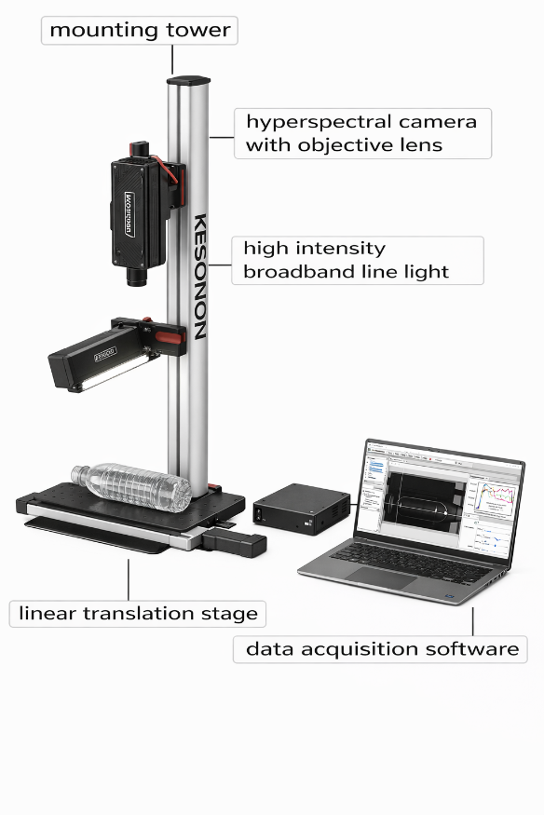 | 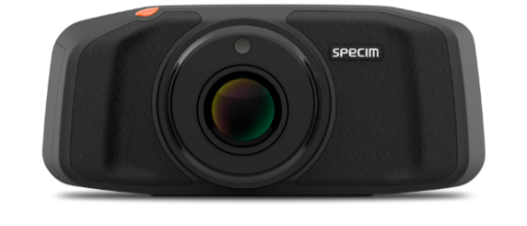  ә
 | 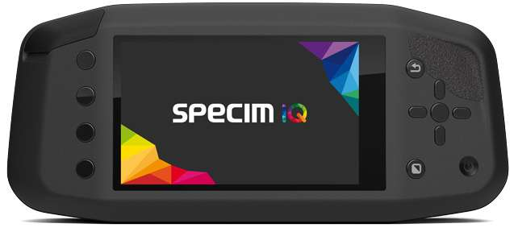
а | б

а – Resonon Pika; ә, б – Konika Minolta Specim

Сурет 2.22 – Гиперспектрлік бейнелеу камералары

Ескерту – Әдебиет негізінде құралған [59, 60]

NIR-сәулеленудің полимерлік материалдармен өзара әрекеттесу ерекшеліктері көпқабатты құрылымы немесе күрделі геометриясы бар объектілерді талдау міндеттерінде ерекше маңызды рөл атқарады. Полимерлік өнімдер жағдайында (PET, PP, HDPE) бөтелке қабырғасы жартылай мөлдір орта ретінде әрекет етеді және өтетін сәулеленудің спектрін белгілі бір дәрежеде өзгертеді. Ашық объектілерді талдаумен салыстырғанда, мұнда спектр көбіне беткі шағылу нәтижесінде ғана қалыптаспайды. Сәуле полимер қабырғасы арқылы өткен кезде сүзгілену, спектрлік ығысу және диффузиялық шашырау сияқты құбылыстар байқалады. Осындай әсерлер нәтижесінде сигнал интенсивтілігі әлсірейді, спектр пішіні бұрмалануы мүмкін және жергілікті контраст төмендейді. Әсіресе бұл құбылыстар ішкі сұйық ластануларды талдау кезінде айқын байқалады, өйткені сұйықтықтың спектрлік үлесі бөтелке қабырғасының спектрлік «ізтаңбасымен» қабаттасып, нәтижесінде күрделі аралас сигнал қалыптасады.
Полимерлерде инфрақызыл сәулеленудің таралу физикасына арналған зерттеулер шашырау деңгейі бірнеше факторға тәуелді екенін көрсетеді. Олардың қатарына қабырға қалыңдығы, полимердің түрі, молекулалық тізбектердің бағдарлануы және түрлі қоспалардың болуы жатады. Мысалы, PET материалында шамамен 1200-1400 нм аймағында айқын жұтылу жолақтары байқалады, ал полиэтилен мен полипропилен үшін спектрлік профиль салыстырмалы түрде тегіс келеді.
Бұл айырмашылықтар NIR диапазонында материалдардың мөлдірлік деңгейі мен сәулеленудің ену тереңдігінің әртүрлі болуына әкеледі. Контейнердің физикалық қасиеттеріне байланысты кей жағдайда ішкі құрам туралы белгілі бір спектрлік ақпарат алуға мүмкіндік туады, ал кейбір жағдайларда сигнал едәуір бұрмаланып, оны түзету үшін қосымша өңдеу әдістерін қолдану қажет болады.
Осылайша, жақын инфрақызыл диапазонында қолданылатын гиперспектрлік бейнелеу жоғары спектрлік және кеңістіктік ажыратымдылықты (spectral&spatial resolution) және материалдың химиялық ерекшеліктерін анықтау мүмкіндігін біріктіретін кешенді технология болып табылады. Полимерлік контейнерлерді талдауда, әсіресе олардың ішіндегі сұйық ластануларды анықтау кезінде, спектрлік сигналдың қалыптасуына әсер ететін физикалық үдерістерді терең түсіну маңызды. Сонымен қатар контейнер қабырғасының әсерін және кеңістіктік-спектрлік өзара әрекеттесулердің күрделілігін ескеретін арнайы деректерді өңдеу әдістерін әзірлеу қажет.
Дәл осы теориялық алғышарттар әдістемелік және алгоритмдік тәсілдерді әрі қарай жетілдіру қажеттілігін айқындайды және жұмыстың келесі бөлімдерінде қарастырылатын зерттеулердің негізін құрайды.

2.3.1 Гиперспектралдық бейнелеу әдісінің теориялық негіздері
Полимерлік қалдықтарды сұрыптау міндеттерінде гиперспектрлік бейнелеуді қолдану қайта өңдеу саласындағы зерттеулердің маңызды бағыттарының біріне айналып келеді. NIR және SWIR диапазондарында жұмыс істейтін гиперспектрлік жүйелер спектрлік және кеңістіктік белгілерді бір мезгілде алуға мүмкіндік береді. Бұл дәстүрлі спектроскопиямен немесе екіөлшемді компьютерлік көру әдістерімен салыстырғанда талдау мүмкіндіктерін айтарлықтай кеңейтеді. Қазіргі ғылыми еңбектерде полимер түрлерін анықтау, сыртқы ластануларды табу және материалдардың кейбір физикалық қасиеттерін бағалау бағытында елеулі жетістіктер көрсетілген. Дегенмен қатты полимерлік контейнерлерді талдау, әсіресе олардың ішіндегі сұйық ластануларды анықтау мәселесі әлі де жеткілікті деңгейде зерттелмеген.
Ең кең зерттелген міндеттердің бірі – әртүрлі типтегі полимерлік материалдарды классификациялау. SWIR-HSI қолданылған зерттеулерде 1000-1700 нм диапазонында полимерлердің спектрлік сипаттамалары қаптама материалдарының негізгі түрлерін сенімді түрде ажыратуға мүмкіндік беретіні бірнеше рет көрсетілген. Мұндай материалдарға төмен және жоғары тығыздықтағы полиэтилен, полипропилен, полиэтилентерефталат, полистирол және басқа да кең таралған полимерлер жатады. Мысалы, Mehrubeoglu және әріптестері SWIR камерасын пайдалана отырып, он үшке дейінгі әртүрлі пластик түрлерін ажыратуға болатынын көрсетті. Зерттеу нәтижелері C–H топтарының обертондарына байланысты туындайтын тұрақты спектрлік айырмашылықтарды тіркеуге мүмкіндік беретінін дәлелдеді [61]. Сонымен қатар, өзге зерттеуде әр полимердің спектрінде пішіні мен бөлшек өлшемдерінің өзгеруіне қарамастан сақталатын жергілікті максимумдар мен минимумдар болатынын атап өтеді [62].
Гиперспектрлік бейнелеудің жоғары тиімділігі машиналық оқыту әдістерін қолданған зерттеулерде де дәлелденген. Pedapudi және басқалары жұмысында SWIR-HSI деректерін пайдалану арқылы кең таралған бес полимер түрін (HDPE, PS, PMMA, PET, PP) классификациялаған. Спектрлік белгілерді бөліп алғаннан кейін және негізгі компоненттер талдауын (PCA) қолдану арқылы көпқабатты перцептрон моделі тестік деректер жиынтығында 98.2 % классификация дәлдігін көрсетті [63]. Автордың пікірінше, спектрлік және статистикалық белгілерді біріктіріп пайдалану нейрондық желіге химиялық құрамы ұқсас материалдар арасындағы өте нәзік айырмашылықтарды анықтауға мүмкіндік береді. Мысалы, HDPE мен LDPE сияқты полимерлерді ажырату тек дәстүрлі хемометриялық әдістерге сүйенген жағдайда едәуір күрделі болып табылады.
Компостталатын және дәстүрлі полимерлерді классификациялауға арналған зерттеулер де ерекше назар аудартады. Taneepanichskul және әріптестері жүргізген жұмыста PLA, PBAT, LDPE, PP, PET сияқты полимерлер және табиғи биоматериалдар салыстырмалы түрде талданған. Зерттеуде 1000-1700 нм диапазонында жұмыс істейтін NIR-HSI жүйесі және PLS-DA әдісі қолданылып, синтетикалық полимерлердің көпшілігі үшін классификация дәлдігі 100%-ға жуық нәтижеге жеткені көрсетілген [64]. Бұл әдістің жоғары селективтілігін айқын дәлелдейді.
Сыртқы ластануларды анықтау және күрделі орталарды талдау. Полимер түрін анықтаумен қатар, гиперспектрлік бейнелеу сыртқы ластануларды анықтау міндеттерінде де кеңінен қолданылады. Маңызды бағыттардың бірі – топырақ немесе органикалық материалдар арасында орналасқан полимер фрагменттерін тану. Мұндай міндеттер ауыл шаруашылығы қалдықтарын өңдеу және экологиялық мониторинг салаларында ерекше өзектілікке ие. Bonifazi және әріптестері жүргізген зерттеуде полимерлерге және топырақ матрицаларына тиесілі 240 мыңнан астам пиксельдің спектрлері талданған. Осындай көлемдегі деректер PLS-DA моделін сенімді оқытуға мүмкіндік берген. Нәтижесінде «plastic» класы үшін сезімталдық пен спецификалық көрсеткіштер 0.92-ден жоғары, ал «soil» класы үшін precision 0.98 деңгейіне жеткені көрсетілген. Бұл нәтижелер визуалдық жағдайлардың едәуір өзгеруіне қарамастан полимерлерді сенімді анықтауға болатынын дәлелдейді [65]. Сонымен қатар компосттау ортасында кездесетін макро және микрополимерлерді зерттеу бағытында да маңызды нәтижелер алынған. Taneepanichskul және әріптестері SWIR-HSI жүйесін (950-1730 нм) қолдана отырып, топырақпен жабылған микрополимер бөлшектерін анықтауға болатынын көрсетті. Зерттеу нәтижелері таза үлгілерді анықтауда 100 %, ал ластанған үлгілерді ажыратуда шамамен 90% дәлдікке қол жеткізілгенін көрсетті. Авторлар VNIR жүйелерімен салыстырғанда дәлдіктің жоғары болуы SWIR диапазонында алифаттық байланыстарға тән спектрлік жолақтардың айқын байқалуымен байланысты екенін атап өтеді [64].
Ылғалдылықты сандық тұрғыда бағалау мәселесіне арналған зерттеулер де айтарлықтай назар аударады. Brink және әріптестері жүргізген жұмыста NIR-HSI технологиясы полимерлік қалдықтардағы ылғал мөлшерін анықтауға мүмкіндік беретіні көрсетілген. Бұл әдіс судың шамамен 970, 1200 және 1450 нм аймақтарында байқалатын айқын жұтылу жолақтарына негізделеді. PLS-регрессия модельдерін валидациялау нәтижелері детерминация коэффициентінің R² > 0.95 деңгейінде екенін және қателіктің 2.6%-дан төмен екенін көрсетті. Мұндай нәтижелер ылғалдың материал ішінде біркелкі таралмауына қарамастан, оның мөлшерін жеткілікті дәл әрі тұрақты бағалауға мүмкіндік бар екенін дәлелдейді [66]. Бұл бағыттағы зерттеулердің жалпы нәтижелері гиперспектрлік бейнелеу әдісінің материалдың сыртқы қабатын тиімді талдауға мүмкіндік беретінін көрсетеді. Атап айтқанда, ол микроластануларды, топырақ қалдықтарын, биологиялық қоспаларды және беткі ылғалдылықты анықтауда жоғары тиімділік танытады. Сонымен бірге бұл жұмыстардың барлығында спектрлік сигнал объектінің ашық бетіне түскен сәуленің тікелей шағылуы нәтижесінде қалыптасатынын атап өткен жөн. Ал жабық контейнерлердің ішінде орналасқан ішкі ластануларды талдау мәселелері аталған зерттеулерде қарастырылмаған.
Гиперспектрлік деректерді өңдеудің әдістемелік тәсілдері мен архитектуралары. Қазіргі зерттеулер гиперспектрлік деректерді өңдеуде негізінен екі бағыттың қолданылатынын көрсетеді: хемометриялық талдау және машиналық оқыту әдістері. Полимерлік қалдықтарды талдауда PCA және PLS-DA әдістері әлі де кеңінен қолданылады. Бұл олардың нәтижелерінің түсініктілігімен, интерпретациясының айқын болуымен және салыстырмалы түрде шағын деректер жиынтығымен жұмыс істей алуымен түсіндіріледі. Дегенмен мұндай модельдердің көпшілігі сызықтық шектеулерге ие, сондықтан күрделі спектрлік–кеңістіктік өзара байланыстарды толық сипаттау қиынға соғады. Соңғы жылдары терең нейрондық желілерге қызығушылықтың артуы олардың деректерден маңызды белгілерді автоматты түрде бөліп алу қабілетімен байланысты. Xia және әріптестері жүргізген зерттеулерде полимерлер мен басқа материалдарды классификациялау кезінде CNN және MLP модельдерінің жоғары тиімділігі көрсетілген. Алайда бұл әдістердің көпшілігі гиперспектрлік деректердің толық құрылымын пайдаланбайды: көбіне екіөлшемді проекциялар немесе жеке спектрлер ғана қолданылады. Нәтижесінде гиперспектрлік деректердің H×W×B түріндегі толық үшөлшемді құрылымы ескерілмей қалады. Бұл белгілі бір әдістемелік шектеу туғызады, өйткені ластанулар көбіне жергілікті сипатта болуы мүмкін және олардың спектрлік белгілері кеңістікте біркелкі таралмауы ықтимал [54, р. 3547-3554; 67, 68]. Әдебиеттерді талдау гиперспектрлік кубтарды толық 3D өңдеуге негізделген әдістердің полимерлік қалдықтарды талдау саласында әлі де сирек қолданылатынын көрсетеді. Сонымен қатар жарықтың полимер қабырғасы арқылы өтуі кезінде пайда болатын спектрлік бұрмалануларды зерттеген жұмыстар да өте аз. Ал бұл фактор контейнер ішіндегі ластануларды анықтау міндеттерінде шешуші рөл атқарады.

2.3.2 Зерттеу жабдықтары және гиперспектралды деректерді жинау
Зерттеудің үшінші кезеңі полимерлік контейнерлердің ішкі күйін талдауға және дәстүрлі оптикалық немесе бірөлшемді спектрлік әдістер арқылы анықталмайтын ластануларды анықтауға арналған арнайы гиперспектрлік деректер жиынтығын қалыптастыруға бағытталды. Алдыңғы кезеңдерден айырмашылығы, бұл кезеңде объектінің кеңістіктік құрылымын және оның спектрлік сипаттамаларын бір мезгілде тіркеу шешуші мәнге ие болды. Осыған байланысты гиперспектрлік түсірілім құралдарын қолдану таңдалып, эксперименттің ұйымдастырылуы соған сәйкес жүргізілді. Деректерді жинау түсірілім принципі мен қолданылу саласы бойынша айырмашылығы бар екі гиперспектрлік жүйені пайдалану арқылы жүзеге асырылды. Мұндай тәсіл HSI әдісінің әртүрлі эксперименттік жағдайларда қолданылу мүмкіндіктерін бағалауға мүмкіндік берді. Эксперименттік зерттеулер мен гиперспектрлік деректерді жинау University of Illinois Urbana-Champaign (АҚШ) университетінің [69] арнайы зертханасында жүргізілді [70]. Университеттің зертханалық базасы түсірілімді бақыланатын жағдайда орындауға, кәсіби гиперспектрлік жабдықтарды пайдалануға және эксперименттердің нәтижелерін тұрақты әрі қайталанатын түрде алуға мүмкіндік жасады (2.23-сурет).

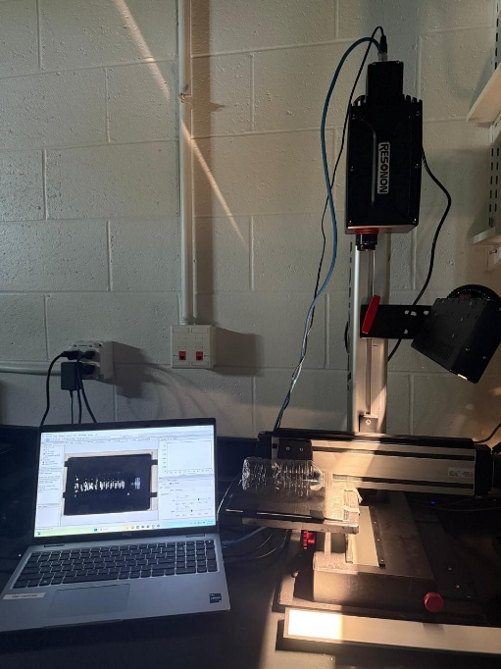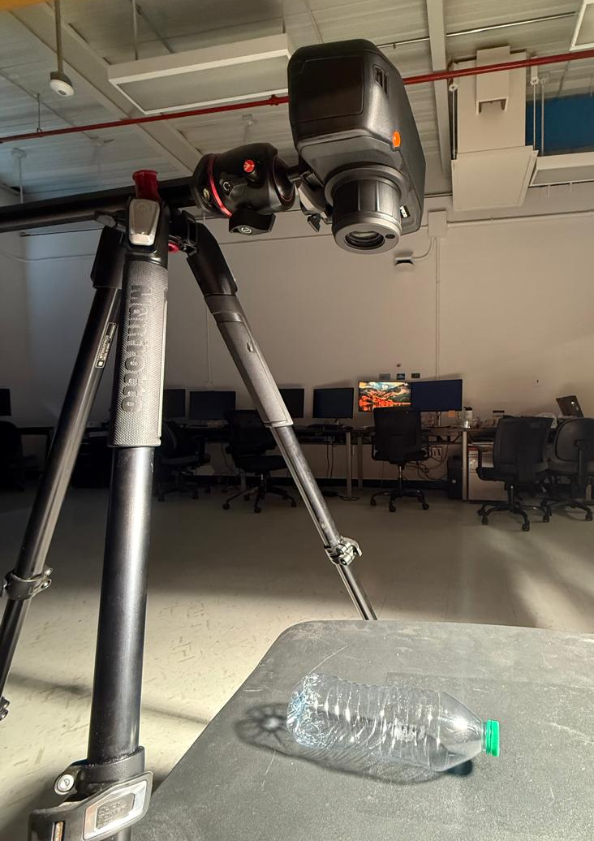
а ә

Сурет 2.23 – Үлгілерді түсіру барысы

Ескерту – Автор түсірген

Resonon Pika IR+
Гиперспектрлік деректердің негізгі бөлігі Resonon Pika IR+ камерасының көмегімен алынды. Бұл камера push-broom типіндегі гиперспектрлік жүйелер класына жатады. Құрылғы жақын инфрақызыл диапазонда деректерді тіркейді және жоғары спектрлік ажыратымдылықты қамтамасыз ете отырып, толыққанды гиперспектрлік куб қалыптастыруға мүмкіндік береді. Аталған жүйе зерттеудің үшінші кезеңінде негізгі құрал ретінде келесі себептерге байланысты таңдалды:
- полимерлер мен органикалық ластанулардың химиялық құрамымен байланысты спектрлік белгілерге жоғары сезімталдық;
- спектрлік деректерді жоғары дискретизациямен алу мүмкіндігі;
- HSI зерттеулерінде кеңінен қолданылатын ғылыми деректер форматтарымен (.raw / .hdr) үйлесімділігі.
Specim IQ
Гиперспектрлік деректердің қосымша көзі ретінде Specim IQ портативті камерасы қолданылды. Бұл құрылғы автономды snapshot типіндегі гиперспектрлік жүйеге жатады. Push-broom камераларынан айырмашылығы, Specim IQ гиперспектрлік деректерді механикалық сканерлеусіз алуға мүмкіндік береді, бұл түсірілім процесін айтарлықтай жеңілдетіп, алынған нәтижелердің қайталанымдылығын арттырады. Specim IQ камерасын пайдалану салыстырмалы және тексеру мақсатында жүзеге асырылды. Бұл келесі міндеттерді орындауға мүмкіндік берді:
- әртүрлі HSI жүйелері арасында әдістемелік тәсілдердің қолданылу мүмкіндігін бағалау;
- аппараттық платформаның өзгеруі кезінде ластануларға тән спектрлік белгілердің тұрақтылығын тексеру;
- сапалық талдау жүргізу үшін қосымша гиперспектрлік деректер үлгілерін қалыптастыру.
Спектрлік диапазон және деректер форматы
Гиперспектрлік түсірілім жақын инфрақызыл диапазонда жүргізілді. Бұл диапазон C–H, O–H және басқа функционалдық топтарға тән комбинациялық және обертондық тербелістерге жоғары сезімтал келеді. Мұндай спектрлік ерекшеліктер полимерлік материалдарға да, органикалық ластануларға да (мысалы, жуғыш заттардың қалдықтары, жанармай, спирт құрамды сұйықтықтар және т.б.) тән. Барлық деректер .raw / .bil форматында сақталды, мұнда спектрлік мәндердің көпөлшемді массиві жазылады. Сонымен қатар .hdr тақырыптық файлы тіркеледі, онда келесі ақпарат беріледі:
– спектрлік арналардың саны;
– толқын ұзындықтарының диапазоны;
– кеңістіктік ажыратымдылық;
– түсірілім және калибрлеу параметрлері.
Мұндай деректер форматы белгілі бір бағдарламалық ортаға тәуелсіз сақтауды қамтамасыз етеді және кейінгі өңдеуді спектрлік деңгейде де, кеңістіктік-спектрлік деңгейде де жүргізуге мүмкіндік береді.
Түсірілім зертханалық жағдайда жүргізілді және спектрлік сәулеленудің біркелкі таралуын қамтамасыз ететін тұрақты жарық көздері қолданылды. Сыртқы факторлардың әсерін барынша азайту үшін барлық өлшеулер камера мен объект арасындағы қашықтықты тұрақты деңгейде сақтай отырып орындалды. Сонымен қатар бөтелкелердің оптикалық оське қатысты орналасуы да барлық эксперименттер барысында өзгеріссіз ұсталды.
Зерттеу нысандары ретінде бірнеше полимер түрінен (мысалы, PET, PP, HDPE және т.б.) жасалған және материалдың оптикалық қасиеттері бойынша ерекшеленетін (мөлдір, боялған және мөлдір емес) полимерлік бөтелкелер мен контейнерлер алынды (2.24-сурет).

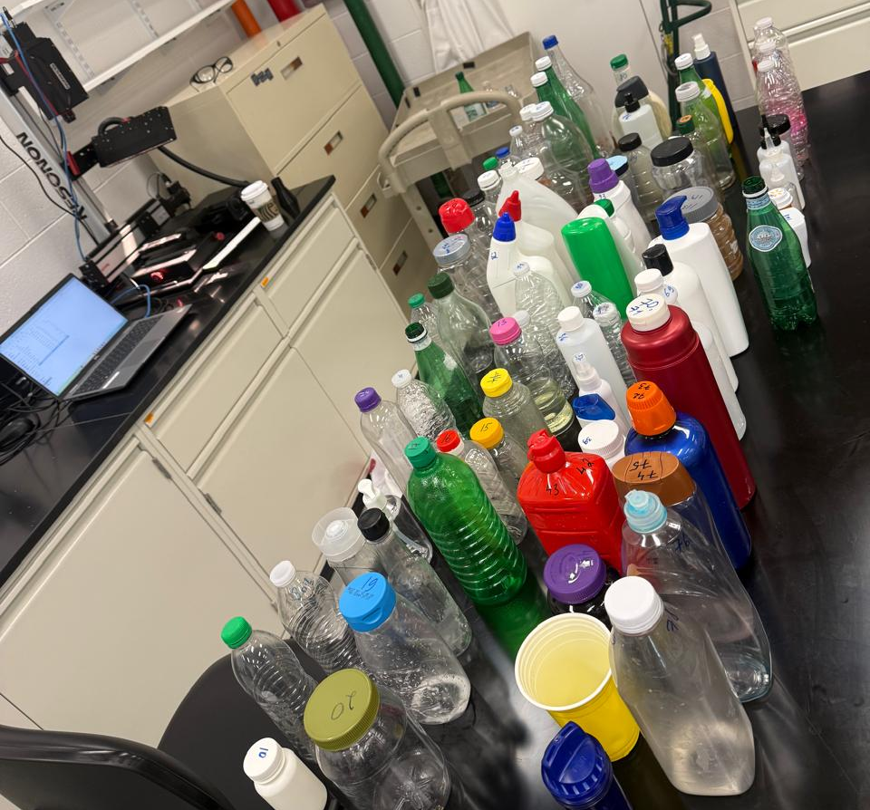  а | 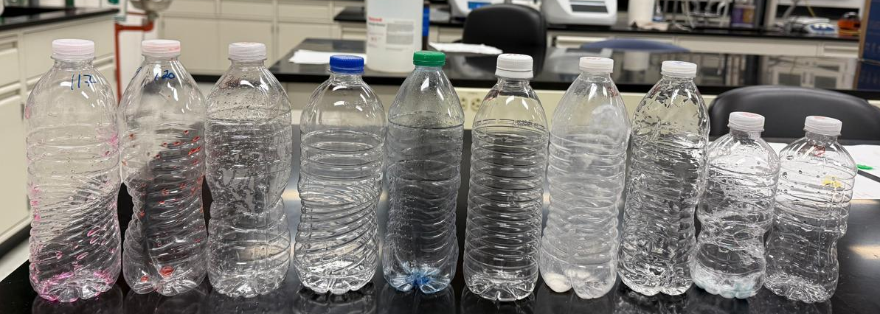
 | ә
 | 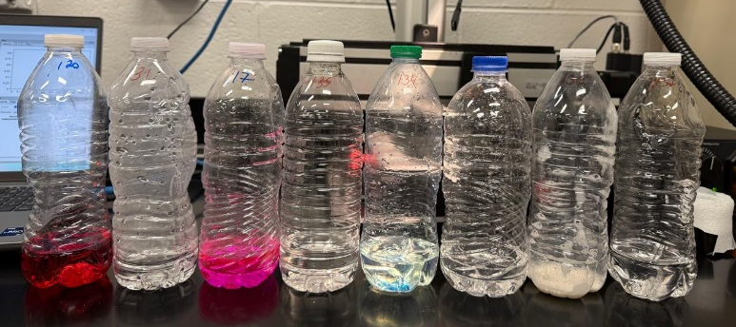
б

Сурет 2.24 – Үлгілер жиыны

Ескерту – Автор түсірген

Деректер жиынтығын қалыптастыру барысында RGB-бейнелер негізінде визуалды бағалау шектеулі болатын үлгілерге ерекше назар аударылды. Мұндай үлгілерге, атап айтқанда, мөлдір емес контейнерлер жатады. Сонымен қатар зерттеудің үшінші кезеңінде деректерді таңбалау және топтастыру негізінен контейнердің күйіне және қалдық ластанулардың болуы мен түріне қарай жүргізілді. Ал полимердің типі мен материалдың оптикалық мөлдірлігі вариативтілік факторлары ретінде қарастырылды. Бұл факторлар тапсырманың күрделілігін арттырып, эксперименттік жағдайларды нақты өндірістік сұрыптау процестеріне барынша жақындатуға мүмкіндік берді.
Полимер бұйымдарын ластану деңгейі бойынша кластарға бөлу EFSA, FDA және APR нұсқаулықтарында сипатталған азық-түлікке арналған қайта өңдеу талаптарын жүйелеу негізінде жүргізілді. Атап айтқанда, тек тағамдық сусындардан шыққан және қауіпті химиялық контаминанттармен жанаспайтын ПЭТ қалдықтары bottle-to-bottle қайта өңдеуіне рұқсат етілетіні көрсетілген. Ал майлармен, ақуыздармен және химиялық агенттермен ластанған ПЭТ тағамдық ағыннан шығарылады немесе төмен сапалы техникалық өнімдерге ғана бағытталады. Осы қағидалар зерттеу шеңберінде эксперименттік классификация схемасын қалыптастыру үшін негіз ретінде қабылданды (8-кесте).

Кесте 8 – Полимерлік (PET) қалдықтарды ластану деңгейінің қайта өңдеу процесіне әсеріне қарай классификациялау (R1–R4)

Класс | Атауы | Ғылыми анықтамасы | Типтік қалдықтар / көзі | Қайта өңдеу мүмкіндігі
R1 | Таза PET | Тағамдық сусындарға арналған PET ыдыс; тұрақты ластанусыз; стандартты жуудан кейін иіс, майлы қабат немесе тұнба қалмайды; мате риал тағамдық қайта өңдеу талаптарына сәйкес келеді | Су, газдалған сусындар, шай, кейбір шырындар | - Bottle-to-bottle (тағамдық деңгей);  - жоғары сапалы флекс
R2 | Органикалық қалдықтары бар PET | Органикалық қалдықтары бар PET; жуу арқылы тазаланғанымен, тағамдық қайта өңдеу үшін тәуекел сақталады; материал тағам дық ағыннан шығарылады | Бал, қою шәрбаттар, қою тәтті сусындар, соустар; жартылай мөлдір PET | - Тағамдық емес қайта өңдеу (талшық, таспа, техникалық бұйымдар);  - Bottle-to-bottle
R3 | Химиялық әсерге ұшыраған PET | Тұрмыстық немесе өнеркәсіптік химиямен жанасу салдарынан PET құрылымының деградациясы, уытты қалдықтардың түзілуі және балқу кезінде тұрақсыз мінез-құлық байқалады. | Шампунь, жуу құралдары, тазарт қыштар, техни калық сұйықтық тар; қатты ластанған немесе боялған PET | - Негізгі PET ағынында қайта өңделмейді;  ⚠ полигон
R4 | PET емес полимерлер | PET-ке жатпайтын, балқу температурасы мен физика-химиялық қасиеттері басқа полимерлер | PP, HDPE, PVC, PS, көпқабатты қаптама. | - Өз алдына жеке ағынмен қайта өңделеді;  - PET-пен араласты руға болмайды

Гиперспектрлік деректерді бастапқы этапта талдауға арналған бағдарламалық қамтамасыз ету

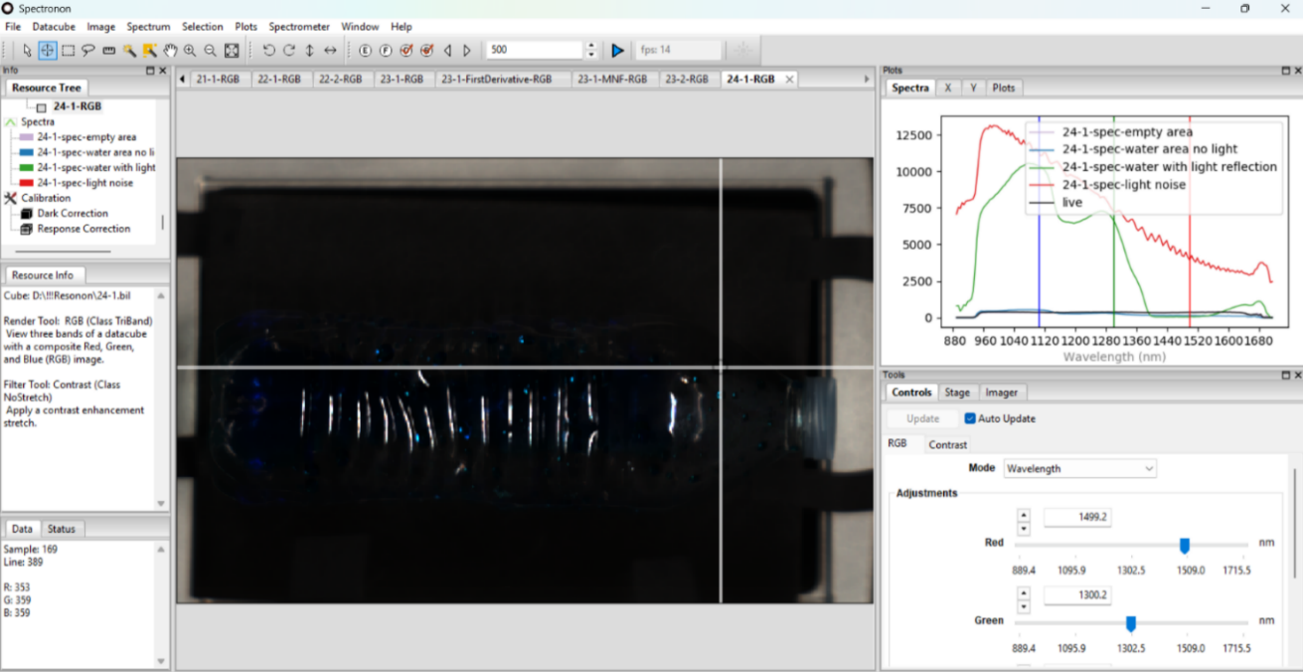

Сурет 2.25 – Spectronon бағдарламалық қамтамасыз ету беті

Ескерту – Автор түсірген
2.25-суретте, гиперспектрлік деректерді көру, визуалды бақылау және сапасын бағалау үшін Spectronon арнайы бағдарламалық қамтамасыз етуі қолданылды. Бұл бағдарлама Pika сериялы камералардан алынған деректермен жұмыс істеуге арналған. Аталған құрал деректерді жинау кезеңінде гиперспектрлік кубтарды жедел визуализациялау, жекелеген пиксельдердің спектрлік іздерін талдау және түсірілімнің дұрыстығын тексеру мақсатында пайдаланылды.
Алынған визуалды және спектрлік көріністер деректердің сапасын бақылау және олардың құрылымы туралы бастапқы түсінік қалыптастыру мақсатында ғана қолданылды. Бұл кезеңде қандай да бір сандық түрлендірулер немесе фильтрация әдістері жүргізілген жоқ. Осы бөлімшеде кәсіби HSI жүйелерін және бақыланатын түсірілім шарттарын қолдануға негізделген гиперспектрлік деректер жиынтығын қалыптастыру үдерісі сипатталды. Жиналған деректер полимерлік контейнерлердің кеңістіктік-спектрлік сипаттамаларын жоғары өлшемді түрде бейнелейді және калибровка, алдын ала өңдеу және кейінгі талдау кезеңдері үшін бастапқы негіз ретінде қызмет етеді.

2.3.3 Гиперспектралды деректерді өңдеу тәсілдері
Гиперспектральдық деректерді алдын ала өңдеу зерттеудің негізгі кезеңдерінің бірі болып табылады, себебі кіріс деректердің сапасы мен ұсынылу формасы машиналық оқыту модельдерінің тұрақтылығы мен жалпылау қабілетіне тікелей әсер етеді. Осы жұмыста қолданылған алдын ала өңдеу әдістері, бір жағынан, деректердің кеңістіктік-спектрлік құрылымын толық сақтауға бағытталса, екінші жағынан, полимерлік контейнерлердің ішіндегі қалдық ластануларға байланысты информативті белгілерді айқындап, күшейтуге мүмкіндік береді.
Гиперспектральдық деректерді өңдеудің жалпы үдерісі келесі негізгі кезеңдерді қамтыды:
- гиперспектральдық кубтарды радиометриялық калибрлеу;
- қызығушылық аймағын (ROI) анықтау;
- бірінші тәсіл үшін спектрлік белгілерді қалыптастыру;
- екінші тәсіл аясында кеңістіктік–спектрлік талдауға арналған деректерді түрлендіру.
Айта кету қажет, алдын ала өңдеу процедуралары гиперспектральдық деректерді талдау үшін қолданылған әдіске байланысты әртүрлі жүзеге асырылды.
Гиперспектральдық деректерді формализациялау
Гиперспектральдық деректер шағылу коэффициентін сипаттайтын үшөлшемді массив түрінде қарастырылды (26).

$X∈R^{H×W×B}$ (26)

мұнда 𝐻 және 𝑊 – көріністің кеңістіктік өлшемдерін;
𝐵 – жақын инфрақызыл диапазондағы әртүрлі толқын ұзындықтарына сәйкес келетін спектрлік арналар санын білдіреді. 𝑅(𝑥,𝑦,𝜆) массивінің әрбір элементі (𝑥,𝑦) пикселіндегі материалдың 𝜆 толқын ұзындығындағы шағылу қабілетін сипаттайды.
Радиометриялық калибрлеу
Гиперспектральдық кубтарды өңдеудің бастапқы кезеңі ретінде радиометриялық калибрлеу жүргізілді. Бұл кезеңнің негізгі мақсаты – сенсордың әсерін, сыртқы жарықтандыру факторларын және фондық шуды азайту болып табылады. Осы мақсатта қараңғы және ақ эталондар (Dark Reference және White Reference) бойынша түзету процедуралары қолданылды.
Калибрлеу өлшенген сигналды шағылу коэффициентіне түрлендірудің жалпы қабылданған моделіне сәйкес орындалды (27):

$R\left(λ\right)=\frac{I\left(λ\right)-I_{dark}(λ)}{I_{white}\left(λ\right)-I_{dark}(λ)}$ (27)

мұнда 𝐼(𝜆) – өлшенген сигнал;
𝐼_{𝑑𝑎𝑟𝑘}(𝜆) – қараңғы эталон;
𝐼_{𝑤ℎ𝑖𝑡𝑒}(𝜆) – ақ эталон.
Аталған процедура деректерді өлшемсіз шағылу коэффициенті түріне келтіруге және әртүрлі уақыт кезеңдерінде, сондай-ақ түрлі камералар көмегімен алынған гиперспектральдық кубтардың өзара салыстырмалылығын қамтамасыз етуге мүмкіндік берді. Калибрлеу Spectronon бағдарламалық қамтамасыз етуін пайдалану арқылы жүзеге асырылды, бұл .hdr / .raw форматындағы файлдарды дұрыс интерпретациялауға және өлшеу барысында алынған метадеректердің толық сақталуын қамтамасыз етті.
Гиперспектральдық деректерді өңдеудің спектрлік тәсілі
Бірінші тәсіл гиперспектральдық бейненің жекелеген пиксельдеріндегі спектрлік сипаттамаларды талдауға негізделген. Бұл жағдайда негізгі назар әрбір нүктенің шағылу спектріне аударылып, материалдың қасиеттерін спектрлік қолтаңба арқылы анықтау көзделеді.
Қызығушылық аймағын (ROI) анықтау. Алғашқы кезеңде контейнер бетіне сәйкес келетін ROI аймағы бөлініп алынды. Бұл қадам фондық аймақтарды және паразиттік шағылуларды алып тастау үшін қажет болды. Сегментация үдерісінде SAM3 (Segment Anything Model) моделі қолданылып, объектінің маскасын автоматты түрде қалыптастыру қамтамасыз етілді.
Алынған маска келесі элементтерді жою үшін пайдаланылды (2.26-сурет):
- фондық пиксельдер;
- жарықтық шағылулар (бликтер);
- шу әсерінен пайда болған аймақтар.

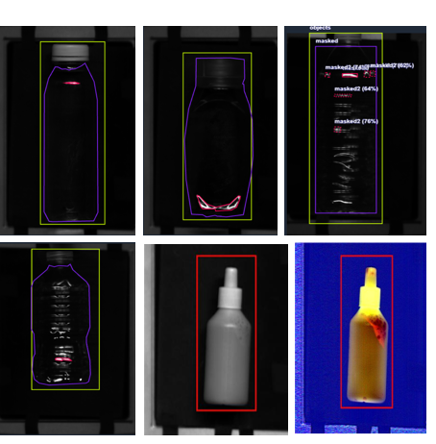
а ә б
в г ғ

Сурет 2.26 – ROI аймағын бөліп алу және маска қолдану

Ескерту – Автор әзірлеген

Талдау тек контейнерге тиесілі пиксельдер үшін ғана жүргізілді.
Спектрлік нүктелерді бөліп алу. Маска қолданылғаннан кейін ROI аймағынан пиксельдердің спектрлік векторлары алынды. Орта есеппен бір контейнер үшін шамамен 𝐵≈25000 спектрлік нүкте бөлініп алынды. Әрбір пиксель ұзындығы 𝐿=168 спектрлік арнадан тұратын вектормен сипатталды.
GMM әдісі арқылы спектрлерді кластерлеу
Гиперспектральдық бейнеде спектрлік нүктелер санының өте көп болуына байланысты информативті спектрлік топтарды бөліп көрсету үшін Gaussian Mixture Model (GMM) алгоритмі қолданылды (2.27-сурет). Бұл әдіс деректерді бірнеше ықтималдық таралымдарының қоспасы ретінде қарастырып, спектрлер арасындағы жасырын құрылымды анықтауға мүмкіндік береді.

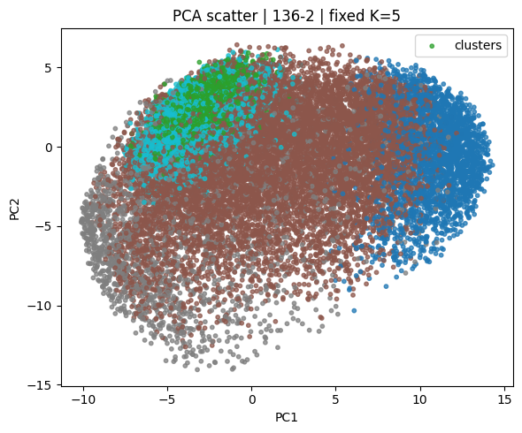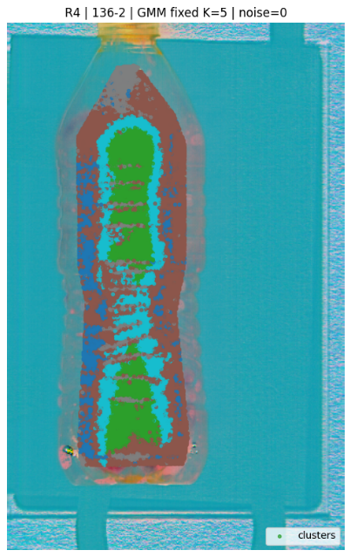
а ә
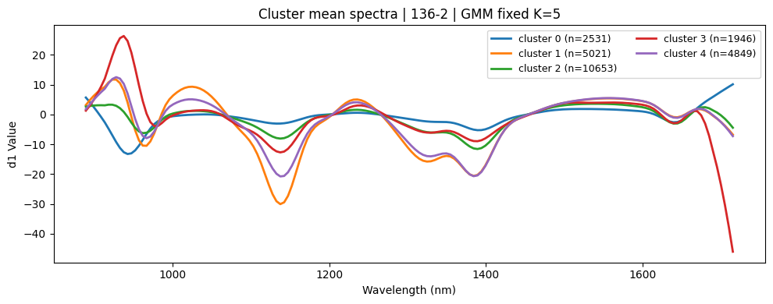
б

Сурет 2.27 – а) PCA кеңістігінде спектрлік деректерді визуализациялау; ә) GMM арқылы кластерлеу және б) кластерлік орташа спектрлерді алу нәтижелері

Ескерту – Автор әзірлеген

Гаусс қоспасы моделінің математикалық өрнегі (28) түрде беріледі:

$p\left(x\right)=\sum_{k=1}^{K}{π_{k}Ν(x|μ_{k},Σ_{k})}$ (28)

мұнда K – кластерлер саны;
π_{k} – k-ші үлестірудің салмағы;
μ_{k} – орта мәндер векторы;
Σ_{k} – ковариациялық матрица.
Зерттеу аясында 𝐾=5 кластер қолданылды. Кластерлеу нәтижесінде әрбір кластер үшін орташа спектр есептелді (29).

${\overline{S}}_{k}=\frac{1}{N_{k}}\sum_{i=1}^{N_{k}}{S_{i}}$ (29)

мұнда 𝑁_{𝑘} – кластердегі спектрлер саны. Осылайша, спектрлік деректердің ықшамдалған көрінісі қалыптастырылды. Нәтижесінде модельге берілетін кіріс деректердің өлшемі 𝑋∈𝑅^{5×168} түрінде ұсынылды. Аталған спектр 1D-CNN + Transformer архитектурасына негізделген модельді оқыту үшін қолданылды.
Гиперспектральдық деректерді өңдеудің кеңістіктік-спектрлік тәсіл
Екінші тәсілде гиперспектральдық деректер кеңістіктік–спектрлік бейне ретінде қарастырылды. Бірінші тәсілден айырмашылығы, мұнда жекелеген пиксельдердің спектрлері емес, бүкіл гиперспектральдық кубтың құрылымы ескерілді, яғни кеңістіктік және спектрлік ақпарат бір мезгілде талданды.
Бірінші және екінші ретті спектрлік туындылар
Қалдық заттардың болуына байланысты туындайтын локалды спектрлік ерекшеліктерді айқындау мақсатында бірінші және екінші ретті спектрлік туындылар есептелді. Туындылар гиперспектральдық кубтың әрбір пикселі үшін спектрлік ось бойымен анықталды.
Бірінші ретті туынды (30) түрде анықталады:

$\frac{dR}{dλ}≈\frac{R\left(λ_{i+1}\right)-R(λ_{i})}{λ_{i+1}-λ_{i}}$ (30)

Аталған түрлендіру спектрдің баяу өзгеретін фондық компоненттерін, яғни материал қалыңдығы мен жарықтандырудың біркелкі еместігімен байланысты әсерлерді әлсіретіп, шағылу қабілетіндегі күрт өзгерістерді айқындайды. Мұндай өзгерістер, әдетте, сұйық және химиялық ластану іздеріне тән болып келеді.
Екінші ретті туынды (31) түрде есептелді:

$\frac{d^{2}R}{dλ^{2}}$ (31)

Екінші ретті туынды спектрдегі локалды экстремумдарды күшейтіп, бастапқы спектрлерде анық байқалмайтын, бірақ белгілі бір ластану түрлеріне тән әлсіз жұтылу жолақтарын айқындауға мүмкіндік береді.
Айта кету керек, спектрлік туындылар деректердің баламалы кеңістіктік–спектрлік ұсынылымын қалыптастырады және гиперспектральдық кубтың өлшемділігін төмендетпейді.
MNF түрлендіруі арқылы шуды азайту
Сенсорлық шудың әсерін бағалау және спектрлік туындылардың тұрақтылығын арттыру мақсатында қосымша түрде Minimum Noise Fraction (MNF) түрлендіруі қолданылды. MNF – сигнал/шум қатынасының кему реті бойынша компоненттерді реттеуге негізделген статистикалық түрлендіру болып табылады және (32) түрде жазылады:

$Y=W^{T}X$ (32)
мұнда 𝑋 – бастапқы спектрлік вектор;
𝑊 – сигнал мен шудың ковариациялық матрицалары негізінде анықталатын түрлендіру матрицасы.
MNF түрлендіруін қолданғаннан кейін гиперспектральдық куб шектеулі санды информативті компоненттер арқылы қайта қалпына келтірілді. Бұл тәсіл негізгі спектрлік заңдылықтарды сақтай отырып, шуға қатысты арналардың әсерін азайтуға мүмкіндік береді. Қалпына келтірілген кубтар негізінде кейін бірінші және екінші ретті спектрлік туындылар есептелді. MNF түрлендіруі бастапқы және туынды ұсынылымдарды салыстырмалы талдаудан бөлек қарастырылды, себебі ол деректердің статистикалық қасиеттерін және шу деңгейін өзгертеді.
Спектрлік түрлендірулердің визуалды интерпретациясы
Алдын ала өңдеудің әртүрлі кезеңдерінің әсерін көрнекі түрде бағалау үшін таңдалған спектрлік арналар негізінде құрылған RGB-композиттер пайдаланылды. Алайда, бұл визуализациялар тек алдын ала өңдеу нәтижелерін интерпретациялау мақсатында қолданылғанын атап өткен жөн. Модельдерді оқыту толық гиперспектральдық кубтар мен олардың туынды ұсынылымдары негізінде жүргізілді, яғни деректер RGB-форматқа дейін қысқартылмады.
Сурет 2.28-де көрсетілгендей, бастапқы RGB форматындағы бейнелерде ластануларды анықтау айқын емес, яғни визуалды айырмашылық жеткіліксіз деңгейде байқалады. Бірінші ретті спектрлік туынды енгізілгеннен кейін сұйық қалдықтарға тән жергілікті құрылымдық өзгерістер анық көріне бастайды. Ал MNF түрлендіруі фондық шуды әлсіретіп, маңызды аймақтардың контрастын күшейтеді. Өз кезегінде, екінші ретті спектрлік туынды әлсіз байқалатын спектрлік белгілерді айқындап, оларды анықтауды жеңілдетеді.
CNN үшін кіріс деректерін қалыптастыру
Жоғарыда сипатталған түрлендірулер негізінде көпарналы суреттер дайындалып, олар 2D-CNN EfficientNet-B0 моделіне кіріс ретінде пайдаланылды. Модельдің жалпылау қабілетін арттыру үшін деректерді кеңейту (augmentation) тәсілдері қолданылды, атап айтқанда:
- бейнені айналық (зеркально) түрде көрсету;
- бұру (айналдыру);
- масштабын өзгерту.
Алдын-ала өңдеу кезеңдері өлшеу барысында пайда болатын сыртқы және аппараттық факторлардың әсерін азайтып, спектрлік деректердің сапасын жақсартуға және модель үшін сенімді кіріс ақпаратты қалыптастыруға жағдай жасады.

a | 1 | 2 | 3
ә | 1 | 2 | 3

a – RAW_Avg – RGB: 1st Derivative – RGB, 2nd Derivative –RGB, MNF – RGB; ә – RAW_Avg – RGB: 1st Derivative – RGB, 2nd Derivative –RGB, MNF - RGB

Сурет 2.28 – Әртүрлі спектрлік түрлендірулер негізінде полимерлік өнімдердегі ластануды визуализациялау

Ескертулер:
1. а) Құрамында бензин қалдықтары бар ПЭТ бөтелке: ішкі көлемінде сұйықтық мөлшері өте аз болғанымен, иіс сақталған, сондай-ақ көзбен шолып байқауға болатын әлсіз майлы іздер анықталады; бөтелке мөлдір, бірақ сарғыш реңкке ие; ә) Тұрмыстық химия өнімінен (косметикалық май) қалған бөтелке: ішіндегі қалдық мөлшері өте аз, алайда материал бетінде жұқа қабат түрінде сақталуы бар
2. Автор әзірлеген

2.3.4 Гиперспектралды деректерді талдауға арналған нейрондық желі архитектуралары
Зерттеудің үшінші кезеңі аясында гиперспектральдық деректерді талдау машиналық оқыту әдістері мен терең нейрондық желілерді қолдану арқылы жүзеге асырылды. Бұл кезеңнің негізгі мақсаты: кеңістіктік-спектрлік сипаттамаларға сүйене отырып, полимерлік контейнерлердің күйін автоматты түрде классификациялай алатын модельдерді әзірлеу болды.
Алдыңғы кезеңдермен салыстырғанда, гиперспектральдық деректер анағұрлым күрделі ақпараттық құрылымға ие, себебі әрбір пиксель объектінің кең толқын ұзындықтары диапазонындағы шағылу қабілетін сипаттайтын спектрлік вектормен ұсынылады. Гиперспектральдық деректерді талдау үшін екі түрлі тәсіл жүзеге асырылды (2.29-сурет):
- гиперспектральдық бейнелерден алынған орташа спектрлерді талдауға негізделген спектрлік тәсіл;
- көпарналы кескіндерге конволюциялық нейрондық желілерді қолдануға негізделген кеңістіктік-спектрлік тәсіл.

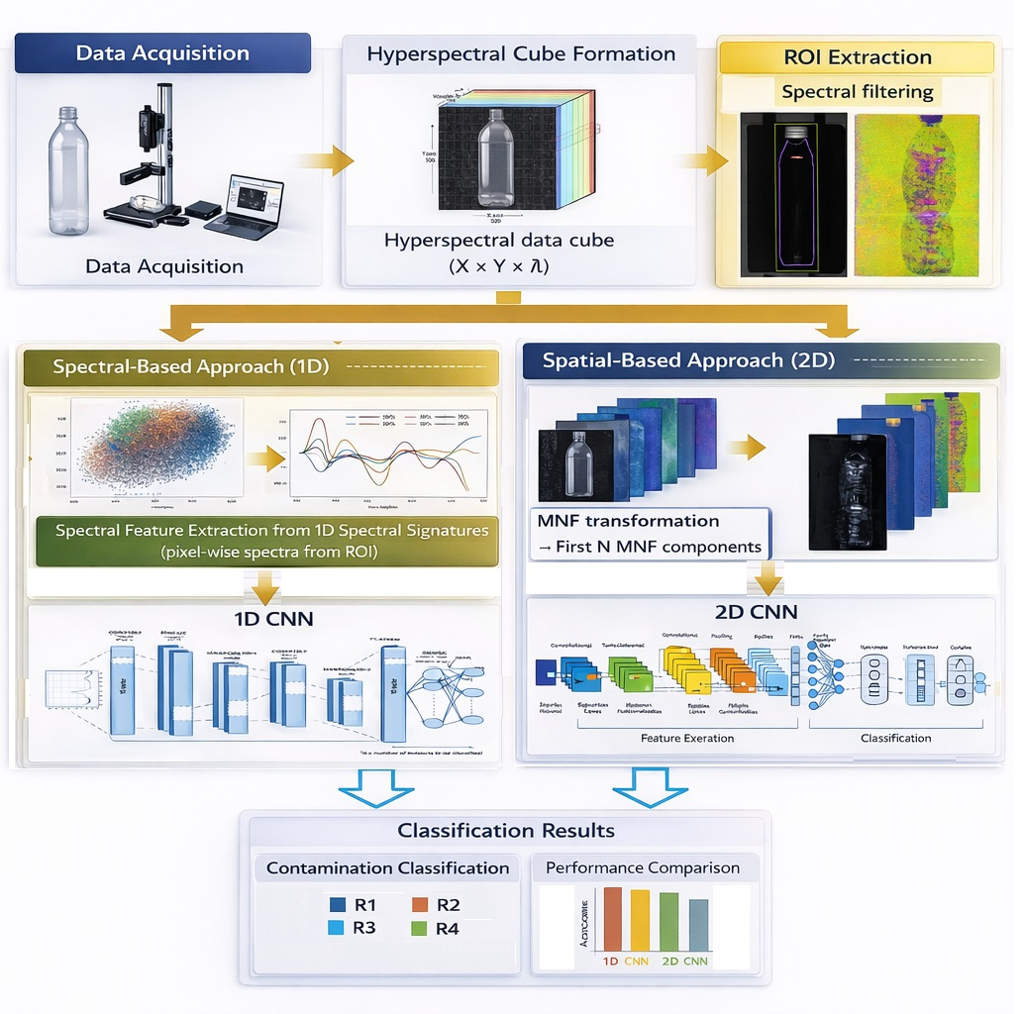

Сурет 2.29 – Үшінші кезең бойынша инфографика

Ескерту – Автор құрастырып, ЖИ көмегімен визуализациялаған.

Екі түрлі тәсілді қолдану гиперспектральдық деректердегі спектрлік және кеңістіктік-спектрлік белгілерді талдаудың тиімділігін салыстыруға мүмкіндік берді.
Спектрлік тәсіл
Бірінші тәсілде гиперспектральдық деректер контейнер бетінің шағылу қабілетін сипаттайтын спектрлік сигналдар жиынтығы ретінде қарастырылды. Қызығушылық аймағы (ROI) анықталып, спектрлер Gaussian Mixture Model әдісі арқылы кластерленгеннен кейін әрбір үлгі үшін ықшамдалған спектрлік белгілер жиынтығы қалыптастырылды.
Модельге берілетін кіріс деректер матрица түрінде ұсынылды (33):

$X∈R^{K×L}$ (33)

мұнда 𝐾 – кластерлер саны (𝐾=5);
𝐿 – спектрлік арналар саны (𝐿=168). Осылайша, модельге берілетін кіріс деректер 5×168 құрылымында ұсынылып, спектрлік ақпаратты ықшам әрі тиімді түрде өңдеуге мүмкіндік берді.
1D-CNN + Transformer архитектурасы. Спектрлік деректерді талдау үшін конволюциялық нейрондық желілер мен Transformer назар механизмі біріктірілген гибридті архитектура ұсынылды (2.30-сурет). Мұндай тәсіл әртүрлі деңгейдегі тәуелділіктерді бір модель аясында ескеруге мүмкіндік береді. Атап айтқанда, бұл архитектура келесі ерекшеліктерді қатар қарастырады:
- спектрдегі локалды тәуелділіктер (CNN арқылы);
- спектрлік арналар арасындағы жаһандық байланыстар (Transformer механизмі арқылы).

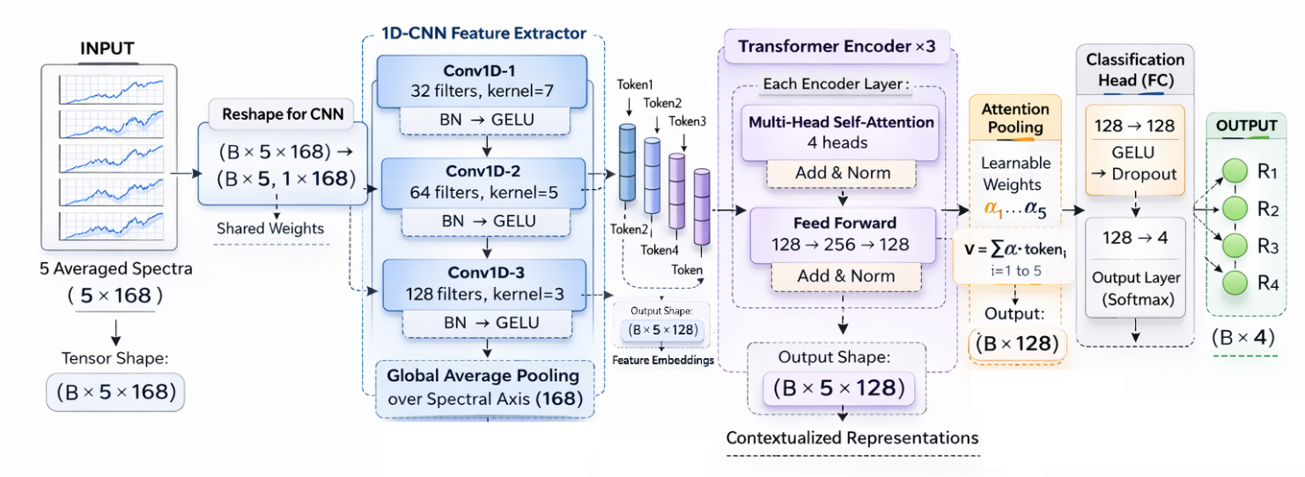

Сурет 2.30 – 1D-CNN + Transformer архитектурасы

Ескерту – Автор ЖИ көмегімен құрастырған

Конволюциялық қабат. Конволюциялық қабаттар спектрдегі локалды ерекшеліктерді бөліп алуға арналған. Бірөлшемді свёртка операциясы (34) түрде анықталады:

$y_{i}=\sum_{j=0}^{k-1}{w_{j}x_{i+j}}$ (34)

мұнда 𝑤𝑗 – фильтр салмақтары;
𝑘 – ядро өлшемі;
𝑥 – кіріс спектрлік сигнал. Осы операция нәтижесінде спектрдің локалды құрылымын сипаттайтын белгілер карталары (feature maps) қалыптасады.
Transformer назар аудару механизмі. Локалды белгілерді бөліп алғаннан кейін спектрлік арналар арасындағы өзара байланыстарды ескеру үшін self-attention механизмі қолданылды. Бұл механизм әртүрлі спектрлік позициялар арасындағы тәуелділіктерді анықтауға мүмкіндік береді. Назар аудару механизмі (35) түрде есептеледі:

$Attention\left(Q,K,V\right)=softmax(\frac{QK^{T}}{\sqrt{d_{k}}})V$ (35)

мұнда 𝑄 – сұраныстар матрицасы (queries);
𝐾 – кілттер матрицасы (keys);
𝑉 – мәндер матрицасы (values) болып табылады. Назар механизмі модельге ең информативті спектрлік белгілерге шоғырлануға мүмкіндік береді, яғни маңызды спектрлік аймақтардың үлесін күшейтіп, әлсіз немесе аз мағыналы сигналдардың әсерін төмендетеді.
Кеңістіктік-спектрлік тәсіл
Екінші тәсілде гиперспектральдық деректер көпарналы кескіндер ретінде қарастырылды. MNF түрлендіруі қолданылып, спектрлік туындылар есептелгеннен кейін алынған деректер негізінде көпарналы кескіндер қалыптастырылып, олар конволюциялық нейрондық желінің кірісіне берілді. Бұл тәсіл келесі аспектілерді бір мезгілде ескеруге мүмкіндік береді:
- бейненің кеңістіктік құрылымы;
- пиксельдер арасындағы спектрлік айырмашылықтар;
- бөтелкелер беті бойынша ластанулардың таралу сипаты.
EfficientNet-B0 архитектурасы. Кеңістіктік-спектрлік талдау үшін заманауи конволюциялық нейрондық желілердің бірі болып табылатын EfficientNet-B0 архитектурасы қолданылды. Модель архитектурасы толығырақ 2.1.4-бөлімшеде баяндалған. EfficientNet моделінің негізгі ерекшелігі «compound scaling» тәсілін пайдалану болып табылады. Бұл тәсіл желінің бірнеше параметрін бір уақытта теңгерімді түрде масштабтауға мүмкіндік береді, атап айтқанда:
- желінің тереңдігін(36);
- желінің енін (37);
- кіріс бейнелерінің кеңістіктік рұқсатын (resolution)(38).
Масштабтаудың жалпы қағидасы (36), (37), (38) өрнектері арқылы сипатталады:

$depth= α^{ϕ}$ (36)

$width=β^{ϕ}$ (37)

$resolution= γ^{ϕ}$ (38)

мұнда ϕ – масштабтау коэффициенті.
MBConv блогы. EfficientNet архитектурасының негізгі құрылымдық элементі ретінде Mobile Inverted Bottleneck Convolution (MBConv) блогы қолданылады. Бұл блок бірнеше кезеңнен тұратын ықшам әрі тиімді құрылымды қамтиды:
- кеңейтуші конволюция (expansion convolution);
- арналар бойынша конволюция (depthwise convolution);
- проекциялық конволюция (projection convolution);
- сығу және белсендіру блогы (squeeze-and-excitation block).
Мұндай құрылым есептеу күрделілігін айтарлықтай арттырмай-ақ, белгілерді тиімді түрде бөліп алуға мүмкіндік береді.
Модельді оқыту және гиперпараметрлерді баптау. Нейрондық желілерді оқыту Python бағдарламалау ортасында PyTorch және TensorFlow кітапханаларын пайдалану арқылы жүзеге асырылды. Модельдердің тиімді жұмыс істеуін қамтамасыз ету үшін негізгі гиперпараметрлердің мәндері тәжірибелік түрде таңдалып, олардың әртүрлі комбинациялары зерттелді. Гиперпараметрлерді баптау барысында модельдің тұрақтылығы, жалпылау қабілеті және есептеу тиімділігі ескерілді. Қарастырылған гиперпараметрлер диапазондары мен оларды таңдау негіздемесі 9-кестеде келтірілген.

Кесте 9 – Модель гиперпараметрлерін таңдау және баптау

Гиперпараметрлер тобы | Қарастырылған мәндер / диапазон (coarse grid) | Таңдау негіздемесі (ескерту)
Токенизация параметрлері (Tokenization) | STRIDE ∈ {4, 8}; PATCH_LEN = 8 | STRIDE=4 токендер санын арттырады, ал STRIDE=8 есептеу жылдамдығын арттырады және жад (OOM) мәселесін азайтады
Transformer өлшемі (Transformer size) | D_MODEL = 128; N_HEADS = 4; N_LAYERS ∈ {3, 4}; D_FF = 256 | Қабаттар санының ұлғаюы тексерілді, алайда модельдің шамадан тыс күрделенуі шағын деректер жиынында нәтижені нашарлататыны анықталды
Регуляризация әдістері (Regularization) | DROPOUT = 0.15; GRAD_CLIP = 1.0; weight_decay = 1e–2 | Оқыту тұрақтылығын қамтамасыз ету және нәтижелердің вариациясын төмендету мақсатында тұрақты мәндер ретінде қолданылды
Оқу жылдамдығы (Learning rate) | LR = 3e–4 (cosine schedule) | Алғашқы тәжірибелерден кейін тұрақты конвергенция қамтамасыз етілгендіктен, өзгеріссіз бекітілді
Жоғалту функциялары (Loss functions) | BalancedSoftmax; BalancedSoftmax + label smoothing (0.05) | Label smoothing сирек кездесетін кластарды ажырату сапасын төмендететіні анықталды
Класс теңгерімсіздігін өңдеу (Class imbalance handling) | WeightedRandomSampler (қосулы/сөндірулі; әлсіз/күшті) | Sampler мен imbalance-aware loss бірге қолданылғанда «қосарланған түзету» әсері нәтижені нашарлатуы мүмкін
Деректерді толықтыру (Augmentations) | noise_std ∈ {0.01, 0.02}; scale ∈ {0.03, 0.05}; drift және shift тексерілді | Drift және shift қолдану кластардың араласуына әкеліп, нәтижені нашарлатты (R1/R2 → R3)
Архитектуралық нұсқалар (Architecture variants) | DerivativeStem vs Multi-scale stem; AttnPool vs CLS mix | Multi-scale stem және CLS негізіндегі агрегация macro F1 көрсеткішін төмендетті

9-кестеде көрсетілгендей, токенизация параметрлері, Transformer архитектурасының өлшемдері, регуляризация әдістері, оқу жылдамдығы және деректерді толықтыру тәсілдері жүйелі түрде талданып, олардың модель өнімділігіне әсері бағаланды. Нәтижесінде гиперпараметрлердің оңтайлы комбинациясы анықталып, модельдің тұрақты оқытылуы мен жалпылау қабілетінің жоғары деңгейі қамтамасыз етілді.
Модель параметрлерін тиімді жаңарту және шамадан тыс үйренуді азайту мақсатында AdamW оңтайландырғышы қолданылды. Бұл әдіс салмақтарды ыдырату (weight decay) механизмін адаптивті градиенттік тәсілдермен үйлестіре отырып, модельдің жалпылау қабілетін арттыруға мүмкіндік береді. Оқу жылдамдығы 0.0003 мәнінде таңдалды, себебі бұл мән тәжірибелік тексерулер барысында тұрақты конвергенцияны қамтамасыз ететінін көрсетті. Сонымен қатар, cosine schedule қолдану арқылы оқу процесінде градиент жаңартуларының біртіндеп бәсеңдеуі қамтамасыз етілді.
Пакет өлшемі 64-ке тең етіп белгіленді, бұл есептеу тиімділігі мен жалпылау қабілеті арасындағы оңтайлы тепе-теңдікті сақтауға мүмкіндік береді. Үлкен пакет өлшемдері оқытуды жылдамдатқанымен, модельдің жалпылау қабілетін төмендетуі мүмкін, ал тым кіші мәндер оқыту процесінің тұрақсыздығына әкеледі. Модельдер 200 эпоха бойы оқытылды, бұл параметрлердің жеткілікті деңгейде бейімделуін қамтамасыз етеді. Сонымен қатар, оқыту барысында артық үйрену әсерін бақылау үшін валидациялық көрсеткіштер динамикасы талданды.
Кластар арасындағы теңгерімсіздікті ескеру мақсатында Balanced Softmax жоғалту функциясы қолданылды. Бұл функция әрбір кластың үлгілер санына сәйкес қайта салмақтау механизмін енгізе отырып, сирек кездесетін кластардың үлесін арттыруға мүмкіндік береді. Жоғалту функциясы (39) түрде анықталады:

$L=-log\frac{n_{y}e^{z_{y}}}{\sum_{j=1}^{C}{n_{j}e^{z_{j}}}}$ (39)

мұнда 𝑛_{𝑗} – 𝑗-класқа тиесілі үлгілер саны;
𝑧_{𝑗} – модельдің логит мәні.
Бұл тәсіл деректер жиынтығындағы теңгерімсіздіктің әсерін төмендетіп, модельдің барлық кластар бойынша тұрақты жұмыс істеуін қамтамасыз етеді.
Гиперпараметрлерді таңдау нәтижесінде бірнеше модель конфигурациялары қалыптастырылып, олардың өнімділігі салыстырмалы түрде бағаланды. 10-кестеде келтірілген нәтижелерге сәйкес, A конфигурациясы ең жоғары дәлдік пен macro F1 көрсеткіштерін қамтамасыз етіп, ұсынылған модель үшін оңтайлы шешім ретінде таңдалды. Сонымен қатар, нәтижелер гиперпараметрлерді дұрыс таңдаудың модель өнімділігіне айтарлықтай әсер ететінін көрсетті.
Модельдерді оқыту үшін гиперспектралдық деректер жиынтығы оқыту және тестілеу таңдауларына бөлінді. Бұл ретте 70:30 арақатынасы қолданылды, яғни деректердің негізгі бөлігі модельді үйретуге, ал қалған бөлігі тәуелсіз бағалауға пайдаланылды. Мұндай тәсіл модельдің жалпылау қабілетін объективті бағалауға мүмкіндік береді.

Кесте 10 – Transformer негізіндегі модельдің әртүрлі конфигурацияларының салыстырмалы нәтижелері

Эксперимент ID | Шығын функциясы (Loss) | Үлгі алу әдісі (Sampler) | Деректерді толықтыру (Augment) | Бастапқы блок / Пулинг (Stem / Pool) | Негізгі гипер- параметр  (Key HPs) | Val acc | Val macro F1
A (ең жақсы) | Balanced  Softmax | Weighted Random  Sampler | noise + scale | Derivative Stem + AttnPool | stride=4; layers=3; d=128; heads=4; drop=0.15; noise=0.02; scale=0.05 | 0.91 | 0.90
B | Balanced  Softmax + label smoothing (0.05) | Weighted Random  Sampler (әлсіз) | noise + scale + drift + shift | Multi-scale stem + CLS mix | layers=4; drift_a/b=0.05;  shift=2 | 0.842 | 0.843
C | Balanced  Softmax | Үлгі алу қолданылмайды (shuffle ғана) | әлсіз noise + scale | Derivative Stem + AttnPool | stride=4; layers=3; d=128; heads=4; drop=0.15; noise=0.01; scale=0.03 | 0.790 | 0.791
D | Balanced  Softmax | Үлгі алу қолданылмайды (shuffle ғана) | Қолданылмайды | ConvStem + AttnPool | stride=8; layers=3; d=128; heads=4; drop=0.15; patch=8; LR=3e–4; WD=1e–2 | 0.82 | 0.81

Ұсынылған модельдердің тиімділігін бағалау үшін Accuracy, Precision, Recall және F1-score метрикалары қолданылды. Аталған метрикалардың формулалары мен толық сипаттамасы 2.1.6-бөлімде келтірілген.

Екінші бөлім бойынша қорытынды
Екінші бөлімде полимерлік өнімдердің ластануын анықтауға арналған әдістер кешені жүйелі түрде қарастырылып, әртүрлі дерек түрлеріне бейімделген үш тәуелсіз бағыт бойынша зерттеу жүргізілді. Әдістемелік негіз ретінде бір ғана әмбебап тәсілді қолдану жеткіліксіз екендігі ескеріліп, бейнелерге, спектралдық сигналдарға және гиперспектрлік деректерге сүйенетін жеке-жеке модельдер әзірленді. Мұндай құрылым нақты өндірістік жағдайларға жақындатылған, себебі полимер өнімдерінің ластану сипаты әртүрлі деңгейде көрінеді: кейбір жағдайларда ол тек сыртқы белгілер арқылы анықталса, ал басқа жағдайда спектралдық немесе кеңістіктік-спектралдық талдауды талап етеді. Осыған байланысты, зерттеу шеңберінде ұсынылған тәсілдер бір-бірін толықтыратын құралдар ретінде қарастырылып, әрқайсысы нақты есептерді шешуге бағытталған.
Computer Vision негізіндегі әдісте RGB кескіндер арқылы полимер өнімдерінің бастапқы классификациясы жүзеге асырылды. Бұл кезеңде деректерді алдын ала өңдеу мен модель архитектураларын таңдау ерекше назарда болды, себебі визуалды белгілердің өзгергіштігі модельдің тұрақтылығына тікелей әсер етеді. Нәтижесінде, дәстүрлі архитектуралармен қатар жетілдірілген EfficientNet-SED моделі ұсынылып, ол белгілердің маңызды аймақтарын күшейту арқылы классификация сапасын арттыруға бағытталды. Ал NIR-спектроскопияға негізделген тәсілде деректердің физикалық табиғаты ескеріліп, спектралдық сигналдарды өңдеудің бірнеше кезеңі қолданылды, соның ішінде шуылдарды азайту және нормализация әдістері енгізілді. Иерархиялық классификация құрылымы (PET vs Others → Transparent vs Coloured → Clean vs Contaminated) нақты өндірістік логикаға сәйкес келеді және модельдің шешім қабылдауын кезең-кезеңімен нақтылауға мүмкіндік береді. Бұл бағытта ұсынылған HAttFFNN моделі спектралдық белгілердің маңыздылығын бейімделгіш түрде анықтауға мүмкіндік беріп, күрделі жағдайларда да жоғары дәлдікке қол жеткізуге жағдай жасайды.
Гиперспектрлік бейнелеу әдісі зерттеудің ең күрделі, бірақ сонымен қатар ақпараттық тұрғыдан ең бай бағыты ретінде қарастырылды. Бұл тәсілде деректерді алу мен өңдеу процесі толық цикл бойынша ұйымдастырылып, бастапқы .bil және .hdr файлдардан бастап модельге дайын деректерге дейінгі барлық кезеңдер қамтылды. ROI аймақтарын бөлу, радиометриялық түзету және MNF сияқты әдістер спектралдық ақпараттың сапасын арттыруға мүмкіндік береді. Сонымен қатар, гиперспектрлік деректерді талдауда екі түрлі тәсіл қолданылды: спектралдық (1D-CNN + Transformer) және кеңістіктік–спектралдық (2D CNN). Мұндай қосарланған қарастыру деректердің әртүрлі қырларын толық қамтуға мүмкіндік береді. Жалпы алғанда, ұсынылған әдістер жиынтығы полимерлік өнімдердің ластануын әртүрлі деңгейде талдауға мүмкіндік беретін кешенді негіз қалыптастырып, кейінгі эксперименттік нәтижелерді алу үшін сенімді әдістемелік база ретінде қызмет етеді.

3 КӨПМОДАЛЬДЫ ДЕРЕКТЕР НЕГІЗІНДЕ ПОЛИМЕР ӨНІМДЕРІНІҢ ЛАСТАНУЫН АНЫҚТАУ ӘДІСТЕРІН ЭКСПЕРИМЕНТТІК БАҒАЛАУ ЖӘНЕ ТАЛДАУ

3.1 Полимер өнімдерін кескін деректер негізінде классификациялау нәтижелері
Бұл бөлімде конволюциялық нейрондық желілердің базалық архитектураларын және ұсынылған модификацияланған EfficientNet-SED моделін қолдана отырып, пластик контейнерлерді кескіндерге негізделген классификациялау тиімділігін бағалауға бағытталған эксперименттік зерттеу нәтижелері ұсынылады. Зерттеудің негізгі мақсаты әртүрлі архитектуралардың классификация дәлдігіне әсерін бағалау және визуалды деректермен жұмыс істеу кезінде модельдердің тұрақтылығын салыстыру болды.
Эксперименттік зерттеулердің қойылымы. Эксперименттік зерттеулер бірдей пластик контейнерлер кескіндері жиынтығын пайдалану арқылы жүргізілді; деректер әрбір кластың өкілдігі сақтала отырып, 80/20 қатынасында оқыту және тестілік жиынтықтарға бөлінді. Сонымен қатар, барлық архитектуралар үшін бірдей алдын ала өңдеу және деректерді аугментациялау тәсілдері қолданылды, бұл нәтижелердің объективті салыстырылуын қамтамасыз етті. Оқыту процесі 32 өлшемді пакет (batch size) және стохастикалық градиенттік түсу әдісі негізінде жеті эпоха бойы жүргізілді.
Эксперимент аясында MobileNet, ResNet-34, EfficientNet-B1 және ұсынылған EfficientNet-SED модельдері қарастырылды. Әртүрлі архитектуралардың классификация сапасын салыстыру нәтижелері 11-кестеде көрсетілген.

Кесте 11 – CNN-архитектураларының классификация сапасын салыстыру.

Methodology | Model Performance (average acc.), %
MobileNet_035 | 81,33
ResNet-34 | 95,55
EfficientNet-В1 | 98,5
EfficientNet-SED | 99,1

11-кестеде көрсетілген нәтижелерге сәйкес, модельдердің күрделенуімен бірге классификация дәлдігінің бірізді түрде артатыны байқалады. MobileNet моделі 81,33% дәлдік көрсетіп, есептеу тиімділігі жоғары болғанымен, күрделі визуалды ерекшеліктерді толық қамти алмайтыны анықталды. ResNet-34 архитектурасы қалдық байланыстарды қолдану есебінен 95,55% дәлдікке жетті, бұл терең желілердің белгілерді тиімдірек үйрену қабілетін көрсетеді.
EfficientNet-B1 моделі дәлдік пен есептеу тиімділігі арасындағы теңгерімді қамтамасыз етіп, 98,5% нәтижеге қол жеткізді. Ең жоғары нәтижені ұсынылған EfficientNet-SED моделі көрсетті (99,1%), бұл SE механизмін қолдану арқылы маңызды белгілерді күшейту және артық ақпаратты басу тиімді екенін дәлелдейді. Сонымен қатар, регуляризация әдістерінің қолданылуы модельдің жалпылау қабілетін арттырғаны байқалады.
Модельдердің оқыту процесін және олардың жинақталу динамикасын бағалау мақсатында дәлдік пен шығын функциясының өзгерісі талданды. Оқыту динамикасы 3.1-суретте көрсетілген.

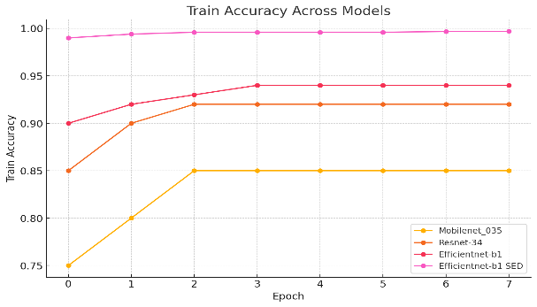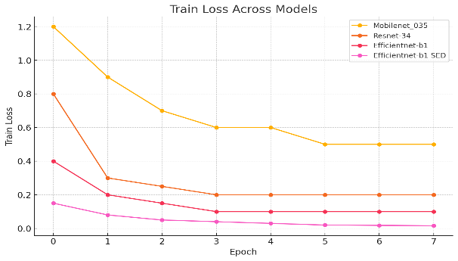
а ә
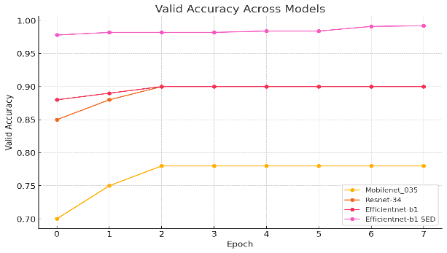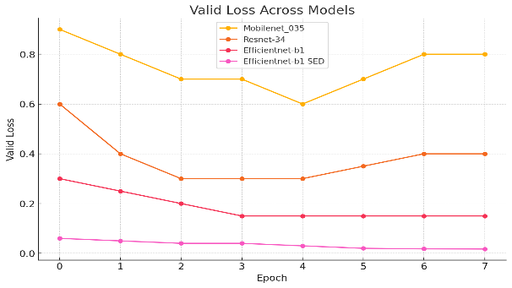
б в

Сурет 3.1 – Конволюциялық нейрондық желі модельдерінің оқыту динамикасы (accuracy/loss curves)

Ескерту – Автор әзірлеген

3.1-суретте ұсынылған графиктер модельдердің жинақталу жылдамдығы мен тұрақтылығындағы айырмашылықтарды айқын көрсетеді. EfficientNet-SED моделі үшін шығын функциясының бірқалыпты төмендеуі және дәлдік көрсеткіштерінің тұрақты артуы байқалады, бұл модельдің тиімді оқытылғанын және артық үйренудің (overfitting) айқын белгілерінің жоқ екенін көрсетеді. Сонымен қатар, оқыту және валидация қисықтарының жақын орналасуы модельдің жалпылау қабілетінің жоғары екенін дәлелдейді. Алынған нәтижелерді талдау барысында маңызды бір заңдылық анықталды: архитектураның күрделенуі тек дәлдікті арттырып қана қоймай, модельдің визуалды вариацияларға төзімділігін де жақсартады. Бұл, әсіресе, полимерлік өнімдердің әртүрлі жарықтандыру және түсіру шарттарында алынған кескіндерімен жұмыс істеу кезінде маңызды [71].
Дегенмен, жоғары дәлдік көрсеткіштеріне қарамастан, кескіндерге негізделген тәсілдердің белгілі бір шектеулері бар екенін атап өткен жөн. Бұл әдістер тек көрінетін диапазондағы ақпаратқа сүйенеді және материалдың ішкі құрылымы немесе ластану деңгейі туралы мәлімет бере алмайды. Нәтижесінде, визуалды белгілері ұқсас, бірақ химиялық құрамы немесе ластану деңгейі әртүрлі үлгілерді ажырату кезінде қателіктер орын алуы мүмкін. Осылайша, алынған нәтижелер кескіндік деректер негізіндегі тәсілдердің полимерлік өнімдерді бастапқы деңгейде сұрыптау үшін тиімді екенін көрсетеді. Сонымен қатар, бұл кезең күрделі классификация міндеттерін шешу үшін жеткіліксіз екенін және материалдың ішкі қасиеттерін ескеретін қосымша әдістерді қолдану қажеттігін негіздейді. Бұл тұжырым зерттеудің келесі кезеңінде спектралдық талдау әдістеріне өтудің ғылыми алғышартын қалыптастырады.

3.2 Полимер өнімдерінің NIR-спектрлерін талдау негізінде нәтижелері
Бұл бөлімде полимерлік өнімдерді NIR-спектрлер негізінде классификациялау үшін қолданылған дәстүрлі және заманауи машиналық оқыту әдістерінің эксперименттік нәтижелері қарастырылады. Зерттеудің негізгі мақсаты әртүрлі әдістердің спектралдық деректердегі өзгергіштік және ластану жағдайларында қаншалықты тұрақты және дәл жұмыс істейтінін салыстырмалы түрде бағалау болды. Барлық модельдер бірдей 2.2.3-бөлімде сипатталған алдын ала өңдеу кезеңдерінен өткен нормализацияланған NIR-спектрлер негізінде оқытылды. Деректер жиынтығы оқыту және тестілеу бөліктеріне бөлініп, барлық әдістер үшін бірдей шарттар сақталды. Классификация сапасын бағалау үшін accuracy, precision, recall және F1-score метрикалары қолданылды (формулалар 2.1.6-бөлімде келтірілген).
Алғашқы кезеңде хемометрикалық және дәстүрлі машиналық оқыту әдістерінің нәтижелері қарастырылды. Бұл әдістердің классификация сапасы 12-кестеде көрсетілген.

Кесте 12 – Спектрлерді хемометрикалық және дәстүрлі ML-әдістерімен классификациялау нәтижелері

Алгоритм түрі | Кезең | Accuracy | Precision | Recall | F1-sco
LDA | PET Vs Others | 0.73333 | 0.55556 | 1.0 | 0.71429
LDA | PET Colour Vs PET Transp | 0.55 | 0.5 | 0.4 | 0.44444
LDA | PET Clear Vs PET Hazard | 0.69231 | 0.6 | 0.6 | 0.6
PLS-DA | PET Vs Others | 0.66667 | 0.44444 | 1.0 | 0.61538
PLS-DA | PET Colour Vs PET Transp | 0.55 | 0.5 | 0.4 | 0.44444
PLS-DA | PET Clear Vs PET Hazard | 0.69231 | 0.6 | 0.6 | 0.6
Logistic Regression | PET Vs Others | 0.73333 | 0.55556 | 1.0 | 0.71429
Logistic Regression | PET Colour Vs PET Transp | 0.55 | 0.5 | 0.4 | 0.44444
Logistic Regression | PET Clear Vs PET Hazard | 0.69231 | 0.6 | 0.6 | 0.6
SVM | PET Vs Others | 0.88333 | 0.75 | 0.92 | 0.826
SVM | PET Colour Vs PET Trans | 0.76364 | 0.66667 | 0.6 | 0.6316
SVM | PET Clear Vs PET Hazard | 0.81538 | 0.77778 | 0.7 | 0.7368

15-кестеде көрсетілген нәтижелер сызықтық модельдердің (LDA, PLS-DA) күрделі және ластанған спектрлер жағдайында шектеулі екенін көрсетеді. Мысалы, кейбір кезеңдерде дәлдік 55–70% аралығында ғана сақталады. Logistic Regression және SVM сияқты сызықтық емес әдістер бұл нәтижелерді жақсартқанымен, олардың тұрақтылығы әлі де жеткіліксіз екені байқалады. Әсіресе спектралдық ұқсастықтары жоғары кластар арасында қателіктер жиі кездеседі. Бұл спектралдық деректердегі күрделі және сызықтық емес тәуелділіктерді толық сипаттау үшін дәстүрлі әдістердің жеткіліксіз екенін көрсетеді.
Осы шектеулерді еңсеру мақсатында келесі кезеңде нейрондық желілік архитектуралар қарастырылды. Нәтижелер 13-кестеде келтірілген.

Кесте 13 – Спектрлерді нейрондық желілік архитектураларды қолдану арқылы классификациялау нәтижелері

Алгоритм түрі | Кезең | Accuracy | Precision | Recall | F1-scо
LSTM | PET Vs Others | 0.9949 | 0.98525 | 0.9856 | 0.9854
LSTM | PET Colour Vs PET Transp | 0.9737 | 0.94435 | 0.93945 | 0.9419
LSTM | PET Clear Vs PET Hazard | 0.9835 | 0.9751 | 0.97305 | 0.9743
1D-CNN | PET Vs Others | 0.9861 | 0.9782 | 0.9781 | 0.9781
1D-CNN | PET Colour Vs PET Transp | 0.9623 | 0.96055 | 0.96045 | 0.9603
1D-CNN | PET Clear Vs PET Hazard | 0.9823 | 0.96045 | 0.95915 | 0.959
MHNNs | PET Vs Others | 0.9885 | 0.95822 | 0.97995 | 0.96813
MHNNs | PET Colour Vs PET Transp | 0.974 | 0.93585 | 0.90809 | 0.92103
MHNNs | PET Clear Vs PET Hazard | 0.9805 | 0.97055 | 0.97204 | 0.97145
VGG16 | PET Vs Others | 0.9955 | 0.97985 | 0.98495 | 0.98235
VGG16 | PET Colour Vs PET Trans | 0.9765 | 0.97165 | 0.9321 | 0.9498
VGG16 | PET Clear Vs PET Hazard | 0.9916 | 0.9884 | 0.9836 | 0.986
HAttFFNN | PET Vs Others | 0.9932 | 0.993 | 0.9931 | 0.993
HAttFFNN | PET Colour Vs PET Transp | 0.9928 | 0.992 | 0.9919 | 0.9919
HAttFFNN | PET Clear Vs PET Hazard | 0.9933 | 0.9917 | 0.9941 | 0.9917

13-кестеде көрсетілгендей, нейрондық желілерді қолдану классификация сапасының айтарлықтай артуына алып келеді. 1D-CNN моделі локальды спектралдық белгілерді тиімді бөліп алу арқылы барлық кезеңдерде жоғары дәлдік көрсетеді. MHNNs және LSTM модельдері де жоғары нәтижелер көрсетіп, спектрдің құрылымдық ерекшеліктерін тиімді пайдаланатынын дәлелдейді.
Барлық қарастырылған модельдер ішінде ең жоғары нәтижелер ұсынылған HAttFFNN моделіне тиесілі. Бұл модель барлық кезеңдерде шамамен 99% дәлдікке қол жеткізіп, precision, recall және F1-score көрсеткіштерінің де тұрақты жоғары деңгейде екенін көрсетті. Сонымен қатар, precision және recall мәндерінің бір-біріне жақын болуы модельдің теңгерімді және сенімді жұмыс істейтінін көрсетеді. Бұл нәтиже адаптивті спектралдық салмақтау механизмі арқылы спектрдің информативті бөліктерін тиімді анықтау мүмкіндігімен түсіндіріледі. Модельдің оқыту процесін талдау мақсатында оқыту және тестілеу қисықтары қарастырылды. Оқыту динамикасы 3.2-суретте көрсетілген.
3.2-суретте көрсетілген нәтижелер модельдің барлық кезеңдерде тұрақты жинақталуын (convergence) көрсетеді. Оқыту және тестілеу қисықтары арасындағы айырмашылықтың аз болуы модельдің артық үйренуге (overfitting) бейім емес екенін және жалпылау қабілетінің жоғары екенін көрсетеді. Бұл таңдалған архитектура мен гиперпараметрлердің тиімділігін растайды. (Қосымша деректер автордың PLOS ONE журналында жарияланған мақалада берілген [72])

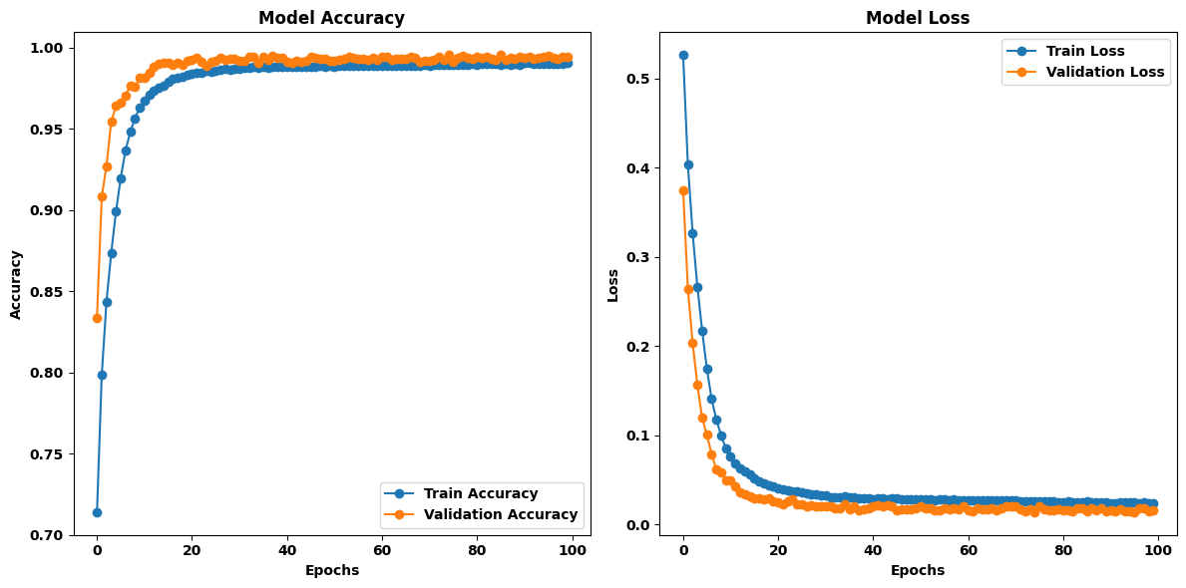
а ә

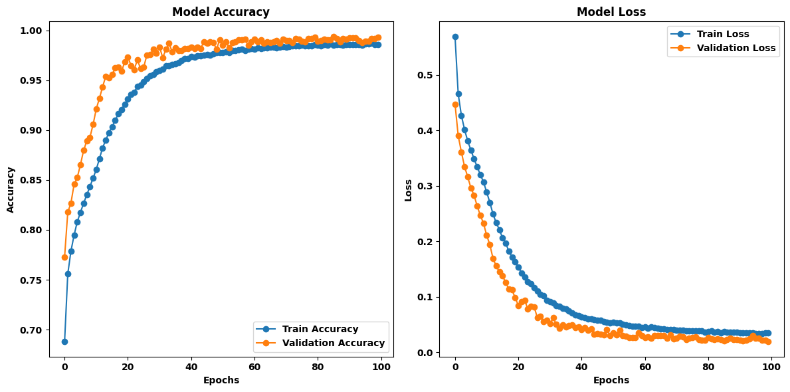
б в

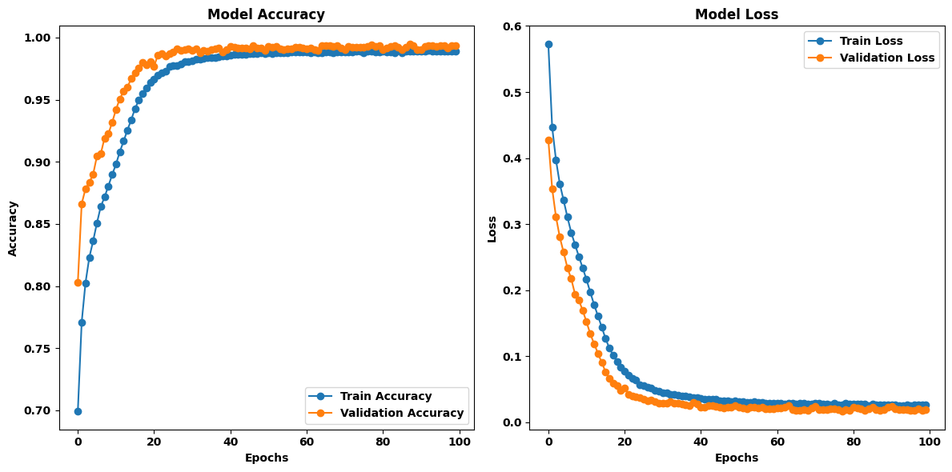
г ғ

а, ә – 1-кезең: PET vs Other; б, в – 2-кезең: PET Colored vs PET Transparent; г, ғ – 3-кезең: PET Clean vs PET Contaminated

Сурет 3.2 – HAttFFNN моделінің 1–3-кезеңдер бойынша оқыту динамикасы

Ескерту – Автор әзірлеген

Классификация нәтижелерін тереңірек талдау үшін шатасу матрицалары (Confusion matrix) қолданылды. Олар 3.3-суретте көрсетілген.

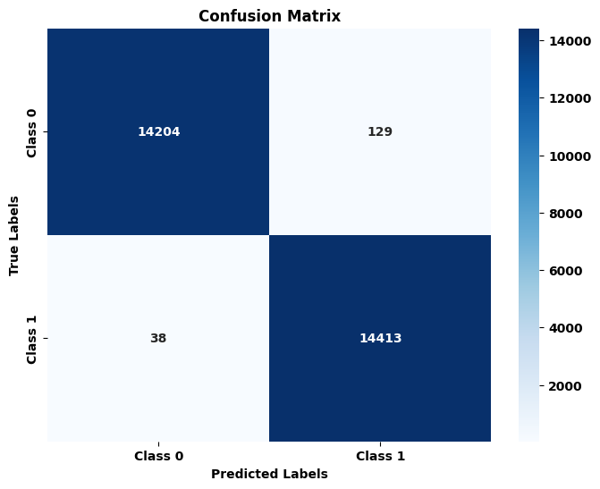 | 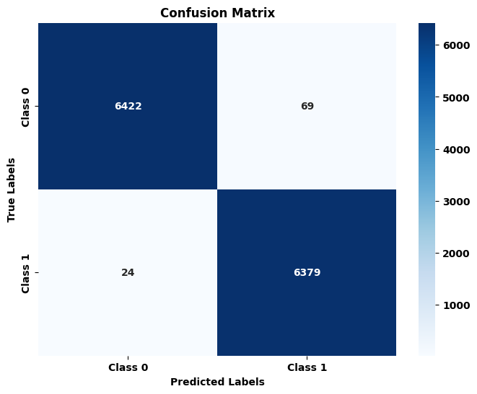
а | ә
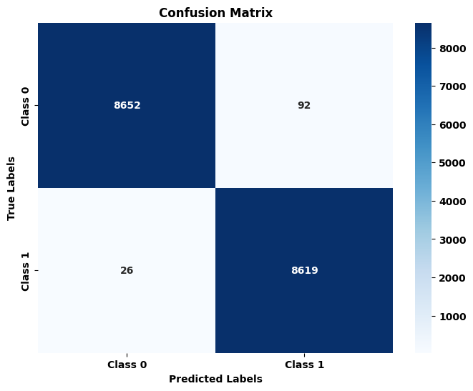
б

а – 1-кезең: PET vs Others; ә – 2-кезең: PET Colored vs PET Transparent; б – 3-кезең: PET Clean vs PET Contaminated

Сурет 3.3 – HAttFFNN моделінің 1-3 кезеңдер бойынша шатасу матрицалары

Ескерту – Автор әзірлеген

Шатасу матрицаларын талдау модельдің негізгі қателіктері спектралдық сипаттамалары бір-біріне жақын кластар арасында орын алатынын көрсетті. Дегенмен, ұсынылған HAttFFNN моделі бұл жағдайда да жоғары тұрақтылықты сақтайды және ластанған үлгілерді сенімді анықтайды. Бұл адаптивті спектралдық талдаудың тиімділігін дәлелдейді. Алынған нәтижелерді талдау барысында маңызды қорытынды жасауға болады: дәстүрлі хемометрикалық әдістерден нейрондық желілік модельдерге көшу классификация сапасының айтарлықтай жақсаруына алып келеді. Алайда негізгі жетістік тек архитектураның күрделенуімен емес, спектралдық ақпаратты өңдеу тәсілінің өзгеруімен байланысты. Атап айтқанда, HAttFFNN моделінде қолданылған назар аудару механизмі спектрдің маңызды аймақтарына фокус жасау арқылы модельдің тұрақтылығын арттырады.
Дегенмен, NIR-спектроскопия әдісінің белгілі бір шектеулері бар екенін ескеру қажет. Спектрлік деректер бір нүктеден алынатын бірөлшемді сигнал болғандықтан, материалдың кеңістіктік құрылымы және ластанудың таралуы туралы ақпарат толық қамтылмайды. Сонымен қатар, зерттеу барысында қолданылған деректер нақты уақыт режимінде емес, бақыланатын эксперименттік жағдайда алынған. Бұдан бөлек, қолданылған NIR спектрометрінің ерекшеліктеріне байланысты бөтелкенің толық сканын алу мүмкін болмады, нәтижесінде талдау тек белгілі бір аймақтардан алынған спектрлерге негізделді. Бұл факторлар модельдің нақты өндірістік жағдайларда қолданылу мүмкіндігіне белгілі бір дәрежеде әсер етуі мүмкін деп пайымдауға болады. Осылайша, алынған нәтижелер NIR-спектроскопияның полимерлік өнімдердің химиялық құрамын анықтауда жоғары тиімді құрал екенін көрсетеді. Сонымен қатар, бұл әдістің кеңістіктік ақпаратты қамтымауы гиперспектрлік бейнелеу тәсіліне өтудің ғылыми негізін қалыптастырады.

3.3 Полимер өнімдерінің гиперспектралдық деректері негізінде классификациялау нәтижелері
Бұл бөлімде гиперспектрлік деректерді пайдалану арқылы полимерлік өнімдердің ластану күйін классификациялау нәтижелері қарастырылады. HSI алдыңғы бөлімдерде қарастырылған тәсілдермен салыстырғанда кеңістіктік және спектрлік ақпаратты бір уақытта алуға мүмкіндік береді, сондықтан бұл әдіс күрделі және гетерогенді ластануларды талдауда ерекше қызығушылық тудырады.
Зерттеу барысында гиперспектрлік деректерді өңдеудің екі түрлі тәсілі қарастырылды: спектрлік және кеңістіктік-спектрлік. Бірінші тәсілде талдау спектрлік белгілер деңгейінде жүргізіліп, деректерді алдын ала құрылымдау үшін Gaussian Mixture Model (GMM) әдісі қолданылды. Әрбір үлгі үшін кластерлік орташа спектрлер алынып, олар 1D-CNN және Transformer негізіндегі гибридті модельге кіріс ретінде берілді. Бұл тәсілдің нәтижелері 14-кестеде көрсетілген.

Кесте 14 – Классификация нәтижелері (спектральды тәсіл)

Алгоритм түрі | Класс | Accuracy | Precision | Recall | F1-score
1D-CNN+  transformer | R1 | 0.88 | 0.92 | 0.82 | 0.87
1D-CNN+  transformer | R2 | 0.86 | 0.90 | 0.81 | 0.85
1D-CNN+  transformer | R3 | 0.92 | 0.88 | 0.95 | 0.91
1D-CNN+  transformer | R4 | 0.99 | 0.97 | 0.97 | 0.97

14-кестегі нәтижелерді қарастырғанда модельдің барлық кластар бойынша жеткілікті тұрақты жұмыс істейтіні байқалады. Жалпы дәлдік шамамен 0,91 деңгейінде болды, бұл спектрлік ақпараттың ластану күйін анықтауда маңызды рөл атқаратынын көрсетеді. Әсіресе R3 және R4 кластарында жоғары көрсеткіштер алынған, бұл модельдің айқын спектралдық айырмашылықтары бар жағдайларда сенімді жұмыс істейтінін білдіреді. Ал R1 және R2 кластарында салыстырмалы түрде төменірек мәндер байқалды, бұл олардың спектрлік сипаттамаларының бір-біріне жақын болуымен түсіндіріледі.
Классификация нәтижелерін тереңірек түсіну үшін шатасу матрицасы қолданылды. Бұл талдау 3.4-суретте көрсетілген.

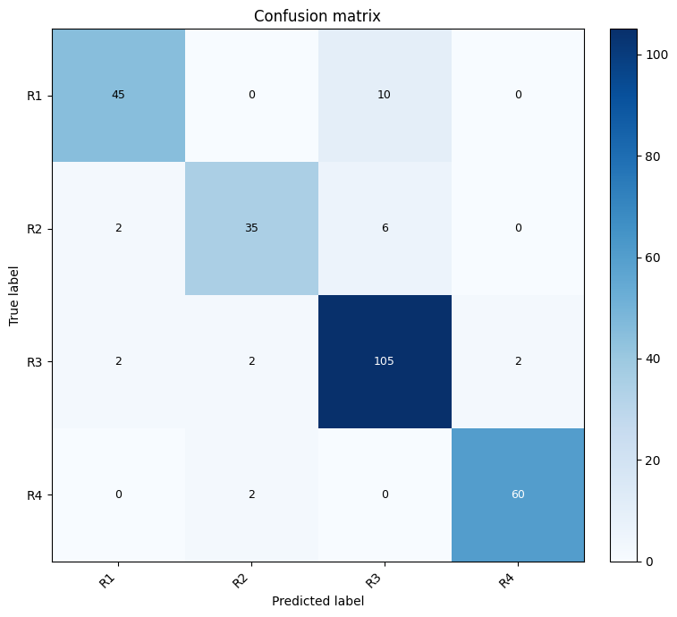

Сурет 3.4 – Шатасу матрицасы (спектрлік тәсіл)

Ескерту – Автор әзірлеген

3.4-суреттен көрінгендей, қателіктер негізінен спектрлік тұрғыдан ұқсас кластар арасында байқалады. Бұл нәтиже модельдің әлсіздігін емес, деректердің табиғи күрделілігін көрсетеді. Сонымен қатар, модельдің негізгі кластарды дұрыс ажырату қабілеті сақталғанын көруге болады.
Модельдің оқыту процесі мен тұрақтылығын бағалау үшін оқыту динамикасы талданды. Нәтижелер 3.5-суретте берілген.

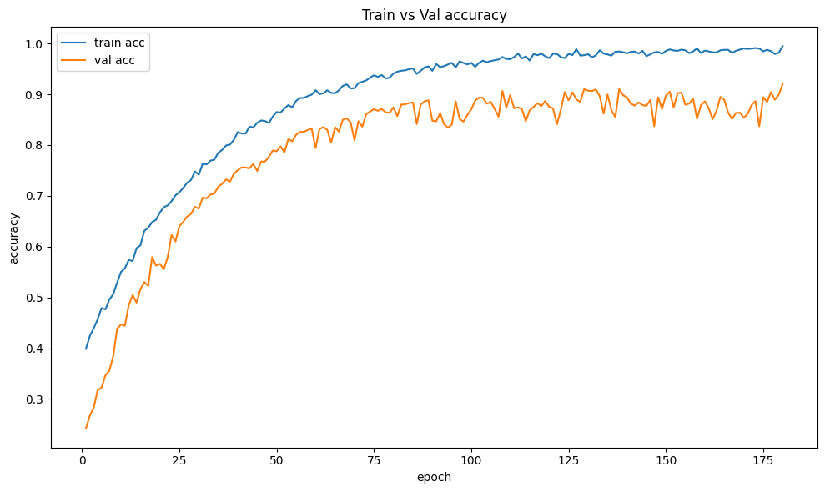
а
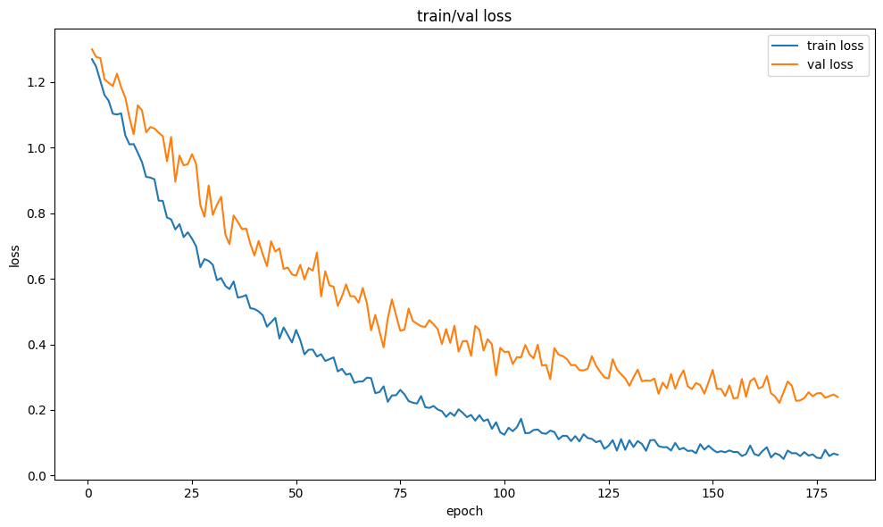
ә

Сурет 3.5 – Модельдің оқыту динамикасы (1D-CNN + Transformer)

Ескерту – Автор әзірлеген

Оқыту қисықтары модельдің бірқалыпты жинақталатынын көрсетеді: дәлдік біртіндеп артып, шығын (loss) функциясы төмендейді. Сонымен қатар, train және validation қисықтарының бір-біріне жақын болуы модельдің артық үйренбегенін және жалпылау қабілетінің жеткілікті екенін көрсетеді.
Екінші тәсілде гиперспектрлік деректер кеңістіктік-спектрлік құрылым ретінде қарастырылды. Бұл жағдайда деректер MNF түрлендіруі, сондай-ақ бірінші және екінші ретті спектрлік туындылар (spectral derivatives) арқылы өңделіп, көпарналы кескіндер ретінде EfficientNet-B0 моделіне берілді. Бұл тәсіл бөтелкенің кеңістіктік құрылымын, ластанудың локалды аймақтарын және спектрлік белгілердің таралуын бірге ескеруге мүмкіндік береді. Кеңістіктік-спектрлік тәсілдің нәтижелері 15-кестеде көрсетілген.

Кесте 15 – Классификация нәтижелері (кеңістіктік-спектрлік тәсіл)

Алгоритм түрі | Фильтр | Класс | Accuracy | Precision | Recall | F1-score
2D-CNN  Efficient NET  20% | Raw | R1 | 0.74 | 0.8 | 0.56 | 0.66
2D-CNN  Efficient NET  20% | Raw | R2 | 0.72 | 0.75 | 0.57 | 0.65
2D-CNN  Efficient NET  20% | Raw | R3 | 0.81 | 0.85 | 0.63 | 0.73
2D-CNN  Efficient NET  20% | Raw | R4 | 0.95 | 0.95 | 0.85 | 0.90
2D-CNN  Efficient NET  20% | 1-st Derivative | R1 | 0.81 | 0.78 | 0.69 | 0.73
2D-CNN  Efficient NET  20% | 1-st Derivative | R2 | 0.84 | 0.77 | 0.85 | 0.81
2D-CNN  Efficient NET  20% | 1-st Derivative | R3 | 0.88 | 0.85 | 0.84 | 0.85
2D-CNN  Efficient NET  20% | 1-st Derivative | R4 | 0.97 | 0.93 | 1 | 0.96
2D-CNN  Efficient NET  20% | 2-nd Derivative | R1 | 0.73 | 0.71 | 0.62 | 0.66
2D-CNN  Efficient NET  20% | 2-nd Derivative | R2 | 0.77 | 0.70 | 0.77 | 0.73
2D-CNN  Efficient NET  20% | 2-nd Derivative | R3 | 0.81 | 0.79 | 0.78 | 0.78
2D-CNN  Efficient NET  20% | 2-nd Derivative | R4 | 0.91 | 0.88 | 0.92 | 0.90
2D-CNN  Efficient NET  20% | MNF | R1 | 0.76 | 0.74 | 0.65 | 0.69
2D-CNN  Efficient NET  20% | MNF | R2 | 0.80 | 0.73 | 0.80 | 0.76
2D-CNN  Efficient NET  20% | MNF | R3 | 0.84 | 0.82 | 0.80 | 0.81
2D-CNN  Efficient NET  20% | MNF | R4 | 0.93 | 0.90 | 0.95 | 0.92

Кеңістіктік-спектрлік тәсіл шеңберінде классификацияның жалпы дәлдігі пайдаланылған спектрлік түрлендірулерге байланысты жеке бағаланды өңделмеген бастапқы алынған кескіндер үшін орташа дәлдік шамамен 0,74 құрады, ал бірінші ретті спектрлік туындыны қолдану нәтижесінде бұл көрсеткіш 0,84-ке дейін артқаны байқалды. Екінші ретті туынды негізінде алынған деректер үшін классификация дәлдігі 0,77 деңгейінде болса, MNF түрлендіруі қолданылған жағдайда 0,80 мәніне жетті. Алынған нәтижелер бірінші ретті спектрлік туындыны қолдану кеңістіктік-спектрлік белгілерді тиімдірек айқындауға мүмкіндік беретінін көрсетеді.
Классификация нәтижелерін тереңірек түсіну үшін шатасу матрицасы қолданылды. Бұл талдау 3.6-суретте көрсетілген.

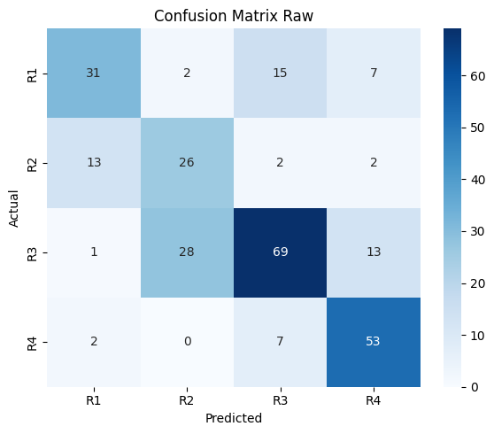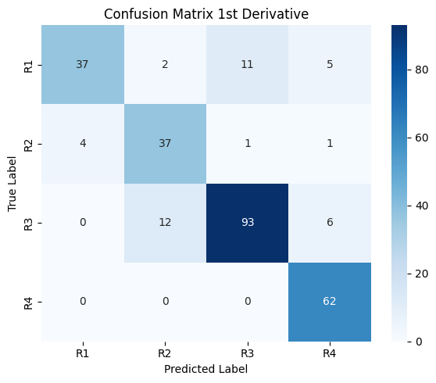
а ә

а – бастапқы кескін; ә – бірінші ретті туынды

Сурет 3.6 – Шатасу матрицасы (кеңістіктік-спектрлік тәсіл), парақ 1
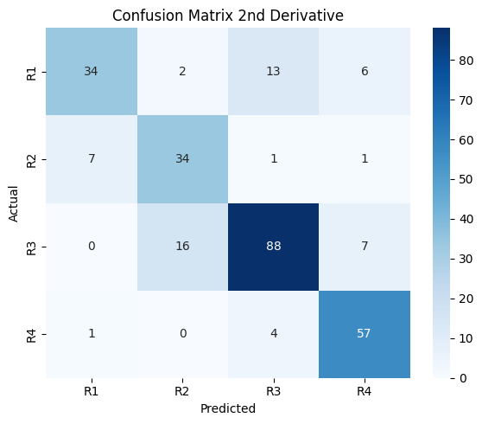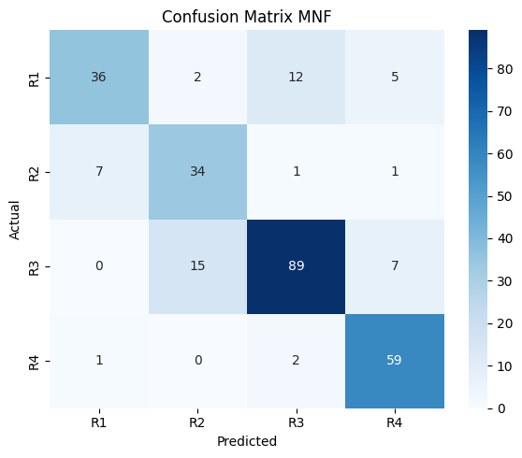
б в

б – Екінші ретті туынды; в – MNF түрлендіруі

Сурет 3.6, парақ 2

Ескерту – Автор әзірлеген

Жалпы алғанда, спектрлік және кеңістіктік-спектрлік тәсілдер әртүрлі ақпараттық сипаттамаларды пайдаланатынын көреміз. Спектрлік тәсіл нақты спектрлік қолтаңбаларға негізделсе, кеңістіктік-спектрлік тәсіл олардың кеңістіктік таралуын ескереді.
Модельдің шешім қабылдау логикасын талдау мақсатында Grad-CAM (Gradient-weighted Class Activation Mapping) әдісі қолданылды. Нәтижелер 3.7-суретте көрсетілген.

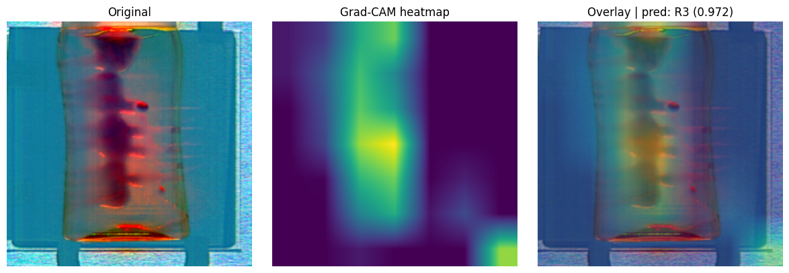
а ә б

Сурет 3.7 – Grad-CAM арқылы модельдің негізгі назар аударатын аймақтарын визуализациялау, парақ 1
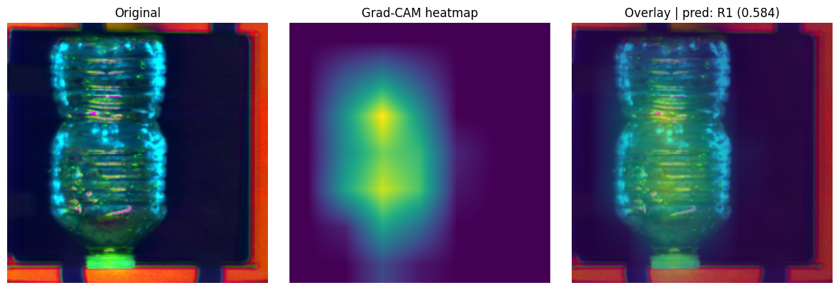
в г ғ

Сурет 3.7, парақ 2

Ескерту – Автор әзірлеген

Жылу карталары (heatmap) модельдің назар аударатын аймақтарын анықтауға мүмкіндік береді. Нәтижелер көрсеткендей, модель негізінен полимерлік өнімнің құрылымдық бөліктеріне және ластану аймақтарына фокус жасайды. Бұл модельдің шешімдері кездейсоқ емес, физикалық тұрғыдан негізделген белгілерге сүйенетінін көрсетеді. Сонымен қатар, әртүрлі алдын ала өңдеу әдістерін қолдану модельдің назар аймақтарына әсер ететіні байқалды, бұл кіріс деректердің сапасының маңыздылығын тағы да растайды.
Жалпы алғанда, алынған нәтижелер гиперспектрлік тәсілдің полимерлік өнімдердің ластануын анықтауда жоғары әлеуетке ие екенін көрсетеді. Спектрлік тәсіл салыстырмалы түрде қарапайым және тұрақты болғанымен, кеңістіктік ақпаратты толық қамтымайды. Ал кеңістіктік-спектрлік тәсіл деректердің күрделірек құрылымын ескеруге мүмкіндік береді, бірақ есептеу шығындары жоғары.
Демек, гиперспектрлік бейнелеу алдыңғы бөлімдерде қарастырылған әдістермен салыстырғанда неғұрлым толық ақпарат беретін тәсіл болып табылады. Сонымен қатар, алынған нәтижелер спектрлік және кеңістіктік ақпаратты біріктірудің классификация сапасына тікелей әсер ететінін көрсетеді. Бұл тұжырым көпмодальды тәсілдің тиімділігін негіздеуге маңызды үлес қосады.

3.4 Нәтижелерді талқылау
Эксперименттік зерттеулер нәтижесінде ұсынылған EfficientNet-SED моделі базалық CNN архитектуралармен салыстырғанда полимер өнімдерін кескіндерге негізделген классификациялау барысында жоғары дәлдік пен тұрақтылықты қамтамасыз ететіні анықталды. Алынған нәтижелер модификацияланған EfficientNet моделін пластик қалдықтарын интеллектуалды сұрыптаудың көпкезеңді жүйесінің визуалды деңгейі ретінде қолданудың мақсатқа сәйкестігін растайды.
Зерттеудің бірінші кезеңінің нәтижелері материалдың химиялық сипаттамаларын және пластик контейнерлердің ластану деңгейін ескеруге мүмкіндік беретін жақын инфрақызыл диапазондағы спектралдық деректерді талдауға арналған екінші кезеңге өтуді негіздейді.
Диссертациялық зерттеудің екінші кезеңі NIR-спектрлер негізінде полимерлік бөтелкелерді классификациялау әдістерін әзірлеуге және оларды эксперименттік бағалауға бағытталды. Бірінші кезең визуалдық белгілерге (түсі, пішіні және текстурасы) негізделсе, спектралдық тәсіл материалдың химиялық табиғаты туралы ақпаратты пайдалануға мүмкіндік береді және осылайша өнімдердің әртектілігі жағдайында полимерлерді идентификациялау сенімділігін арттырады. Екінші кезеңде спектралдық классификация әдістерінің бірнеше класы жүйелі түрде қарастырылып, салыстырылды: хемометрикалық тәсілдер (PCA, LDA, PLS-DA), жалпы мақсаттағы машиналық оқыту алгоритмдері (логистикалық регрессия және т.б.), сондай-ақ бірөлшемді сигналдарды өңдеуге арналған заманауи нейрондық желілік архитектуралар (1D-CNN және LSTM). Жүргізілген салыстырмалы талдау сызықтық модельдерден терең архитектураларға көшу деректерден белгілерді автоматты түрде бөліп алу және сызықтық емес тәуелділіктерді икемді модельдеу есебінен тану сапасының артуын қамтамасыз ететінін көрсетті.
Екінші кезеңнің негізгі әдіснамалық үлесі адаптивті спектралдық салмақтау қағидатын жүзеге асыратын назар аудару механизмі бар ұсынылған гибридті нейрондық желіні (HAttFFNN) әзірлеу болып табылады. Спектралдық назар аудару механизмін енгізу спектралдық компоненттердің салыстырмалы маңыздылығын айқын түрде модельдеуді қамтамасыз етеді және үлгілердің ластануынан туындайтын локальды бұрмаланулар болған жағдайда NIR-спектрдің тұрақты көрінісін қалыптастыруға мүмкіндік береді. HAttFFNN нәтижелерін хемометрикалық әдістермен және танымал нейрондық архитектурасымен салыстыру полимерлік қалдықтарды сұрыптау міндеттерінде таңдамалы спектралдық талдауға көшуінің орындылығын растайды.
Алынған нәтижелерге қарамастан, NIR-спектроскопия өнеркәсіптік сұрыптау міндеттері үшін бірқатар әдіснамалық шектеулерге ие. NIR-спектр белгілі бір нүктеде алынатын бірөлшемді сигнал болғандықтан, материал мен бөтелкенің ластануларын толық кеңістіктік таралуындағы ақпаратты қамтымайды. Нақты пластикалық қалдықтар ағыны жағдайында локальды ластанулар, қалыңдықтың әркелкілігі, сұйықтық қалдықтары және үлгінің орналасу алуандығы спектралдық пішіндердің қабаттасуына әкеліп, классификациялық шатасу тәуекелін арттыруы мүмкін.
Осы шектеулер зерттеуді спектралдық және кеңістіктік ақпаратты бір уақытта алуға мүмкіндік беретін гиперспектрлік бейнелеу (HSI) әдісінің қажеттілігін негіздейді. HSI әрбір пиксель үшін спектралдық ізді (signature) қамтитын үшөлшемді гиперспектрлік куб қалыптастырып, ластанудың локальды аймақтарын және PET-ағыны сапасын бағалауды неғұрлым нақтырақ жүзеге асыруға мүмкіндік береді. Осылайша, 2-кезең спектралдық талдаудың тиімділігін растаумен қатар, 3-кезеңдегі гиперспектрлік әдістерге өтудің ғылыми алғышартын қалыптастырды.
Ұсынылған әдіснама гиперспектрлік деректерді өңдеудің толық циклін қамтиды. Бастапқы .bil/.hdr форматындағы деректерді алудан бастап, оларды алдын ала өңдеу, ерекшеліктерді бөліп алу және терең оқыту модельдері негізінде классификациялау кезеңдеріне дейінгі барлық негізгі қадамдарды біріктіреді. Мұндай кешенді тәсіл жабық полимерлік өнімдерді талдау кезінде спектрлік сигналдың қалыптасуына әсер ететін негізгі факторларды ескеруге мүмкіндік береді. Атап айтқанда, қабырға арқылы өтетін сәуленің бұрмалануы, ластанудың кеңістіктік біркелкі еместігі және сұйық қалдықтардың күрделі спектрлік құрылымы.
Зерттеу барысында гиперспектрлік деректерді талдаудың екі түрлі тәсілі қарастырылды. Бірінші тәсілде ақпарат спектрлік қолтаңбалар деңгейінде өңделіп, 1D-CNN + Transformer моделі арқылы жоғары дәлдікке қол жеткізілді, ал екінші тәсілде кеңістіктік құрылымдарды ескеретін 2D конволюциялық нейрондық желі EfficientNet архитектурасы қолданылды. Бұл тәсілдер деректердің әртүрлі аспектілерін тиімді пайдалануға мүмкіндік береді.
Ұсынылған әдіснама әрі қарайғы эксперименттік зерттеулер үшін берік негіз қалыптастырады және алынған нәтижелердің қайталанымдылығын (reproducibility) қамтамасыз етеді. Сонымен қатар, бұл тәсіл өндірістік қайта өңдеу жүйелерінде қолдануға бейімделген, яғни полимерлік өнімдердің ластануын автоматты түрде анықтау және классификациялау міндеттерін шешуде практикалық маңызға ие.
Жалпы алғанда, 3-кезең нәтижелері гиперспектрлік бейнелеу технологиясының (hyperspectral imaging, HSI) полимерлік өнімдердің ішкі және сыртқы ластануын анықтауда жоғары тиімді құрал екенін көрсетеді.

ҚОРЫТЫНДЫ

Полимерлік өнімдердің ластануын анықтау және оларды тиімді сұрыптау мәселесі қазіргі таңда экологиялық тұрақтылықты қамтамасыз ету және қайта өңдеу жүйелерінің тиімділігін арттыру тұрғысынан маңызды ғылыми және қолданбалы міндеттердің бірі болып табылады. Қолданыстағы дәстүрлі тәсілдер көбінесе визуалды бақылауға немесе қарапайым физикалық белгілерге негізделетіндіктен, олар ішкі ластануларды анықтауда белгілі бір дәрежеде шектеулі болып келеді. Осыған байланысты, әртүрлі табиғаттағы деректерді біріктіре отырып, машиналық оқыту әдістерін қолдану мәселені неғұрлым терең деңгейде қарастыруға мүмкіндік береді.
Жүргізілген әдеби шолу нәтижелері көрсеткендей, соңғы жылдары компьютерлік көру, жақын инфрақызыл спектроскопия (NIR) және гиперспектрлік бейнелеу (HSI) әдістері белсенді түрде зерттелуде. Дегенмен, көптеген жұмыстарда бұл тәсілдер көбіне жеке қарастырылып, олардың біріктірілген қолданылуы жеткілікті деңгейде ашылмаған. Сонымен қатар, жоғары дәлдік көрсеткен модельдердің өзінде интерпретация мәселесі және өндірістік ортадағы тұрақтылық аспектілері жиі ескерілмейді. Бұл жағдай көпмодальды тәсілді қолданудың қажеттілігін және әртүрлі дерек көздерінің артықшылықтарын біріктірудің маңыздылығын айқындайды.
Осы диссертациялық жұмыста аталған мәселелерді ескере отырып, полимерлік өнімдердің ластануын анықтауға арналған кешенді әдістемелік тәсілдер ұсынылды. Зерттеу үш бағытта жүргізілді: RGB кескіндерге негізделген компьютерлік көру әдістері, NIR-спектрлік талдау және гиперспектрлік бейнелеу. Әрбір бағыт үшін сәйкес модельдер әзірленіп, олардың тиімділігі тәжірибелік түрде тексерілді. Атап айтқанда, кескіндік деректер үшін ұсынылған EfficientNet-SED архитектурасы маңызды белгілерді бөліп алуда тиімді екенін көрсетті. Спектрлік деректер үшін attention механизмі бар HAttFFNN моделі қолданылып, ол спектрдің информативті аймақтарына бағытталу арқылы жоғары дәлдікке қол жеткізді. Ал гиперспектрлік деректерді өңдеуде спектрлік (1D CNN + Transformer) және кеңістіктік-спектрлік тәсілдер қатар қарастырылды.
Эксперименттік нәтижелерді сандық тұрғыдан талдау әртүрлі тәсілдердің мүмкіндіктерін нақты бағалауға мүмкіндік берді. NIR-спектрлік деректер негізіндегі HAttFFNN моделі барлық классификация кезеңдерінде жоғары тұрақтылық көрсетті. Атап айтқанда, полимер түрін ажырату (PET және басқа материалдар) кезеңінде күтілгендей дәлдік шамамен 99% деңгейінде болды. Ұқсас нәтижелер мөлдір және түсті үлгілердің (соның ішінде қанық және жартылай түсті (semi-transparent) ажырату кезінде де байқалды. Ең күрделі кезеңдердің бірі болып табылатын таза және ластанған үлгілерді классификациялау тапсырмасында да модель жоғары нәтижелерді сақтап қалды. Бұл спектрлік белгілердің материалдың ішкі құрамын сипаттауда жоғары информативті екенін көрсетеді. Дегенмен, алынған нәтижелерді интерпретациялау барысында қолданылған деректердің ерекшеліктерін ескеру қажет. Атап айтқанда, модельді оқыту үшін пайдаланылған спектрлік деректер нақты уақыт режимінде емес, бақыланатын эксперименттік жағдайларда жиналды. Сонымен қатар, қолданылған NIR спектрометрінің техникалық шектеулеріне байланысты бөтелкенің толық спектрлік сканын алу мүмкін болмады, нәтижесінде талдау тек алдын ала таңдалған аймақтардан (төменгі және орта бөліктер) бірнеше рет алынған спектрлерге негізделді. Бұл факторлар модельдің жалпылану қабілетіне белгілі бір дәрежеде әсер етуі мүмкін.
Гиперспектрлік деректерді талдау нәтижелері де маңызды қорытындылар жасауға мүмкіндік берді. Спектрлік тәсіл (1D CNN + Transformer) шамамен 91% жалпы дәлдік көрсетті. Кластар бойынша талдау модельдің кейбір ластану түрлерін сенімді анықтайтынын, алайда гетерогенді құрылымы бар үлгілерде қателіктер болуы мүмкін екенін көрсетті. Бұл, бір жағынан, деректердің күрделілігімен, ал екінші жағынан кеңістіктік ақпараттың толық пайдаланылмауымен түсіндіріледі. Кеңістіктік-спектрлік тәсіл бұл мәселені белгілі бір деңгейде шешкенімен, оның есептеу күрделілігі жоғары болып қалатыны байқалды.
Эксперименттік нәтижелерді тереңірек талдау барысында тек жалпы дәлдік емес, сонымен қатар жеке кластар бойынша метрикалар да қарастырылды. Precision, recall және F1-score көрсеткіштері модельдердің әртүрлі кластарға қатысты тұрақтылығын бағалауға мүмкіндік берді. Кейбір кластарда recall мәнінің жоғары болуы модельдің нақты ластану түрлерін тиімді анықтай алатынын көрсетсе, ал precision көрсеткіштері жалған оң нәтижелердің төмен деңгейде екенін айқындады. Бұл өндірістік қолдану тұрғысынан маңызды, себебі қате классификация сұрыптау сапасына тікелей әсер етуі мүмкін. Сонымен қатар, кейбір күрделі кластарда метрикалардың төмендеуі деректердің гетерогенділігімен және спектрлік ұқсастықтармен байланысты болуы мүмкін екені байқалды.
Алынған нәтижелерді интерпретациялау барысында әртүрлі модальдардың бір-бірін толықтыратыны анық байқалды. RGB кескіндер негізіндегі тәсіл өнімдердің сыртқы белгілерін жылдам және тиімді ажыратуға мүмкіндік береді, алайда ішкі ластануларды анықтауда шектеулі. NIR-спектроскопия жоғары дәлдік көрсетіп, материалдың химиялық құрамына негізделген ақпаратты сенімді түрде анықтайды, бірақ кеңістіктік құрылымды толық ескермейді. Ал гиперспектрлік тәсіл кеңістіктік және спектрлік сипаттамаларды біріктіру арқылы ең толық ақпаратты қамтамасыз етеді. Бұл тұжырым көпмодальды тәсілді қолданудың негізді екенін көрсетеді.
Модельдердің жұмыс істеу принциптерін түсіндіру мақсатында интерпретация әдістері де қарастырылды. Кескіндік деректер үшін Grad-CAM визуализациясы модельдің шешім қабылдау кезінде қандай аймақтарға назар аударатынын көрсетуге мүмкіндік берді. Нәтижелер модельдің өнімнің шеттері мен текстуралық ерекшеліктеріне көбірек мән беретінін көрсетті. Ал спектрлік модельдерде attention механизмін талдау спектрдің белгілі бір диапазондарының маңызды рөл атқаратынын көрсетті. Бұл модельдердің қабылдаған шешімдері физикалық және химиялық тұрғыдан негізделгенін дәлелдейді.
Жұмыста қолданылған иерархиялық классификация құрылымы күрделі мәселені кезең-кезеңмен шешуге мүмкіндік берді және өндірістік сұрыптау логикасына белгілі бір деңгейде сәйкес келеді. Дегенмен, мұндай тәсілде қателіктердің кезеңдер арасында таралу ықтималдығы бар екенін ескеру қажет. Сонымен қатар, зерттеу барысында бірқатар шектеулер де анықталды. Атап айтқанда, деректер жиынтығының көлемі мен әртүрлілігі модельдердің толық жалпылану қабілетіне әсер етуі мүмкін. Кейбір жағдайларда деректердің теңгерімсіздігі де нәтижелерге ықпал етуі ықтимал. Бұдан бөлек, гиперспектрлік деректерді өңдеу жоғары есептеу ресурстарын талап етеді, бұл нақты өндірістік жүйелерде қолдануды күрделендіруі мүмкін.
Жұмыстың практикалық маңыздылығы айқын. Ұсынылған әдістер полимерлік өнімдерді автоматты түрде сұрыптайтын интеллектуалды жүйелерді әзірлеуге негіз бола алады. Мұндай жүйелер өнімнің түрін, түсін және ластану деңгейін автоматты түрде анықтауға мүмкіндік береді, бұл қайта өңдеу процесінің тиімділігін арттыруға ықпал етеді. Сонымен қатар, адам факторына тәуелділікті азайтып, сұрыптау сапасының тұрақтылығын қамтамасыз етуге болады.
Зерттеу нәтижелерін масштабтау үшін модельдердің әртүрлі деректер жиынтықтарында тұрақтылығын тексеру қажет. Осыған байланысты көпорталықты валидация жүргізу орынды болып табылады. Сонымен қатар, деректерді жинау және алдын-ала өңдеу процедураларын стандарттау қажет, себебі өлшеу шарттарының өзгеруі нәтижелерге әсер етуі мүмкін. Бұдан бөлек, нақты уақыт режимінде жұмыс істеу үшін есептеу тиімділігін арттыру маңызды.
Алдағы зерттеулер көпмодальды end-to-end архитектураларды дамытуға, модельдерді нақты уақыттағы қолдануға бейімдеуге және өндірістік жүйелерге толық интеграциялауға бағытталуы тиіс. Сонымен қатар, интерпретация әдістерін жетілдіру және гиперспектрлік деректерді өңдеуді оңтайландыру да маңызды бағыттардың бірі болып қала береді.
Жалпы алғанда, жүргізілген зерттеу полимерлік өнімдердің ластануын анықтау мәселесін әртүрлі дерек көздері негізінде кешенді түрде қарастырудың тиімді екенін көрсетті. Ұсынылған тәсілдер теориялық тұрғыдан негізделген және тәжірибелік нәтижелермен расталған. Бұл жұмыс полимерлік өнімдерді интеллектуалды сұрыптау жүйелерін дамытуға бағытталған әрі қарайғы зерттеулер үшін сенімді ғылыми негіз қалыптастырады.

ПАЙДАЛАНЫЛҒАН ӘДЕБИЕТТЕР ТІЗІМІ

1 Global Waste Management Outlook 2024 - Beyond an age of waste: Turning rubbish into a resource / United Nations Environment Programme. - Nairobi (Kenya), 2024. - 115 р.
2 Plastics Recyclers Europe // https://www.plasticsrecyclers.eu/. 14.04.2026.
3 The Plastic Recycling Process // https://plasticsrecycling.org. 14.04.2026.
4 Mhaddolkar N. et al. Effect of Surface Contamination on Near-Infrared Spectra of Biodegradable Plastics // Polymers. - 2024. - Vol. 16, Issue 16. - P. 2343.
5 Bonifazi G. et al. Contaminant detection in flexible polypropylene packaging waste using hyperspectral imaging and machine learning // Waste Management. - 2025. - Vol. 195. - P. 264-274.
6 Taneepanichskul N., Hailes H.C., Miodownik M. Using hyperspectral imaging and machine learning to identify food contaminated compostable and recyclable plastics // UCL Open Environment. - 2025. - Vol. 7, Issue 1. - P. 1-21.
7 Pasquini C. Near infrared spectroscopy: A mature analytical technique with new perspectives – A review // Analytica Chimica Acta. - 2018. - Vol. 1026. - P. 8-36.
8 Enablers for Effective EPR in the Asia-Paciﬁc Region: Lessons from Kazakhstan // https://www.switch-asia.eu/resource/enablers-for-effective. 14.04.2026.
9 Gundupalli S.P., Hait S., Thakur A. A review on automated sorting of source-separated municipal solid waste for recycling // Waste Management. - 2017. - Vol. 60. - P. 56-74.
10 Wang C. et al. Flotation separation of waste plastics for recycling – A review // Waste Management. - 2015. - Vol. 41. - P. 28-38.
11 Sormunen T. et al. Material sorting using hyperspectral imaging for biocomposite recycling // Procced. conf. 4th internat. conf. on Natural Fibers – Smart Sustainable Solutions (ICNF 2019). - Porto, 2019. - P. 250-251.
12 Sormunen T., Järvinen S. Report on the state-of-the-art and novel solutions in sorting of post-consumer plastic packaging waste// https://www.academia.edu/. 10.02.2026.
13. AUTOSORTTM FLAKE optical flake sorting machine // https://www.tomra.com/waste-metal-recycling/products/machines. 11.12.2025.
14 Neo E.R.K. et al. Deep learning for chemometric analysis of plastic spectral data from infrared and Raman databases // Resources, Conservation and Recycling. - 2023. - Vol. 188. - P. 106718.
15 Serranti S., Gargiulo A., Bonifazi G. Characterization of post-consumer polyolefin wastes by hyperspectral imaging for quality control in recycling processes // Waste Management. - 2011. - Vol. 31, Issue 11. - P. 2217-2227.
16 Tatzer P., Wolf M., Panner T. Industrial application for inline material sorting using hyperspectral imaging in the NIR range // Real-Time Imaging. - 2005. - Vol. 11, Issue 2. - P. 99-107.
17 Palmieri R., Gasbarrone R., Fiore L. Hyperspectral Imaging for Sustainable Waste Recycling // Sustainability. - 2023. - Vol. 15, Issue 10. - P. 7752.
18 Agahi G., Hassanabadi M.A., Rabbani M. Towards an intelligent waste management system: An adaptive and sustainable medical waste supply chain for infectious and hazardous risk reduction // Engineering Applications of Artificial Intelligence. - 2026. - Vol. 164. - P. 113360.
19 Lubongo C., Bin Daej M.A.A., Alexandridis P. Recent Developments in Technology for Sorting Plastic for Recycling: The Emergence of Artificial Intelligence and the Rise of the Robots // Recycling. - 2024. - Vol. 9, Issue 4. - P. 59.
20 Yang J. et al. Combining spectroscopy and machine learning for rapid identification of plastic waste: Recent developments and future prospects // Journal of Cleaner Production. - 2023. - Vol. 431. - P. 139771.
21 Taneepanichskul N., Purkiss D., Miodownik M. A Review of Sorting and Separating Technologies Suitable for Compostable and Biodegradable Plastic Packaging // Front. Sustain. Frontiers. - 2022. - Vol. 3. - P. 901885.
22 Neo E.R.K. et al. A review on chemometric techniques with infrared, Raman and laser-induced breakdown spectroscopy for sorting plastic waste in the recycling industry // Resources, Conservation and Recycling. - 2022. - Vol. 180. - P. 106217.
23 Szeliski R. Computer vision: algorithms and applications. - Ed. 2nd. - Cham: Springer, 2022. - 925 p.
24 Gonzalez R.C., Woods R.E. Digital image processing. - Ed. 4th. - NY.: Pearson, 2018. - 1024 p.
25 AI Aids Recycling Efforts - Neousys Think Tank // https://www.neousys-tech.com/edge-ai-computing/knowledge/ai-aids-recycling-efforts.html. 14.04.2026.
26 Dalal N., Triggs B. Histograms of Oriented Gradients for Human Detection // Comput. Vision Pattern Recognit. - 2005. - Vol. 1. - P. 893886.
27 Bishop C.M. Pattern Recognition and Machine Learning. - NY., 2016. - 738 p.
28 LeCun Y., Bengio Y., Hinton G. Deep learning // Nature. - 2015. - Vol. 521, Issue 7553. - P. 436-444.
29 He K. et al. Deep Residual Learning for Image Recognition // Procced. IEEE conf. on Computer Vision and Pattern Recognition (CVPR). - Las Vegas, 2016. - P. 770-778.
30 Howard A.G. et al. MobileNets: Efficient Convolutional Neural Networks for Mobile Vision Applications // https://arxiv.org/pdf/1704.04861. 10.02.2026.
31 Tan M., Le Q.V. EfficientNet: Rethinking Model Scaling for Convolutional Neural Networks // https://arxiv.org/pdf/1905.11946. 10.02.2026.
32 Kumar S. et al. Challenges and opportunities associated with waste management in India // R Soc Open Sci. - 2017. - Vol. 4, Issue 3. - P. 160764.
33 Bobulski J., Kubanek M. Deep Learning for Plastic Waste Classification System // Applied Computational Intelligence and Soft Computing. - 2021. - Vol. 2021, Issue 1. - P. 6626948.
34 Olowolayemo A., Radzi N.I.A., Ismail N.F. Classifying Plastic Waste Using Deep Convolutional Neural Networks for Efficient Plastic Waste Management // International Journal on Perceptive and Cognitive Computing. - 2022. - Vol. 8, Issue 2. - P. 6-15.
35 Ziouzios D. et al. Intelligent and Real-Time Detection and Classification Algorithm for Recycled Materials Using Convolutional Neural Networks // Recycling. - 2022. - Vol. 7, Issue 1. - P. 9.
36 Chowdhury S.S. et al. The Design and Implementation of an Autonomous Waste Sorting Machine Using Machine Learning Technique // AIUB Journal of Science and Engineering. - 2021. - Vol. 19. - P. 134-142.
37 Kumar S. et al. A Novel YOLOv3 Algorithm-Based Deep Learning Approach for Waste Segregation: Towards Smart Waste Management // Electronics. - 2021. - Vol. 10, Issue 1. - P. 14.
38 He K. et al. Deep Residual Learning for Image Recognition // https://arxiv.org/pdf/1512.03385. 10.02.2026.
39 Hu J., Shen L., Albanie S. et al. Squeeze-and-Excitation Networks // https://arxiv.org/abs/1709.01507. 10.02.2026.
40 Heise H.M. Donald A. Burns, Emil W. Ciurczak (Eds.): Handbook of near-infrared analysis, 3rd ed. // Analytical and Bioanalytical Chemistry. - 2009. - Vol. 393. - P. 1387-1389.
41 Fox G. The Brewing Industry and the Opportunities for Real-Time Quality Analysis Using Infrared Spectroscopy // Applied Sciences. - 2020. - Vol. 10. - P. 616.
42 Crocombe R. Handheld spectrometers in 2018 and beyond: MOEMS, photonics, and smartphones // https://www.spiedigitallibrary.org. 10.02.2026.
43 Workman J., Weyer L. Practical Guide and Spectral Atlas for Interpretive Near-Infrared Spectroscopy. - Boca Raton, 2012. - 326 p.
44 Masoumi H., Safavi S.M., Khani Z. Identification and classification of plastic resins using near infrared reflectance spectroscopy // International Journal of Mechanical and Industrial Engineering. - 2012. - Vol. 6. - P. 213-220.
45 Marchesi C. et al. Evaluating chemometric strategies and machine learning approaches for a miniaturized near-infrared spectrometer in plastic waste classification // ACTA IMEKO. - 2023. - Vol. 12. - P. 1-7.
46 Rani M. et al. Miniaturized Near-Infrared (MicroNIR) Spectrometer in Plastic Waste Sorting // Materials. - 2019. - Vol 12, Issue 17. - P. 2740.
47 de Biasio M. et al. Detecting and Discriminating PE and PP Polymers for Plastics Recycling Using NIR Imaging Spectroscopy // https://www.spiedigitallibrary.org. 10.02.2026.
48 White Papers - Hyperspectral Imaging // https://www.haip-solutions.com. 13.04.2026.
49 Bonifazi G. et al. Black Plastic Waste Classification by Laser-Induced Fluorescence Technique Combined with Machine Learning Approaches // Waste Biomass Valor. - 2024. - Vol. 15, Issue 3. - P. 1641-1652.
50 Kumagai M. et al. Chemical Meaning of Near Infrared Spectra from a Portable Near Infrared Spectrometer for Various Plastic Wastes // International Journal of the Society of Materials Engineering for Resources. - 2003. - Vol. 11. - P. 5-9.
51 van Engelshoven Y. et al. An Innovative Route to Circular Rigid Plastics // Sustainability. - 2019. - Vol. 11, Issue 22. - P. 6284.
52 Tachwali Y., Al-Assaf Y., Al-Ali A.R. Automatic multistage classification system for plastic bottles recycling // Resources, Conservation and Recycling. - 2007. - Vol. 52, Issue 2. - P. 266-285.
53 Kroell N. et al. Near-infrared-based quality control of plastic pre-concentrates in lightweight-packaging waste sorting plants // Resources, Conservation and Recycling. - 2024. - Vol. 201. - P. 107256.
54 Xia J. et al. Convolutional neural network with near-infrared spectroscopy for plastic discrimination // Environmental Chemistry Letters. - 2021. - Vol. 19. - Р. 3547-3555.
55 Sutliff B.P. et al. Sorting polyolefins with near-infrared spectroscopy: identification of optimal data analysis pipelines and machine learning classifiers // Digital Discovery. - 2024. - Vol. 3, Issue 11. - P. 2341-2355.
56 van Hoorn H. et al. Machine Learning-Based Identification of Plastic Types Using Handheld Spectrometers // Sensors. - 2025. - Vol. 25, Issue 12. - P. 3777.
57 DLPNIRNANOEVM Evaluation board // https://www.ti.com. 13.04.2026.
58 van Den Brink P. et al. Quantification of moisture in household plastic packaging waste using near-infrared hyperspectral imaging (NIR-HSI) // CTR. - 2025. - Vol. 5, Issue 1. - P. 44-63.
59 Resonon Pika IR Hyperspectral Imaging Camera // https://resonon.com/Pika-IR. 18.04.2026.
60 Miko. Specim IQ // https://www.specim.com/iq/. 18.04.2026.
61 Mehrubeoglu M., Van Sickle A., Turner J. Detection and identification of plastics using SWIR hyperspectral imaging // https://surfaceoptics.com/. 10.01.2025.
62 Pereira C.F. et al. A utility-driven approach to instance-based transfer learning for relational domains // Mach Learn. - 2025. - Vol. 114, Issue 11. - P. 261.
63 Pedapudi B.R.B., Hait S., Thakur A. Multi-Layer Perceptron-based Classification of Recyclable Plastics from Waste using Hyperspectral Imaging for Robotic Sorting // Procced. Advances in Robotics 5th internat. conf. of the Robotics Society. - Kanpur, 2021. - P. 1-7.
64 Taneepanichskul N., Hailes H.C., Miodownik M. Using hyperspectral imaging to identify and classify large microplastic contamination in industrial composting processes // https://www.frontiersin.org/journals. 10.02.2026.
65. Bonifazi G. et al. Hyperspectral Imaging Applied to WEEE Plastic Recycling: A Methodological Approach // Sustainability. - 2023. - Vol. 15, Issue 14. - P. 11345.
66 Brink P. et al. Quantification of moisture in household plastic packaging waste using near-infrared hyperspectral imaging (NIR-HSI) // Clean Technologies and Recycling. - 2025. - Vol. 5. - P. 44-63.
67 Xia X. et al. Identification of white degradable and non-degradable plastics in food field: A dynamic residual network coupled with hyperspectral technology // Spectrochimica Acta Part A: Molecular and Biomolecular Spectroscopy. - 2023. - Vol. 296. - P. 122686.
68 Singh M.K., Hait S., Thakur A. Hyperspectral imaging-based classification of post-consumer thermoplastics for plastics recycling using artificial neural network // Process Safety and Environmental Protection. - 2023. - Vol. 179. - P. 593-602.
69 Agricultural & Biological Engineering // https://abe.illinois.edu/. 13.04.2026.
70 IHIL // https://iosnel.com/laboratory/ihil/. 13.04.2026.
71 Alimbekova N., Zhumadillayeva A., Aiymbay S. Advanced Convolutional Neural Networks for Plastic Classification in Recycling Systems // Procced. 9th internat. conf. on Computer Science and Engineering (UBMK). - Antalya, Turkiye: IEEE, 2024. - P. 426-430.
72 Alimbekova N. et al. HAttFFNN: Hybridized attention mechanism-based feedforward neural network deep learning model for the plastic material classification of three stage materials on spectroscopic data // Plos One. - 2025. - Vol. 20, Issue 12. - P. e0336927.

ҚОСЫМША А

Жасанды интеллект технологияларын пайдалану туралы декларация

Мен, Алимбекова Назым Ахатовна, 8D06104 – «Есептеу техникасы және бағдарламалық қамтамасыз ету» білім беру бағдарламасының докторанты, «Көпмодальды деректерге негізделген полимерлік өнімдердің ластануын анықтауға арналған нейрожелілік модельдерді әзірлеу» тақырыбындағы диссертациялық жұмысты дайындау барысында жасанды интеллект технологиялары тек көмекші құрал ретінде қолданылғанын мәлімдеймін.

Жұмысты орындау процесінде келесі жасанды интеллект құралдары пайдаланылды: ChatGPT 5.3, Grammarly, Elicit және NotebookLM. Аталған құралдар ғылыми ақпаратты іздеу және жүйелеу, мәтінді құрылымдау, тілдік және стильдік түзету, ғылыми тұжырымдарды нақтылау, материалды баяндау сапасын арттыру, сондай-ақ зерттеу бойынша құрылған модель архитектураларын визуализациялау мақсатында қолданылды.

Зерттеудің барлық негізгі ғылыми нәтижелері, тұжырымдары, алынған қорытындыларды талдау және интерпретациялау, сондай-ақ ұсынылған практикалық шешімдер автордың дербес ғылыми еңбегінің нәтижесі болып табылады.

Диссертациялық жұмыста ұсынылған мәліметтердің дұрыстығы, түпнұсқалығы және ғылыми негізділігі үшін, соның ішінде жасанды интеллект құралдарының көмегімен өңделген фрагменттерге қатысты толық жауапкершілікті өз мойныма аламын.

Күні: 28.04.2026

Қолы: ____________

ҚОСЫМША Ә

Енгізу актісі

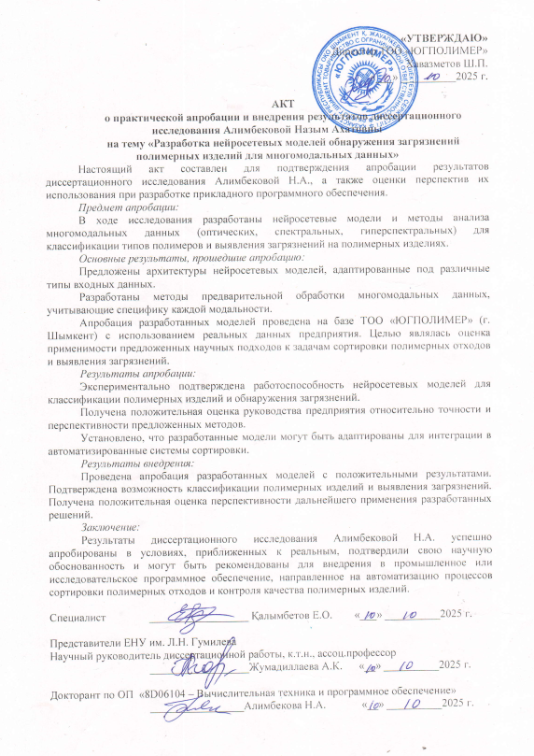

ҚОСЫМША Б

Модель алгоритмдері

HAttFFNN моделінің алгоритмі

1: Input: $D, T, B, α, N,θ_{model}$
2: Preprocessing:
2.1: Handling missing values:
2.2: $X_{filled}=fill_na(X)$
2.3: Normalize features:
2.4: $X_{scaled}=\frac{X-μX}{σX}$
2.5: Binary targets:
2.6: $Y_{binary}=binarize(Y, threshold=median(Y))$
2.7: One-hot encoded labels:
2.8: $Y_{encoded}=one_hot(Y_{binary})$
3: Dataset Split: $Divide D into \left(X_{train},y_{train}\right) and \left(X_{val},y_{val}\right)$
4: Model Initialization:
4.1: Residual connection:
4.2: $R_{dense}=Dense(X,θ_{res})$
4.3: $H_{res}=BatchNorm(ReLU(R_{dense}))$
4.4: Convolutional features:
4.5: $F_{conv}=Conv1D(expand_dims(X))$
4.6: $F_{conv_avg}=GlobalAvgPooling1D(F_{conv})$
4.7: Concatenation:
4.8: $H_{combined}=concat(H_{res},F_{conv_avg})$
4.9: Attention mechanism:
4.10: $W_{attention}=Dense(H_{combined}, softmax)$
4.11: $H_{attention}=H_{combined}∙W_{attention}$
4.12: Output:
4.13: $Y_{pred}=Dense(H_{attention},softmax)$
5: Training Loop:
5.1: $For epoch=1 to T:$
5.2: Split data into mini-batches:
5.3: $D_{batch}=\{(X_{batch},Y_{batch})\}$
5.4: $For each batch:$
5.5: Forward pass:
5.6: $Y_{batch}=Model(X_{batch},θ_{model})$
5.7: Backward pass:
5.8: $θ_{model}←θ_{model}-α∙∇_{θ_{model}}L_{batch}$
5.9: $End for$
5.10: $End for$
6: Evaluation:
6.1: Compute validation:
6.2: $Y_{val}=Model(X_{val},θ_{model})$
6.3: Compute confusion matrix:
6.4: $CM=confusion_matrix(Y_{val},argmax(Y_{val}))$
7: Output: $θ_{model}$

Кесте Б.1 – Алгоритмде қолданылатын белгілеулер мен анықтамалар

Symbols | Description
$$D$$ | Dataset containing features and target variable
$$X$$ | Feature matrix extracted from the dataset
$$Y$$ | Target variable representing absorbance value
$$T$$ | Number of training epochs
$$B$$ | Batch size used for training
$$α$$ | Learning rate for the Adam optimizer
$$θ_{model}$$ | Model parameters to be optimized during
$$N$$ | Total number of samples in the dataset
$$X_{filled}$$ | Features after handling missing values
$$μ_{X},σ_{X}$$ | Mean and standard deviation of features X, used for normalization
$$X_{scaled}$$ | Features after normalization
$$Y_{binary}$$ | Binary version of labels, threshold by the median value
$$Y_{encoded}$$ | One-hot encoded version of the binary labels
$$R_{dense}$$ | Output of the dense layer in the residual connection
$$H_{res}$$ | Output of the residual block after normalization and activation
$$F_{conv}$$ | Features extracted using convolutional layers
$$F_{conv_avg}$$ | Global average-pooled features from convolutional layers
$$H_{combined}$$ | Concatenated features from residual and convolutional layers
$$W_{attention}$$ | Attention weights computed using a dense layer with softmax
$$H_{attention}$$ | Features after applying attention mechanism
$$X_{train }$$ | Training feature set
$$y_{train}$$ | Training target variable
$$X_{val }$$ | Validation feature set
$$y_{val}$$ | Validation target variable
$$θ$$ | Parameters (weights and biases) of the model
$$L_{total}$$ | Total loss calculated during training
$$Dense$$ | Fully connected layer in the neural network
$$ReLU$$ | Rectified Linear Unit activation function
$$Dropout$$ | Regularization technique to prevent overfitting
$$Adam$$ | Optimizer algorithm used for updating the model parameters
$$Softmax$$ | Activation function for converting outputs into probabilities
$$CM$$ | Matrix showing the performance of classification predictions

1DCNN+Transformer моделінің алгоритмі

1: Input: D, T, B, α, N, θ_model
2: Preprocessing:
2.1: Handling missing values:
2.2: X_filled = fill_na(X) # X shape: (N, 168)
2.3: Standardization using training statistics:
2.4: X_scaled = (X_filled − μ_X) / (σ_X + ε)
2.5: Reshape for 1D CNN:
2.6: X_unsqueezed = expand_dims(X_scaled, axis=1) # (N, 1, 168)
2.7: Target encoding (C=4 classes):
2.8: Y_encoded = one_hot(Y)
3: Dataset Split:
3.1: Split (X_unsqueezed, Y_encoded) into (X_train, Y_train) and (X_val, Y_val)
4: Model Initialization (θ_model):
4.1: ConvStem (3 conv blocks):
4.2: H1 = Dropout(GELU(BN(Conv1D(X_train, in=1, out=32, k=7, pad=3))))
4.3: H2 = Dropout(GELU(BN(Conv1D(H1, in=32, out=64, k=5, pad=2))))
4.4: H3 = GELU(BN(Conv1D(H2, in=64, out=128, k=3, pad=1))) # (N, 128, 168)
4.5: Patchify via strided convolution:
4.6: H_patches = Conv1D(H3, in=128, out=128, k=8, stride=8) # (N, 128, 21)
4.7: H_tokens = transpose(H_patches, (0,2,1)) # (N, 21, 128)
4.8: Learned positional embedding:
4.9: P = learnable_matrix(shape=(1,21,128))
4.10: H_pos = H_tokens + P
4.11: Transformer Encoder × 3 layers:
4.11.1: For layer = 1 to 3:
4.11.2: H_norm1 = LayerNorm(H_pos)
4.11.3: H_attn = MultiHeadAttention(H_norm1, num_heads=4)
4.11.4: H_res1 = H_attn + H_pos
4.11.5: H_norm2 = LayerNorm(H_res1)
4.11.6: H_ffn = Dense(GELU(Dense(H_norm2, 256)), 128)
4.11.7: H_pos = H_ffn + H_res1
4.12: Attention pooling:
4.13: scores = Dense(H_pos, units=1) # (N,21,1)
4.14: alpha = softmax(scores, axis=1) # (N,21,1)
4.15: H_pooled = sum(alpha * H_pos, axis=1) # (N,128)
4.16: LayerNorm after pooling:
4.17: H_norm = LayerNorm(H_pooled)
4.18: Classification head:
4.19: H_dense = Dropout(GELU(Dense(H_norm, 128)))
4.20: Y_pred = Dense(H_dense, units=4) # logits (N,4)
5: Training Loop:
5.1: For epoch = 1 to T:
5.2: Shuffle and split data into mini-batches of size B
5.3: For each batch (X_batch, Y_batch):
5.4: Forward pass:
5.5: Y_pred_batch = Model(X_batch, θ_model)
5.6: Compute loss (cross-entropy):
5.7: L_batch = cross_entropy(Y_pred_batch, Y_batch)
5.8: Backward pass:
5.9: θ_model ← θ_model − α · ∇_θ_model L_batch
5.10: End for
5.11: End for
6: Evaluation:
6.1: Y_val_logits = Model(X_val, θ_model)
6.2: Y_val_pred = argmax(Y_val_logits, axis=1)
6.3: Y_val_true = argmax(Y_val, axis=1)
6.4: Compute confusion matrix:
6.5: CM = confusion_matrix(Y_val_true, Y_val_pred)
6.6: Compute accuracy:
6.7: Acc = sum(diag(CM)) / sum(CM)
7: Output: θ_model

Кесте Б.2 – Алгоритмде қолданылатын белгілеулер мен анықтамалар

Symbol | Description
B | Batch size
L | Input spectrum length = 168
ε | Small constant for numerical stability in standardization
ConvStem | Initial 1D CNN blocks for feature extraction
BN | Batch Normalization
GELU | Activation function
Patchify | Non-overlapping strided conv to create tokens
H_tokens | Token sequence (B × 21 × 128)
P | Learned positional embedding (1 × 21 × 128)
MultiHeadAttention | Pre-LN self-attention with 4 heads
FFN | Feed-forward network (128 → 256 → 128)
AttentionPooling | Weighted sum of tokens using learned attention scores
Y_pred | Output logits for 4 classes
CM | Confusion matrix
Acc | Classification accuracy

ҚОСЫМША В

Авторлық куәлік

